Универзитет у Београду

**Факултет организационих наука**

Лабараторија за софтверско инжињерство

Предмет: Пројектовање софтвера

Семинарски рад

Тема: Развој софтверског система за праћење рада студентске службе у Јава окружењу

Ментор: Студент:  
Проф. др Илија Антовић Михаило Митровић 0281/2018

Београд, 2023

**Садржај**

1. Прикупљање корисничких захтева 8

1.1 Вербални опис 8

1.2 Случајеви коришћења 9

СК1: Случај коришћења – Пријава службеника на систем 10

СК2: Случај коришћења – Креирање студента 11

СК3: Случај коришћења – Претрага студента 12

СК4: Случај коришћења – Измена студента 13

СК5: Случај коришћења – Пријава испита (сложен СК) 14

СК6: Случај коришћења – Претрага пријаве 15

СК7: Случај коришћења – Претрага испита 16

СК8: Случај коришћења – Одјава испита 17

СК9: Случај коришћења – Издавање рачуна о пријави испита (сложен СК) 18

2. Анализа 20

2.1 Понашање софтверског система – Системски дијаграм секвенци 20

ДС1: Дијаграм секвенци случаја коришћења – Пријава службеника на систем 20

ДС2: Дијаграм секвенци случаја коришћења – Креирање студента 22

ДС3: Дијаграм секвенци случаја коришћења – Претрага студента 24

ДС4: Дијаграм секвенци случаја коришћења – Измена студента 26

ДС5: Дијаграм секвенци случаја коришћења – Пријава испита 31

ДС6: Дијаграм секвенци случаја коришћења – Претрага пријаве 36

ДС7: Дијаграм секвенци случаја коришћења – Одјава испита 38

ДС8: Дијаграм секвенци случаја коришћења – Одјава испита 40

ДС9: Дијаграм секвенци случаја коришћења – Издавање рачуна о пријави испита 45

2.3 Структура софтверског система – Концептуални (доменски) модел 55

2.4 Структура софтверског система – Релациони модел 55

2.5 Софтверски систем 56

3. Пројектовање 59

3.1 Архитектура софтверског система 59

3.2 Пројектовање корисничког интерфејса 60

3.2.1 Екранске форме 60

СК1: Случај коришћења – Пријава службеника на систем 61

СК2: Случај коришћења – Креирање студента 63

СК3: Случај коришћења – Претрага студента 66

СК4: Случај коришћења – Измена студента 70

СК5: Случај коришћења – Пријава испита (сложен СК) 76

СК6: Случај коришћења – Претрага пријаве 82

СК7: Случај коришћења – Претрага испита 86

СК8: Случај коришћења – Одјава испита 90

СК9: Случај коришћења – Издавање рачуна о пријави испита (сложен СК) 96

3.2.2 Контролер корисничког интерфејса 103

3.3 Пројектовање апликационе логике 103

3.3.1 Контролер апликационе логике 103

3.3.2 Пословна логика 104

УГ1: nadjiSluzbenika(KredencijaliZaPrijavu, Sluzbenik s) 105

УГ2: ucitajListuМesta(List<Mesto>) 106

УГ3: zapamtiStudenta(Student s) 107

УГ4: nadjiStudente(ParametarZaPretragu, List<Student>) 108

УГ5: ucitajStudenta(Student s) 109

УГ6: izmeniStudenta(Student s) 110

УГ7: ucitajListuIspita(List<Ispit>) 111

УГ8: ucitajListuIspitnihRokova(List<IspitniRok>) 112

УГ9: zapamtiPrijavuIspita(PrijavaIspita p) 113

УГ10: nadjiPrijaveIspita(ParametarZaPretragu, List<PrijavaIspita>) 114

УГ11: ucitajPrijavuIspita(PrijavaIspita p) 115

УГ12: nadjiIspite(ParametarZaPretragu, List<Ispit>) 116

УГ13: ucitajIspit(Ispit i) 117

УГ14: obrisiPrijavuIspita(PrijavaIspita p) 118

УГ15: vratiRacunPrijaveIspita(PrijavaIspita p) 119

УГ16: zapamtiRacunPrijaveIspita(RacunPrijaveIspita r) 120

3.3.3 Брокер базе података 125

3.4 Пројектовање складишта података 126

4. Имплементација 130

5. Тестирање 133

6. Закључак 133

7. Литература 133

**Садржај слика**

Слика 1 - Модел случајева коришћења 9

Слика 2 - ДС1 - Основни сценарио 20

Слика 3 - ДС1 - Алтернативни сценарио 21

Слика 4 - ДС2 - Основни сценарио 22

Слика 5 - ДС2 - Алтернативни сценарио 23

Слика 6 - ДС3 - Основни сценарио 24

Слика 7 - DС3 - Алтернативни сценарио 1 25

Слика 8 - ДС3 - Алтернативни сценарио 2 25

Слика 9 - ДС4 - Основни сценарио 27

Слика 10 - ДС4 - Алтернативни сценарио 1 28

Слика 11 - ДС4 - Алтернативни сценарио 2 29

Слика 12 - ДС4 - Алтернативни сценарио 3 30

Слика 13 - ДС5 - Основни сценарио 32

Слика 14 - ДС5 - Алтернативни сценарио 1 33

Слика 15 - ДС5 - Алтернативни сценарио 2 34

Слика 16 - ДС5 - Алтернативни сценарио 3 35

Слика 17 - ДС6 - Основни сценарио 36

Слика 18 - ДС6 - Алтернативни сценарио 1 37

Слика 19 - ДС6 - Алтернативни сценарио 2 37

Слика 20 - ДС7 - Основни сценарио 38

Слика 21 - ДС7 - Алтернативни сценарио 1 39

Слика 22 - ДС7 - Алтернативни сценарио 2 39

Слика 23 - ДС8 - Основни сценарио 41

Слика 24 - ДС8 - Алтернативни сценарио 1 42

Слика 25 - ДС8 - Алтернативни сценарио 2 43

Слика 26 - ДС8 - Алтернативни сценарио 3 44

Слика 27 - ДС9 - Основни сценарио 46

Слика 28 - ДС9 - Алтернативни сценарио 1 47

Слика 29 - ДС9 - Алтернативни сценарио 2 48

Слика 30 - ДС9 - Алтернативни сценарио 3 49

Слика 31 - ДС9 - Алтернативни сценарио 4 50

Слика 32 - Концептуални (доменски) модел 55

Слика 33 - Софтверски систем 58

Слика 34 - Тронивојска архитектура софтверског система 59

Слика 35 - Структура корисничког интерфејса 60

Слика 36 - CK1 - Изглед форме 61

Слика 37 - СК1 - Унос креденцијала 61

Слика 38 - СК1 - Успешна пријава 62

Слика 39 - СК1 - Неуспешна пријава 62

Слика 40 - СК2 - Изглед форме 63

Слика 41 - СК2 - Унос података 64

Слика 42 - СК2 - Успешно памћење студента 64

Слика 43 - СК2 - Неуспешно памћење студента 65

Слика 44 - СК3 - Изглед форме 66

Слика 45 - СК3 - Претрага студента 67

Слика 46 - СК3 – Успешна претрага студента 67

Слика 47 - СК3 - Одабир студента 68

Слика 48 - СК3 - Успешно очитавање студента 68

Слика 49 - СК3 - Неуспешна претрага студента 69

Слика 50 - СК3 - Неуспешно очитавање студента 69

Слика 51 - СК4 - Изглед форме 70

Слика 52 - СК4 - Претрага студената 71

Слика 53 - СК4 - Успешно пронађени студенти 71

Слика 54 - СК3 - Одабир студента 72

Слика 55 - СК3 - Успешно очитавање студента 72

Слика 56 - СК4 - Измена студента 73

Слика 57 - СК4 - Успешна измена студента 73

Слика 58 - СК4 - Неуспешна претрага студента 74

Слика 59 - СК4 - Неуспешно очитавање студента 74

Слика 60 - СК4 - Неуспешна измена студента 75

Слика 61 - СК5 - Изглед форме 76

Слика 62 - СК5 - Претрага студента 77

Слика 63 - СК5 - Успешна претрага студента 77

Слика 64 - СК5 - Одабир студента 78

Слика 65 - СК5 - Успешно очитавање студента 78

Слика 66 - СK5 - Чување пријаве 79

Слика 67 - СК5 - Успешно чување пријаве 79

Слика 68 - СК5 - Неуспешна претрага студента 80

Слика 69 - СК5 - Неуспешно очитавање студента 80

Слика 70 - СК5 - Неуспешно чување пријаве 81

Слика 71 - СК6 - Изглед форме 82

Слика 72 - СК6 - Претрага пријава 83

Слика 73 - СК6 - Успешна претрага пријава 83

Слика 74 - СК6 - Одабир пријаве 84

Слика 75 - СК6 - Успешно очитана пријава 84

Слика 76 - СК6 - Неуспешна претрага пријава 85

Слика 77 - СК7 - Неуспешно очитавање пријаве 85

Слика 78 - СК7 - Изглед форме 86

Слика 79 - СК7 - Претрага испита 87

Слика 80 - СК7 - Успешна претрага испита 87

Слика 81 - СК7 - Одабир испита 88

Слика 82 - СК7 - Успешно очитан испит 1 88

Слика 83 - СК7 - Успешно очитан испит 2 88

Слика 84 - СК7 - Неуспешна претрага испита 89

Слика 85 - СК7 - Неуспешно очитавање испита 89

Слика 86 - СК8 - Изглед форме 90

Слика 87 - СК8 - Претрага пријава 91

Слика 88 - СК8 - Успешна претрага пријава 91

Слика 89 - СК8 - Одабир пријаве 92

Слика 90 - СК8 - Успешно очитана пријава 92

Слика 91 - СК8 - Брисање пријаве 93

Слика 92 - СК8 - Успешно брисање пријаве 93

Слика 93 - СК8 - Неуспешна претрага пријава 94

Слика 94 - СК8 - Неуспешно очитавање пријаве 94

Слика 95 - СК8 - Неуспешно брисање пријаве 95

Слика 96 - СК9 - Изглед форме 96

Слика 97 - СК9 - Претрага пријава 97

Слика 98 - СК8 - Успешна претрага пријава 97

Слика 99 - СК9 - Одабир пријаве 98

Слика 100 - СК9 - Успешно очитана пријава 98

Слика 101 - СК9 - Провера постојања рачуна 98

Слика 102 - СК9 - Непостојање ранијег рачуна 99

Слика 103 - СК9 - Унос података и издавање рачуна 99

Слика 104 - СК9 - Успешно запамћен рачун 100

Слика 105 - СК9 - Неуспешна претрага пријава 101

Слика 106 - СК9 - Неуспешно очитавање пријаве 101

Слика 107 - СК9 - Постојање ранијег рачуна 102

Слика 108 - СК9 - Неуспешно памћење рачуна 102

Слика 109 - УГ1 - Концептуално решење 105

Слика 110 - УГ2 - Концептуално решење 106

Слика 111 - УГ3 - Концептуално решење 107

Слика 112 - УГ4 - Концептуално решење 108

Слика 113 - УГ5 - Концептуално решење 109

Слика 114 - УГ6 - Концептуално решење 110

Слика 115 - УГ7 - Концептуално решење 111

Слика 116 - УГ8 - Концептуално решење 112

Слика 117 - УГ9 - Концептуално решење 113

Слика 118 - УГ10 - Концептуално решење 114

Слика 119 - УГ11 - Концептуално решење 115

Слика 120 - УГ12 - Концептуално решење 116

Слика 121 - УГ13 - Концептуално решење 117

Слика 122 - УГ4 - Концептуално решење 118

Слика 123 - УГ15 - Концептуално решење 119

Слика 124 - Концептуално решење 120

Слика 125 - ApstraktniObjekat 121

Слика 126 - Sluzbenik 121

Слика 127 - Mesto 121

Слика 128 - Student 122

Слика 129 - Ispit 122

Слика 130 - IspitniRok 122

Слика 131 - PrijavaIspita 123

Слика 132 – RacunPrijaveIspita 123

Слика 133 – Оperacije 123

Слика 134 - KlijentskiZahtev 124

Слика 135 - StatusOdgovora 124

Слика 136 - DBBroker 1 125

Слика 137 - DBBroker 2 125

Слика 138 - Табела sluzbenik 126

Слика 139 - Тaбела mesto 126

Слика 140 - Тaбела student 126

Слика 141- Тaбела ispit 126

Слика 142 - Табела ispitnirok 127

Слика 143 - Табела prijavispita 127

Слика 144 - Табела racunprijaveispita 127

Слика 145 - Дијаграм класа 128

Слика 146 - Архитектура софтверског система 129

Слика 147 - Делови пројекта 130

Слика 148 – Server 130

Слика 149 – Klijent 131

Слика 150 - Zajednicki 132

# Прикупљање корисничких захтева

## Вербални опис

Овај систем служи за евидентирање пословања студентске службе. Студент долази на шалтер или да се упише на факултет или да пријави испите. Пре било каквог рада, службеник мора да се пријави на систем помоћу свог корисничког имена и лозинке. Ако добро унесе параметре, систем ће га обавестити да га је препознао и службенику бива омогућен даљи рад. Уколико је студент дошао да се упише, тада службеник приступа креирању налога студенту у систему. Службеник такође има и опцију измене података о студенту. Уколико је студент, пак, дошао да пријави испите, службеник тада тог студента тражи у систему и нашавши га, притиска команду за пријаву испита. Поред тога, службеник може само и претражити испите како би студенту дао потребне информације о цени или броју ЕСПБ поена. Службеник бира испитни рок за који креира пријаву и испите које студент жели да пријави (студент може пријавити више испита одједном). Када је евидентирао пријаву, она остаје сачувана у систему, при чему је могуће издати рачун о пријави студенту. Службеник тада тражи пријаву коју је креирао и када је пронађе, притиска команду за издавање рачуна. Уколико је све добро, он издаје рачун студенту и студент напушта службу. Уколико је службеник погрешио одређене параметре о пријави или му је студент сугерисао да је погрешио, службеник проналази креиарну пријаву и брише је, а након тога има могућност да је рекреира.

## Случајеви коришћења

У овој апликацији идентификовано је осам случајева коришћења:

1. Пријава службеника на систем
2. Креирање студента
3. Претрага студента
4. Измена студента
5. Пријава испита (сложен СК)
6. Претрага пријаве
7. Претрага испита
8. Одјава испита
9. Издавање рачуна о пријави испита (сложен СК)

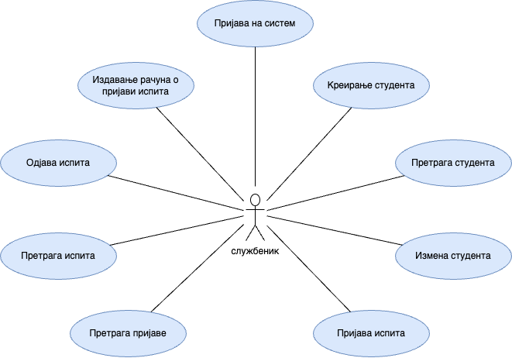

##### Слика 1 - Модел случајева коришћења

### **Случај коришћења – Пријава службеника на систем**

**Назив СК**

Пријава службеника на систем

**Актори СК**

Службеник

**Учесници СК**

Службеник и систем (програм)

**Предуслов**: Систем је укључен. Систем приказује форму за пријаву службеника.

**Основни сценарио СК**

1. Службеник **уноси** корисничко име и лозинку. (АПУСО)
2. Службеник **контролише** да ли је коректно унео корисничко име и лозинку. (АНСО)
3. Службеник **позива** систем да пронађе службеника. (АПСО)
4. Систем **проналази** службеника. (СО)
5. Систем **приказује** службенику службеника и поруку: „Успешно сте се пријавили“. (ИА)

**Алтернативна сценарија**

5.1 Уколико систем не може да пронађе службеника, он приказује службенику поруку: „Погрешни креденцијали за пријаву”. (ИА)

### **Случај коришћења – Креирање студента**

**Назив СК**

Креирање студента

**Актори СК**

Службеник

**Учесници СК**

Службеник и систем (програм)

**Предуслов:** Систем је укључен и службеник je улогован под својом лозинком. Систем приказује форму за рад са студентом. Учитана је листа места.

**Основни сценарио СК**

1. Службеник **уноси** податке о студенту. (АПУСО)

2. Службеник **контролише** да ли је коректно унео податке о студенту. (АНСО)

3. Службеник **позива** систем да запамти податке о студенту. (АПСО)

4. Систем **памти** податке о студенту. (СО)

5. Систем **приказује** службенику запамћеног студента и поруку: „Систем је запамтио студента“. (ИА)

**Алтернативна сценарија**

5.1 Уколико систем не може да запамти податке о студенту, он приказује службенику поруку: „Систем не може да запамти студента”. (ИА)

### **Случај коришћења – Претрага студента**

**Назив СК**

Претрага студента

**Актори СК**

Службеник

**Учесници СК**

Службеник и систем (програм)

**Предуслов**: Систем је укључен и службеник je улогован под својом лозинком. Систем приказује форму за рад са студентом.

**Основни сценарио СК**

1. Службеник **уноси** вредност по којој претражује студенте. (АПУСО)
2. 2.Службеник **позива** систем да нађе студенте по задатој вредности. (АПСО)
3. Систем **тражи** студенте по задатој вредности. (СО)
4. Систем приказује службенику студенте и поруку: „Систем је нашао студенте по задатој вредности”. (ИА)
5. Службеник **бира** студента којег жели да му систем прикаже. (АПУСО)
6. Службеник **позива** систем да учита студента. (АПСО)
7. Систем **учитава** студента. (СО)
8. Систем **приказује** службенику податке о студенту и поруку: „Систем је учитао студента“. (ИА)

**Алтернативна сценарија**

4.1 Уколико систем не може да нађе студенте, он приказује службенику поруку: „Систем не може да нађе студенте по задатој вредности”. Прекида се извршење сценарија. (ИА)

8.1 Уколико систем не може да учита студента, он приказује службенику поруку: „Систем не може да учита студента“. (ИА)

### **Случај коришћења – Измена студента**

**Назив СК**

Измена студента

**Актори СК**

Службеник

**Учесници СК**

Службеник и систем (програм)

**Предуслов**: Систем је укључен и службеник je улогован под својом лозинком. Систем приказује форму за рад са студентом. Учитана је листа места.

**Основни сценарио СК**

1. Службеник **уноси** вредност по којој претражује студенте. (АПУСО)
2. Службеник **позива** систем да нађе студенте по задатој вредности. (АПСО)
3. Систем **тражи** студенте по задатој вредности. (СО)
4. Систем приказује службенику студенте и поруку: „Систем је нашао студенте по задатој вредности”. (ИА)
5. Службеник **бира** студента којег жели да измени. (АПУСО)
6. Службеник **позива** систем да учита студента. (АПСО)
7. Систем **учитава** студента. (СО)
8. Систем **приказује** службенику податке о студенту и поруку: „Систем је учитао студента“. (ИА)
9. Службеник **уноси (мења)** податке о студенту. (АПУСО)
10. Службеник **контролише** да ли је коректно унео податке о студенту. (АНСО)
11. Службеник **позива** систем да запамти податке о студенту. (АПСО)
12. Систем **памти** податке о студенту. (СО)
13. Систем **приказује** службенику запамћеног студента и поруку: „Систем је изменио студента“. (ИА)

**Алтернативна сценарија**

4.1 Уколико систем не може да нађе студенте, он приказује службенику поруку: „Систем не може да нађе студенте по задатој вредности”. Прекида се извршење сценарија. (ИА)

8.1 Уколико систем не може да учита студента, он приказује службенику поруку: „Систем не може да учита студента“. Прекида се извршење сценарија. (ИА)

13.1 Уколико систем не може да запамти податке о студенту, он приказује службенику поруку: „Систем не може да измени студента”. (ИА)

### **Случај коришћења – Пријава испита (сложен СК)**

**Назив СК**

Креирање пријаве испита

**Актори СК**

Службеник

**Учесници СК**

Службеник и систем (програм)

**Предуслов**: Систем је укључен и службеник je улогован под својом лозинком. Систем приказује форму за рад са пријавом. Учитане су листе испита и испитних рокова.

**Основни сценарио СК**

1. Службеник **уноси** вредност по којој претражује студенте. (АПУСО)
2. Службеник **позива** систем да нађе студенте по задатој вредности. (АПСО)
3. Систем **тражи** студенте по задатој вредности. (СО)
4. Систем приказује службенику студенте и поруку: „Систем је нашао студенте по задатој вредности”. (ИА)
5. Службеник **бира** студента за којег жели да пријави испите. (АПУСО)
6. Службеник **позива** систем да учита студента. (АПСО)
7. Систем **учитава** студента. (СО)
8. Систем **приказује** службенику податке о студенту и поруку: „Систем је учитао студента“. (ИА)
9. Службеник **уноси** податке о пријави. (АПУСО)
10. Службеник **контролише** да ли је коректно унео податке о пријави. (АНСО)
11. Службеник **позива** систем да запамти податке о пријави. (АПСО)
12. Систем **памти** податке о пријави. (СО)
13. Систем **приказује** службенику запамћену пријаву и поруку: “Систем је запамтио пријаву“. (ИА)

**Алтернативна сценарија**

4.1 Уколико систем не може да нађе студенте, он приказује службенику поруку: „Систем не може да нађе студенте по задатој вредности”. Прекида се извршење сценарија. (ИА)

8.1 Уколико систем не може да учита студента, он приказује службенику поруку: „Систем не може да учита студента“. Прекида се извршење сценарија. (ИА)

13.1 Уколико систем не може да запамти податке о пријави, он приказује службенику поруку: „Систем не може да запамти пријаву”. (ИА)

### **Случај коришћења – Претрага пријаве**

**Назив СК**

Претрага пријаве испита

**Актори СК**

Службеник

**Учесници СК**

Службеник и систем (програм)

**Предуслов**: Систем је укључен и службеник je улогован под својом лозинком. Систем приказује форму за рад са пријавом.

**Основни сценарио СК**

1. Службеник **уноси** вредност по којој претражује пријаве. (АПУСО)
2. Службеник **позива** систем да нађе пријаве по задатој вредности. (АПСО)
3. Систем **тражи** пријаве по задатој вредности. (СО)
4. Систем приказује службенику пријаве и поруку: „Систем је нашао пријаве по задатој вредности”. (ИА)
5. Службеник **бира** пријаву коју жели да му систем прикаже. (АПУСО)
6. Службеник **позива** систем да учита пријаву. (АПСО)
7. Систем **учитава** пријаву. (СО)
8. Систем **приказује** службенику пријаву и поруку: „Систем је учитао пријаву“. (ИА)

**Алтернативна сценарија**

4.1 Уколико систем не може да нађе пријаве, он приказује службенику поруку: „Систем не може да нађе пријаве по задатој вредности”. Прекида се извршење сценарија. (ИА)

8.1 Уколико систем не може да учита пријаву, он приказује службенику поруку: „Систем не може да учита пријаву“. (ИА)

### **Случај коришћења – Претрага испита**

**Назив СК**

Претрага испита

**Актори СК**

Службеник

**Учесници СК**

Службеник и систем (програм)

**Предуслов**: Систем је укључен и службеник je улогован под својом лозинком. Систем приказује форму за рад са испитом.

**Основни сценарио СК**

1. Службеник **уноси** вредностпо којој претражује испите. (АПУСО)
2. Службеник **позива** систем да нађе испите по задатој вредности. (АПСО)
3. Систем **тражи** испите по задатој вредности. (СО)
4. Систем приказује службенику испите и поруку: „Систем је нашао испите по задатој вредности”. (ИА)
5. Службеник **бира** испит коју жели да му систем прикаже. (АПУСО)
6. Службеник **позива** систем да учита испит. (АПСО)
7. Систем **учитава** испит. (СО)
8. Систем **приказује** службенику испит и поруку: „Систем је учитао испит“. (ИА)

**Алтернативна сценарија**

4.1 Уколико систем не може да нађе испите, он приказује службенику поруку: „Систем не може да нађе испите по задатој вредности”. Прекида се извршење сценарија. (ИА)

8.1 Уколико систем не може да учита испит, он приказује службенику поруку: „Систем не може да учита испит“. (ИА)

### **Случај коришћења – Одјава испита**

**Назив СК**

Брисање пријаве испита

**Актори СК**

Службеник

**Учесници СК**

Службеник и систем (програм)

**Предуслов**: Систем је укључен и службеник je улогован под својом лозинком. Систем приказује форму за рад са пријавом. Учитане су листе испита и испитних рокова.

**Основни сценарио СК**

1. Службеник **уноси** вредност по којој претражује пријаве. (АПУСО)
2. Службеник **позива** систем да нађе пријаве по задатој вредности. (АПСО)
3. Систем **тражи** пријаве по задатој вредности. (СО)
4. Систем приказује службенику пријаве и поруку: „Систем је нашао пријаве по задатој вредности”. (ИА)
5. Службеник **бира** пријаву коју жели да обрише. (АПУСО)
6. Службеник **позива** систем да учита пријаву. (АПСО)
7. Систем **учитава** пријаву. (СО)
8. Систем **приказује** службенику пријаву и поруку: „Систем је учитао пријаву“. (ИА)
9. Службеник **позива** систем да обрише пријаву. (АПСО)
10. Систем **брише** пријаву. (СО)
11. Систем **приказује** службенику поруку: “Систем је обрисао пријаву.” (ИА)

**Алтернативна сценарија**

4.1 Уколико систем не може да нађе пријаве, он приказује службенику поруку: „Систем не може да нађе пријаве по задатој вредности”. Прекида се извршење сценарија. (ИА)

8.1 Уколико систем не може да учита пријаву, он приказује службенику поруку: „Систем не може да учита пријаву“. Прекида се извршење сценарија. (ИА)

11.1 Уколико систем не може да обрише пријаву, он приказује службенику поруку: „Систем не може да обрише пријаву”. (ИА)

### **Случај коришћења – Издавање рачуна о пријави испита (сложен СК)**

**Назив СК**

Креирање рачуна о пријави испита

**Актори СК**

Службеник

**Учесници СК**

Службеник и систем (програм)

**Предуслов**: Систем је укључен и службеник je улогован под својом лозинком. Систем приказује форму за рад са рачуном. Учитана је листа испита и испитних рокова.

**Основни сценарио СК**

1. Службеник **уноси** вредност по којој претражује пријаве. (АПУСО)
2. Службеник **позива** систем да нађе пријаве по задатој вредности. (АПСО)
3. Систем **тражи** пријаве по задатој вредности. (СО)
4. Систем **приказује** службенику пријаве и поруку: „Систем је нашао пријаве по задатој вредности”. (ИА)
5. Службеник **бира** пријаву за коју жели да креира рачун. (АПУСО)
6. Службеник **позива** систем да учита пријаву. (АПСО)
7. Систем **учитава** пријаву. (СО)
8. Систем **приказује** службенику пријаву и поруку: „Систем је учитао пријаву“. (ИА)
9. Службеник **позива** систем да пронађе рачун за пријаву. (AПСО)
10. Систем **тражи** рачун по задатој вредности. (СО)
11. Систем **приказује** службенику: „Систем није раније креирао рачун за ову пријаву“. (ИА)
12. Службеник **уноси** податке о рачуну. (АПУСО)
13. Службеник **контролише** да ли је коректно унео податке о рачуну. (АНСО)
14. Службеник **позива** систем да запамти податке о рачуну. (АПСО)
15. Систем **памти** податке о рачуну. (СО)
16. Систем **приказује** службенику запамћени рачун и поруку: „Систем је запамтио рачун“. (ИА)

**Алтернативна сценарија**

4.1 Уколико систем не може да нађе пријаве, он приказује службенику поруку: „Систем не може да нађе пријаве по задатој вредности”. Прекида се извршење сценарија. (ИА)

8.1 Уколико систем не може да учита пријаву, он приказује службенику поруку: „Систем не може да учита пријаву“. Прекида се извршење сценарија. (ИА)

11.1 Уколико систем пронађе рачун за пријаву, oн приказује службенику поруку: „Систем је већ креирао рачун за ову пријаву”. Прекида се извршење сценарија. (ИА)

16.1 Уколико систем не може да запамти податке о рачуну, он приказује службенику поруку: „Систем не може да запамти рачун”. (ИА)

# Анализа

## Понашање софтверског система – Системски дијаграм секвенци

### **Дијаграм секвенци случаја коришћења – Пријава службеника на систем**

**Предуслов**: Систем је укључен. Систем приказује форму за пријаву службеника.

**Основни сценарио СК**

1. Службеник **позива** систем да пронађе службеника. (АПСО)
2. Систем **приказује** службенику службеника и поруку: „Успешно сте се пријавили“. (ИА)

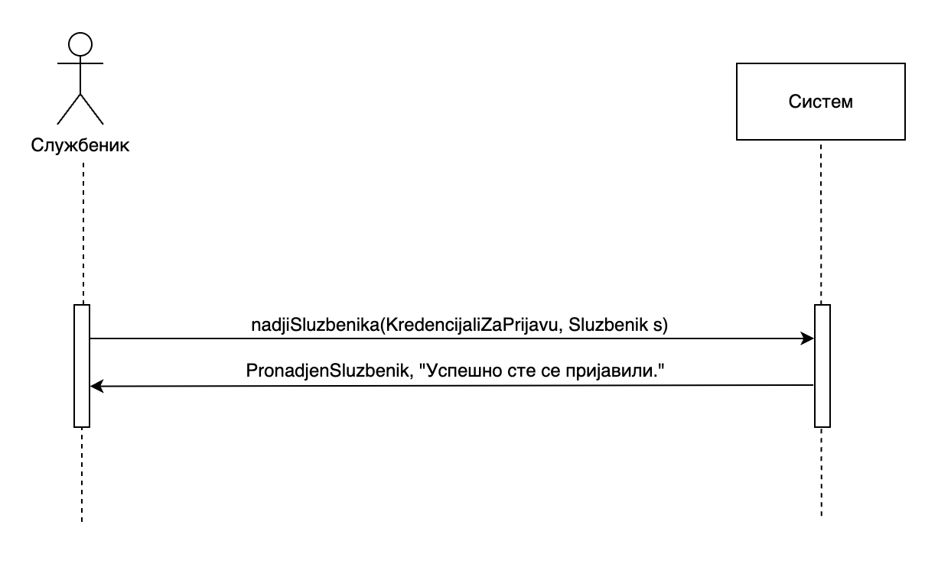

##### Слика 2 - ДС1 - Основни сценарио

**Алтернативна сценарија**

2.1 Уколико систем не може да пронађе службеника, он приказује службенику поруку: „Погрешни креденцијали за пријаву”. (ИА)

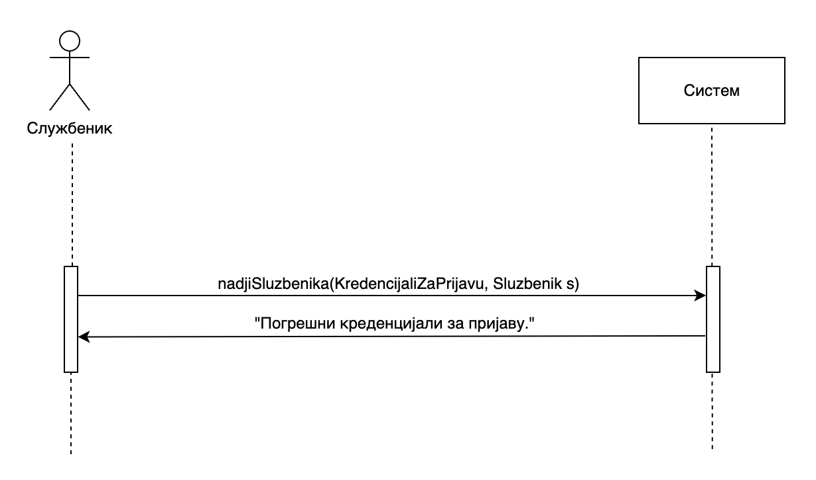

##### Слика 3 - ДС1 - Алтернативни сценарио

Са дијаграма секвенци је уочена једна системска операција коју треба пројектовати:

1. *signal* **nadjiSluzbenika(KredencijaliZaPrijavu, Sluzbenik s)**

### **Дијаграм секвенци случаја коришћења – Креирање студента**

**Предуслов:** Систем је укључен и службеник je улогован под својом лозинком. Систем приказује форму за рад са студентом. Учитана је листа места.

**Основни сценарио СК**

1. Форма **позива** систем да учита листу места. (АПСО)
2. Систем **враћа** форми листу места. (ИА)

3. Службеник **позива** систем да запамти податке о студенту. (АПСО)

4. Систем **приказује** службенику запамћеног студента и поруку: „Систем је запамтио студента“. (ИА)

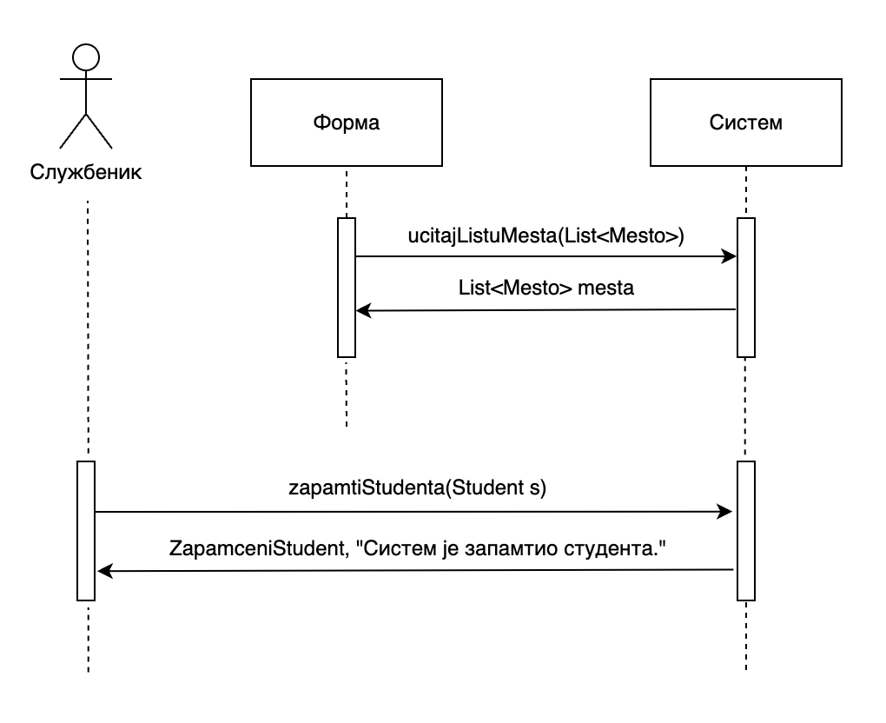

##### Слика 4 - ДС2 - Основни сценарио

**Алтернативна сценарија**

4.1 Уколико систем не може да запамти податке о студенту, он приказује службенику поруку: „Систем не може да запамти студента”. (ИА)

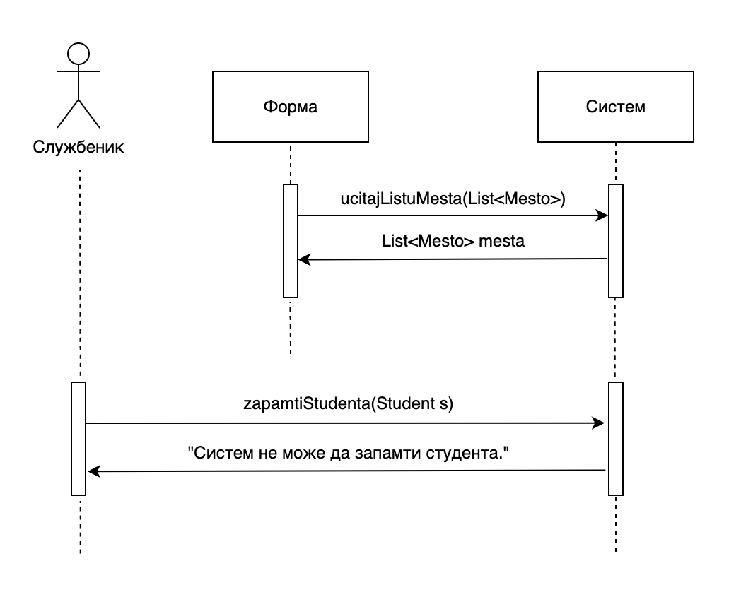

##### Слика 5 - ДС2 - Алтернативни сценарио

Са дијаграма секвенци су уочене две системске операције које треба пројектовати:

1. *signal* **ucitajListuMesta(List<Mesto>)**
2. *signal* **zapamtiStudenta(Student s)**

### **Дијаграм секвенци случаја коришћења – Претрага студента**

**Предуслов**: Систем је укључен и службеник je улогован под својом лозинком. Систем приказује форму за рад са студентом.

**Основни сценарио СК**

1. Службеник **позива** систем да нађе студенте по задатој вредности. (АПСО)
2. Систем приказује службенику студенте и поруку: „Систем је нашао студенте по задатој вредности”. (ИА)
3. Службеник **позива** систем да учита студента. (АПСО)
4. Систем **приказује** службенику податке о студенту и поруку: „Систем је учитао студента“. (ИА)

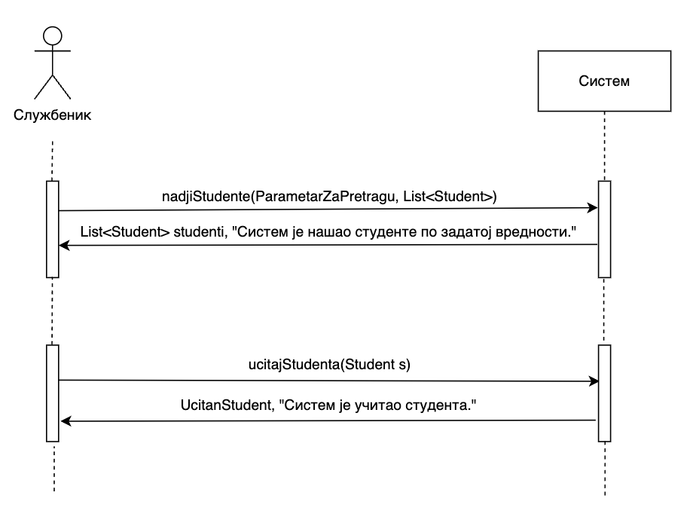

##### Слика 6 - ДС3 - Основни сценарио

**Алтернативна сценарија**

2.1 Уколико систем не може да нађе студенте, он приказује службенику поруку: „Систем не може да нађе студенте по задатој вредности”. Прекида се извршење сценарија. (ИА)

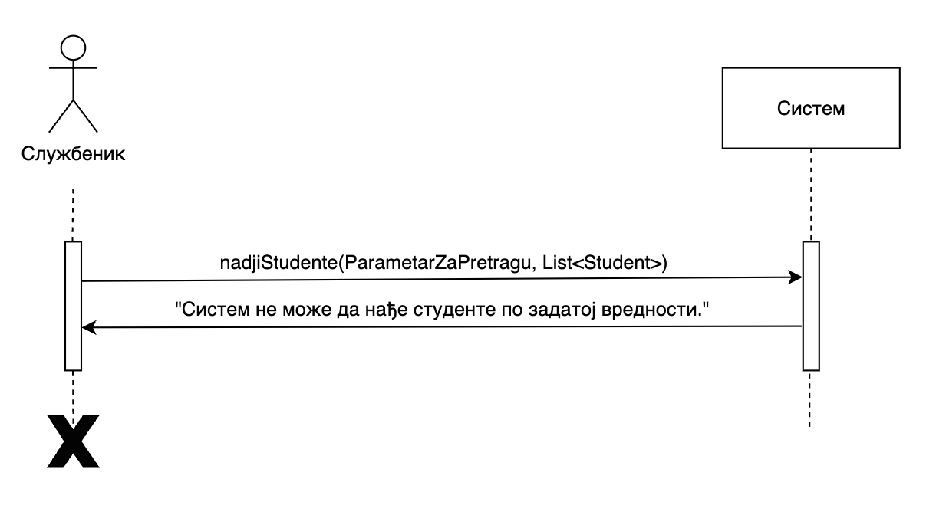

##### Слика 7 - DС3 - Алтернативни сценарио 1

4.1 Уколико систем не може да учита студента, он приказује службенику поруку: „Систем не може да учита студента“. (ИА)

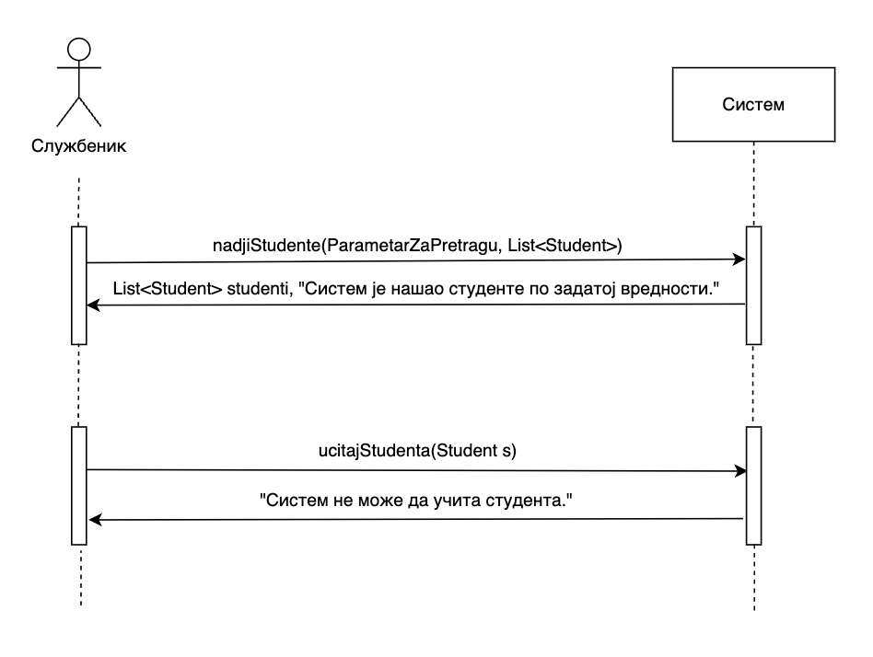

##### Слика 8 - ДС3 - Алтернативни сценарио 2

Са дијаграма секвенци су уочене две системске операције које треба пројектовати:

1. *signal* **nadjiStudente(ParametarZaPretragu, List<Student>)**
2. *signal* **ucitajStudenta(Student s)**

### **Дијаграм секвенци случаја коришћења – Измена студента**

**Предуслов**: Систем је укључен и службеник je улогован под својом лозинком. Систем приказује форму за рад са студентом. Учитана је листа места.

**Основни сценарио СК**

1. Форма **позива** систем да учита листу места. (АПСО)
2. Систем **враћа** форми листу места. (ИА)
3. Службеник **позива** систем да нађе студенте по задатој вредности. (АПСО)
4. Систем приказује службенику студенте и поруку: „Систем је нашао студенте по задатој вредности”. (ИА)
5. Службеник **позива** систем да учита студента. (АПСО)
6. Систем **приказује** службенику податке о студенту и поруку: „Систем је учитао студента“. (ИА)
7. Службеник **позива** систем да запамти податке о студенту. (АПСО)
8. Систем **приказује** службенику запамћеног студента и поруку: „Систем је запамтио студента“. (ИА)

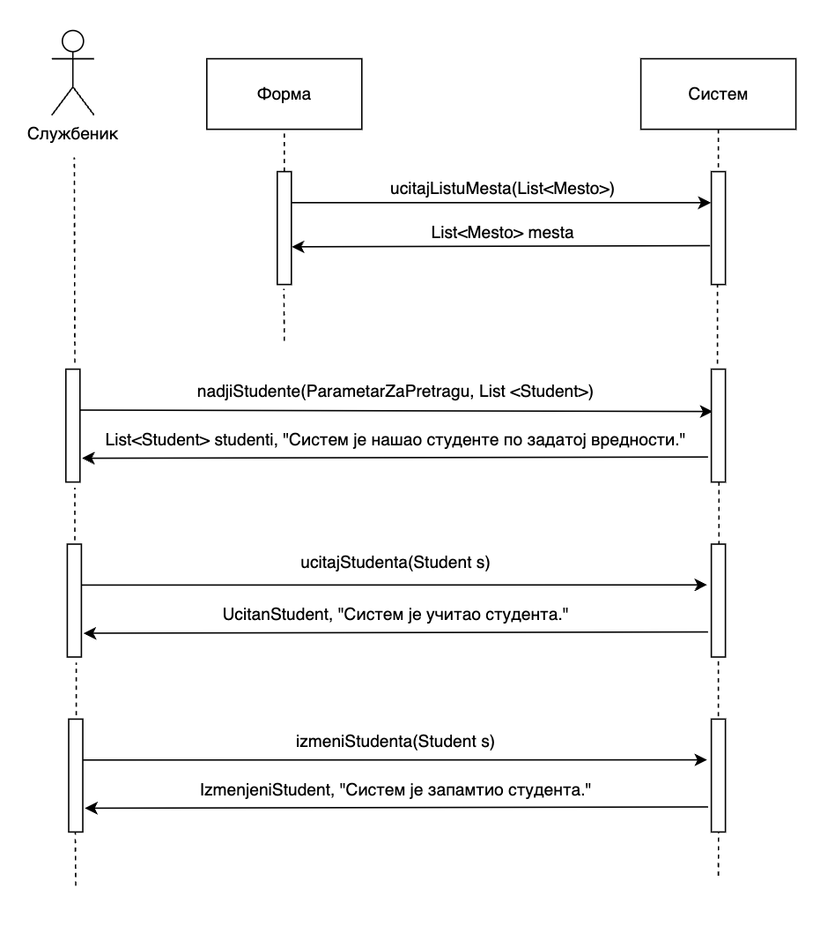

##### Слика 9 - ДС4 - Основни сценарио

**Алтернативна сценарија**

* 1. Уколико систем не може да нађе студенте, он приказује службенику поруку: „Систем не може да нађе студенте по задатој вредности”. Прекида се извршење сценарија. (ИА)

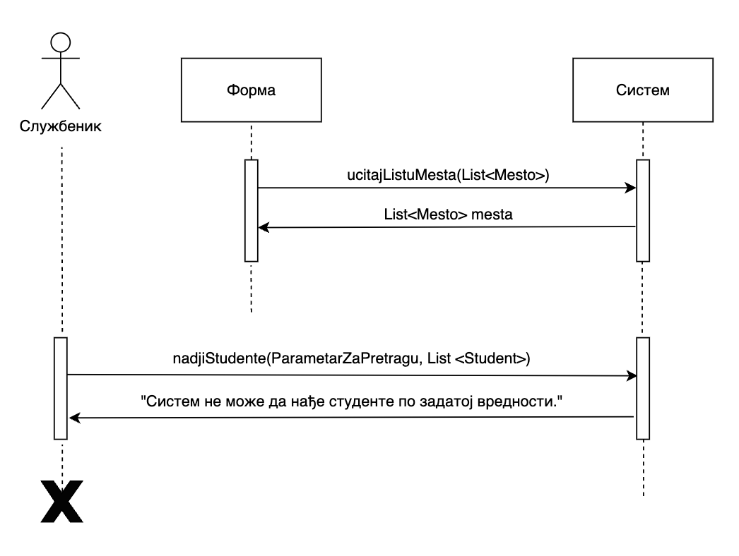

##### Слика 10 - ДС4 - Алтернативни сценарио 1

6.1 Уколико систем не може да учита студента, он приказује службенику поруку: „Систем не може да учита студента“. Прекида се извршење сценарија. (ИА)

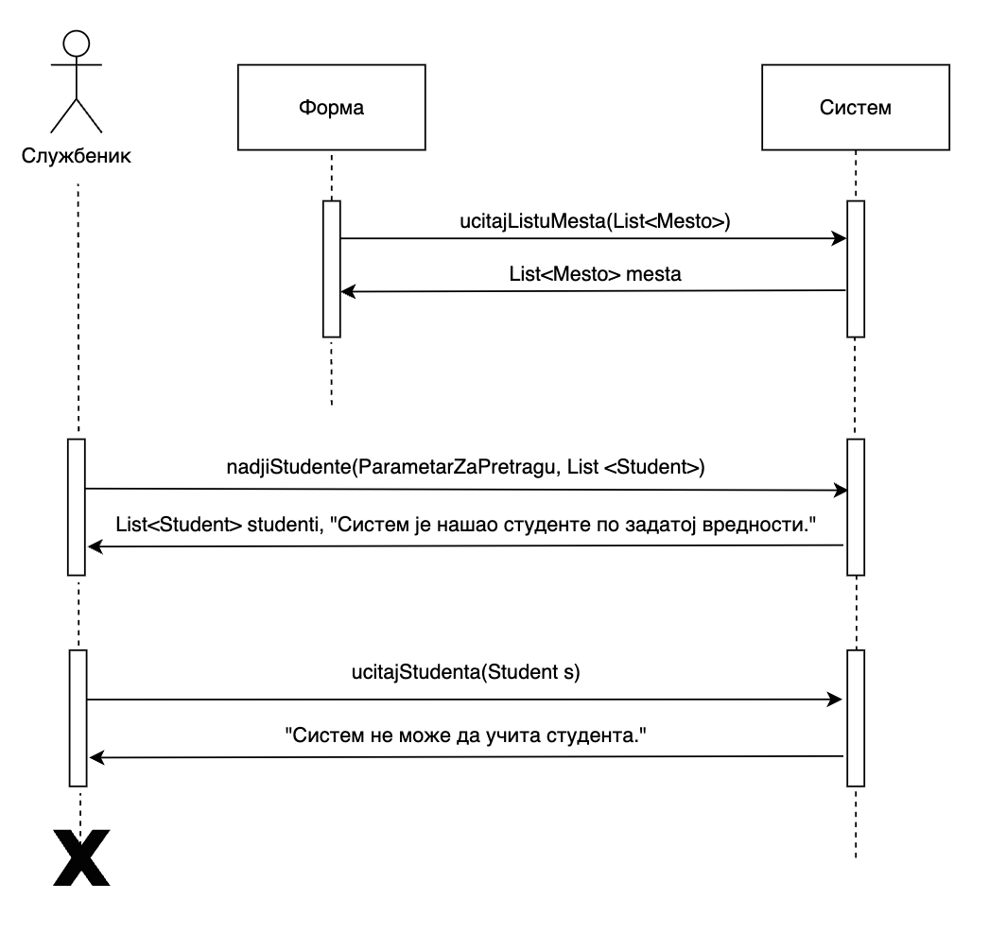

##### Слика 11 - ДС4 - Алтернативни сценарио 2

8.1 Уколико систем не може да запамти податке о студенту, он приказује службенику поруку: „Систем не може да запамти студента”. (ИА)

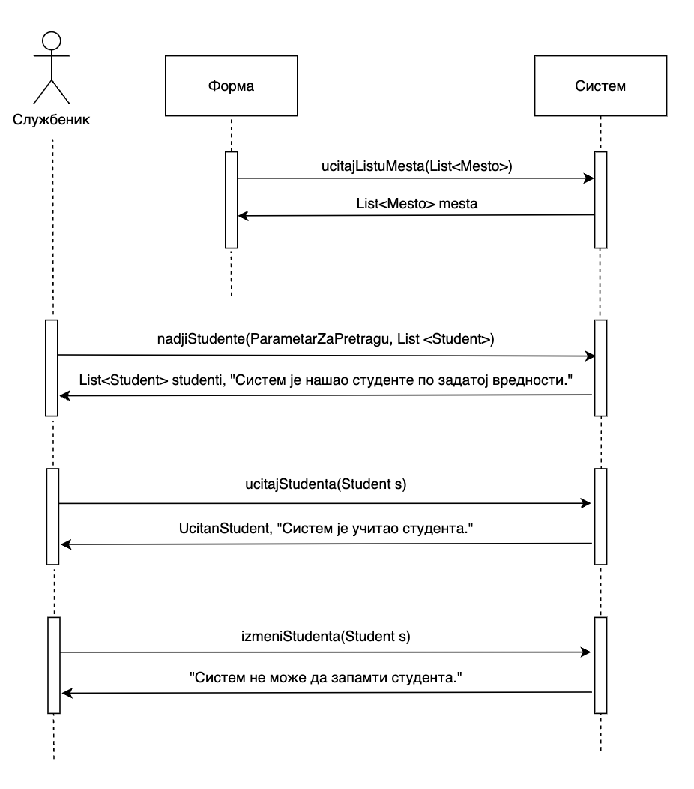

##### Слика 12 - ДС4 - Алтернативни сценарио 3

Са дијаграма секвенци су уочене четири системске операције које треба пројектовати:

1. *signal* **ucitajListuMesta(List<Mesto>)**
2. *signal* **nadjiStudente(ParametarZaPretragu, List<Student>)**
3. *signal* **ucitajStudenta(Student s)**
4. *signal* **izmeniStudenta(Student s)**

### **Дијаграм секвенци случаја коришћења – Пријава испита**

**Предуслов**: Систем је укључен и службеник je улогован под својом лозинком. Систем приказује форму за рад са пријавом. Учитане су листе испита и испитних рокова.

**Основни сценарио СК**

1. Форма **позива** систем да учита листу испита. (АПСО)
2. Систем **враћа** форми листу испита. (ИА)
3. Форма **позива** систем да учита листу испитних рокова. (АПСО)
4. Систем **враћа** форми листу испитних рокова. (ИА)
5. Службеник **позива** систем да нађе студенте по задатој вредности. (АПСО)
6. Систем приказује службенику студенте и поруку: „Систем је нашао студенте по задатој вредности”. (ИА)
7. Службеник **позива** систем да учита студента. (АПСО)
8. Систем **приказује** службенику податке о студенту и поруку: „Систем је учитао студента“. (ИА)
9. Службеник **позива** систем да запамти податке о пријави. (АПСО)
10. Систем **приказује** службенику запамћену пријаву и поруку: „Систем је запамтио пријаву“. (ИА)

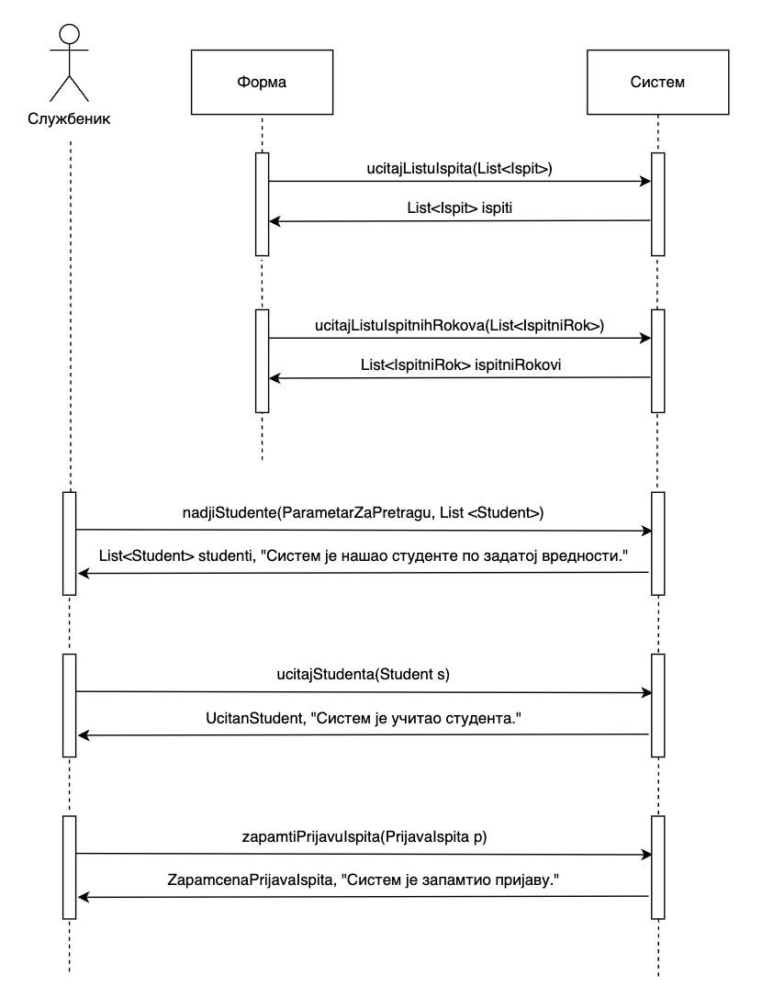

##### Слика 13 - ДС5 - Основни сценарио

**Алтернативна сценарија**

6.1 Уколико систем не може да нађе студенте, он приказује службенику поруку: „Систем не може да нађе студенте по задатој вредности”. Прекида се извршење сценарија. (ИА)

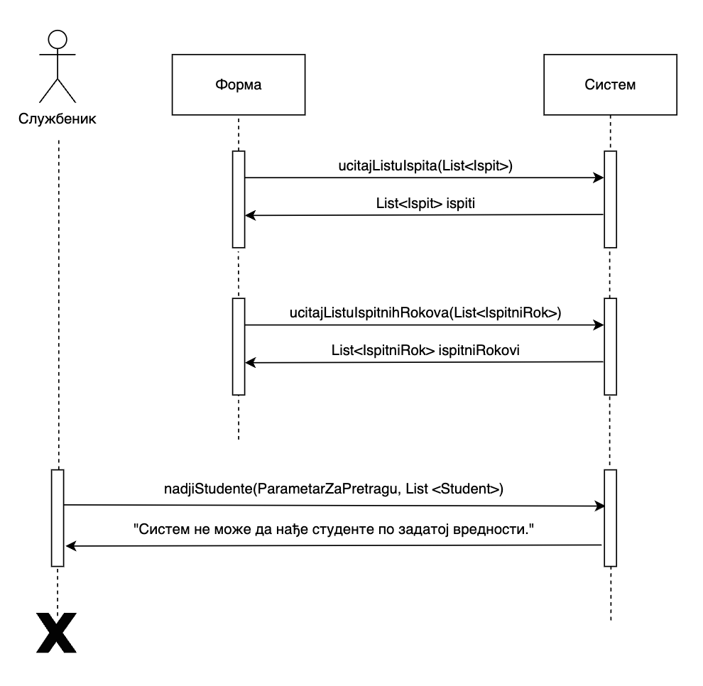

##### Слика 14 - ДС5 - Алтернативни сценарио 1

8.1 Уколико систем не може да учита студента, он приказује службенику поруку: „Систем не може да учита студента“. Прекида се извршење сценарија. (ИА)

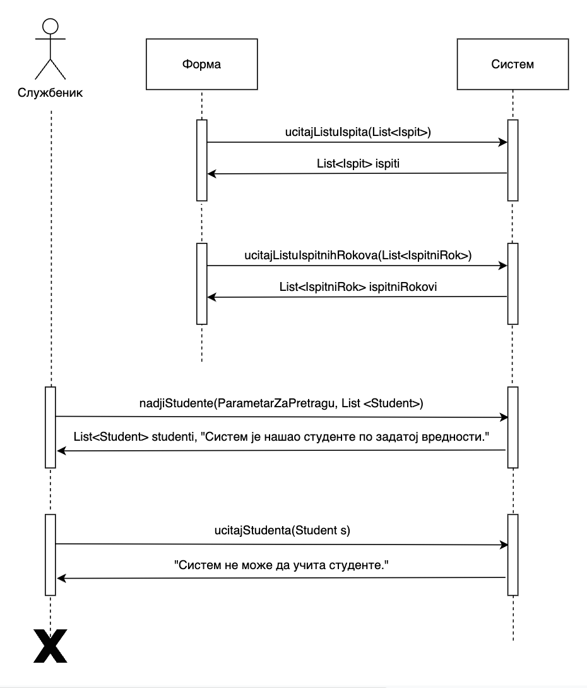

##### Слика 15 - ДС5 - Алтернативни сценарио 2

10.1 Уколико систем не може да запамти податке о пријави, он приказује службенику поруку: „Систем не може да запамти пријаву”. (ИА)

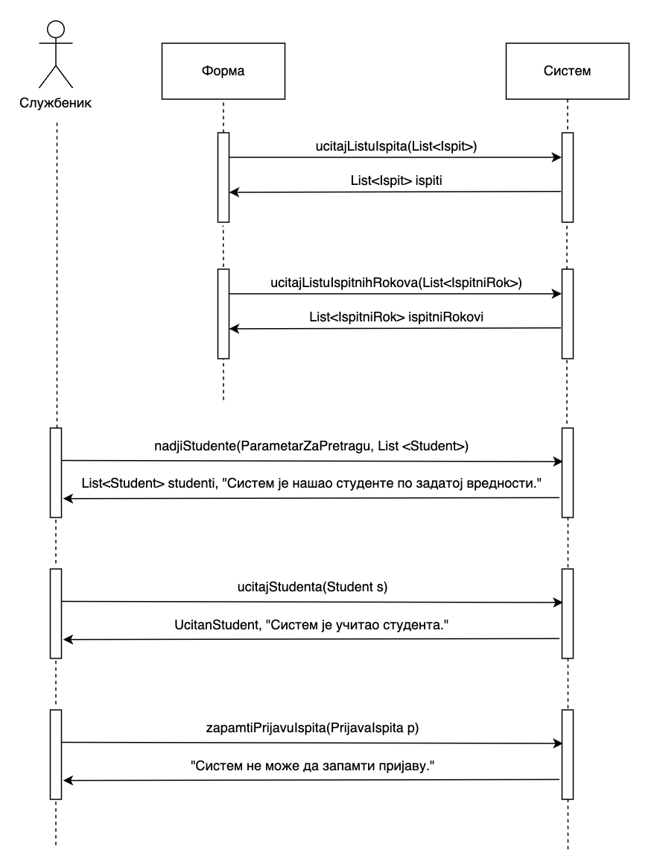

##### Слика 16 - ДС5 - Алтернативни сценарио 3

Са дијаграма секвенци је уочено пет системских операција које треба пројектовати:

1. *signal* **ucitajListuIspita(List<Ispit>)**
2. *signal* **ucitajListuIspitnihRokova(List<IspitniRokovi>)**
3. *signal* **nadjiStudente(ParametarZaPretragu, List<Student>)**
4. *signal* **ucitajStudenta(Student s)**
5. *signal* **zapamtiPrijavuIspita(PrijavaIspita p)**

### **Дијаграм секвенци случаја коришћења – Претрага пријаве**

**Предуслов**: Систем је укључен и службеник je улогован под својом лозинком. Систем приказује форму за рад са пријавом.

**Основни сценарио СК**

1. Службеник **позива** систем да нађе пријаве по задатој вредности. (АПСО)
2. Систем приказује службенику пријаве и поруку: „Систем је нашао пријаве по задатој вредности”. (ИА)
3. Службеник **позива** систем да учита пријаву. (АПСО)
4. Систем **приказује** службенику пријаву и поруку: „Систем је учитао пријаву“. (ИА)

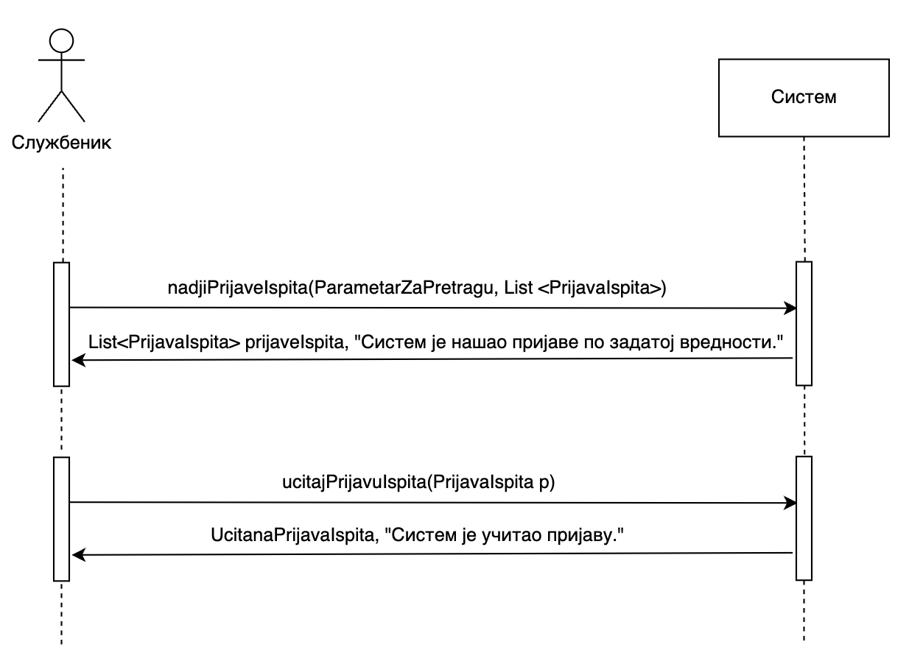

##### Слика 17 - ДС6 - Основни сценарио

**Алтернативна сценарија**

2.1 Уколико систем не може да нађе пријаве, он приказује службенику поруку: „Систем не може да нађе пријаве по задатој вредности”. Прекида се извршење сценарија. (ИА)

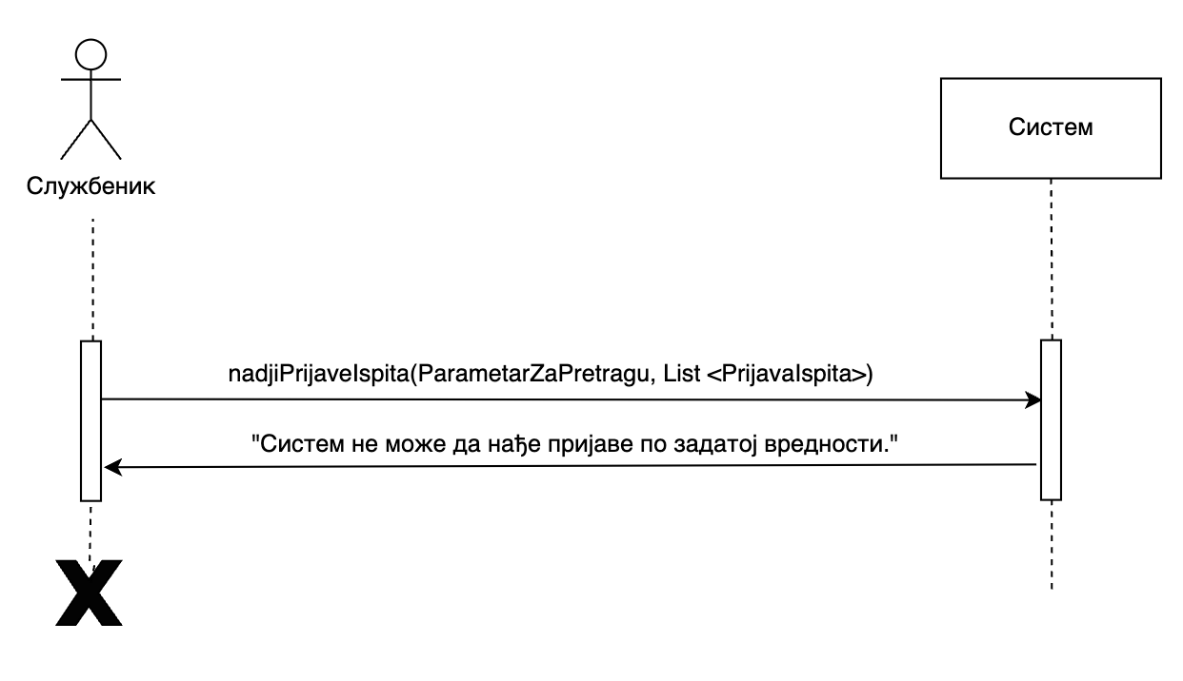

##### Слика 18 - ДС6 - Алтернативни сценарио 1

4.1 Уколико систем не може да учита пријаву, он приказује службенику поруку: „Систем не може да учита пријаву“. (ИА)

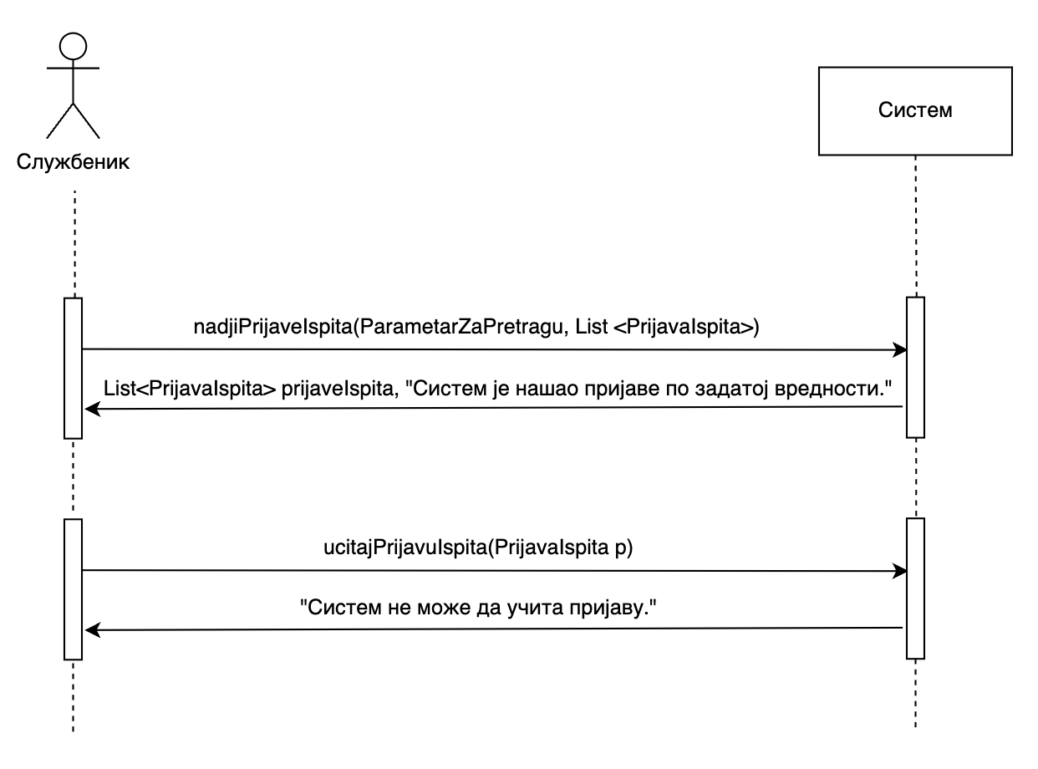

##### Слика 19 - ДС6 - Алтернативни сценарио 2

Са дијаграма секвенци су уочене две системске операције које треба пројектовати:

1. *signal* **nadjiPrijaveIspita(ParametarZaPretragu, List<PrijavaIspita>)**
2. *signal* **ucitajPrijavuIspita(PrijavaIspita p)**

### **ДС7: Дијаграм секвенци случаја коришћења – Одјава испита**

**Предуслов**: Систем је укључен и службеник je улогован под својом лозинком. Систем приказује форму за рад са испитом.

**Основни сценарио СК**

1. Службеник **позива** систем да нађе испите по задатој вредности. (АПСО)
2. Систем приказује службенику испите и поруку: „Систем је нашао испите по задатој вредности”. (ИА)
3. Службеник **позива** систем да учита испит. (АПСО)
4. Систем **приказује** службенику испит и поруку: „Систем је учитао испит“. (ИА)

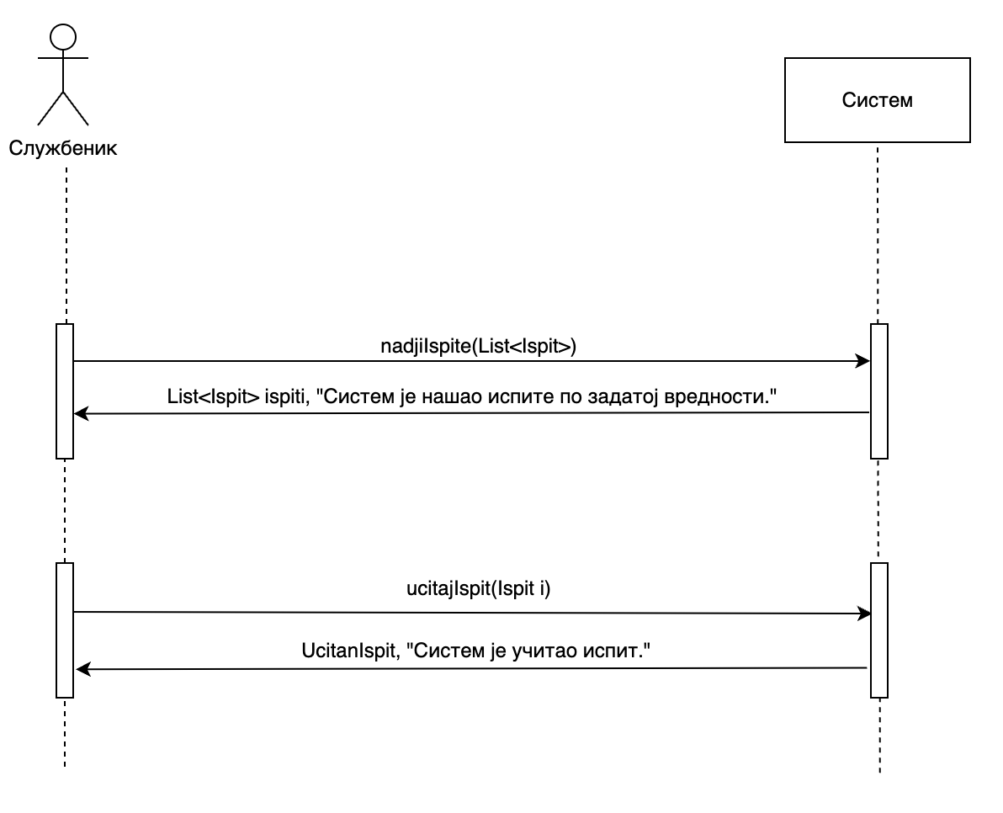

##### Слика 20 - ДС7 - Основни сценарио

**Алтернативна сценарија**

2,1 Уколико систем не може да нађе испите он приказује службенику поруку: „Систем не може да нађе испите по задатој вредности”. Прекида се извршење сценарија. (ИА)

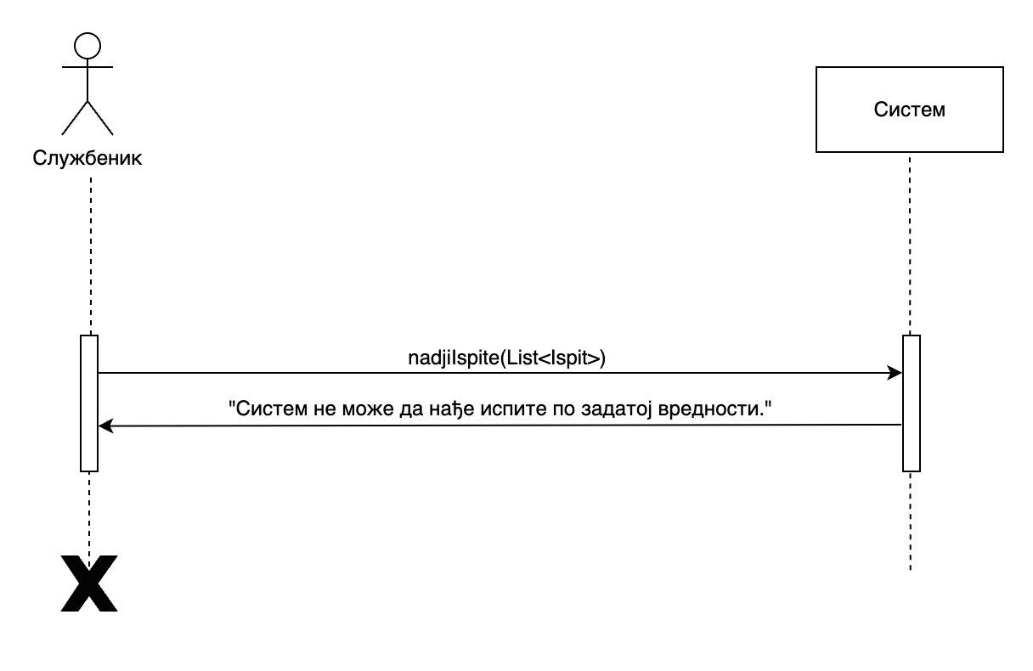

##### Слика 21 - ДС7 - Алтернативни сценарио 1

* 1. Уколико систем не може да учита испит, он приказује службенику поруку: „Систем не може да учита испит“. (ИА)

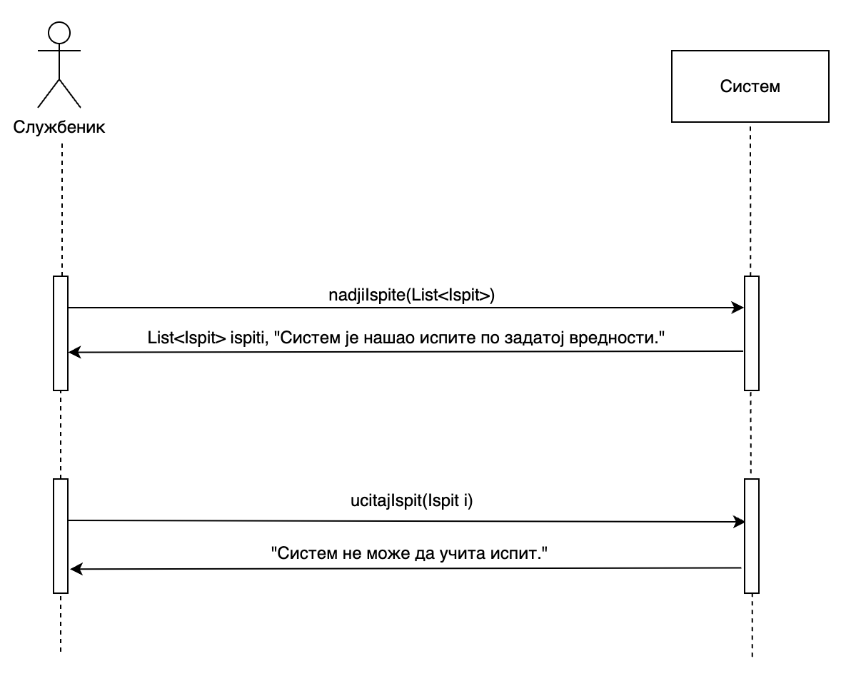

##### Слика 22 - ДС7 - Алтернативни сценарио 2

Са дијаграма секвенци су уочене две системске операције које треба пројектовати:

1. *signal* **nadjiIspite(ParametarZaPretragu, List<Ispit>)**
2. *signal* **ucitajIspit(Ispit i)**

### **ДС8: Дијаграм секвенци случаја коришћења – Одјава испита**

**Предуслов**: Систем је укључен и службеник je улогован под својом лозинком. Систем приказује форму за рад са пријавом. Учитане су листе испита и испитних рокова.

**Основни сценарио СК**

1. Службеник **позива** систем да нађе пријаве по задатој вредности. (АПСО)
2. Систем приказује службенику пријаве и поруку: „Систем је нашао пријаве по задатој вредности”. (ИА)
3. Службеник **позива** систем да учита пријаву. (АПСО)
4. Систем **приказује** службенику пријаву и поруку: „Систем је учитао пријаву“. (ИА)
5. Службеник **позива** систем да обрише пријаву. (АПСО)
6. Систем **приказује** службенику поруку: „Систем је обрисао пријаву.” (ИА)

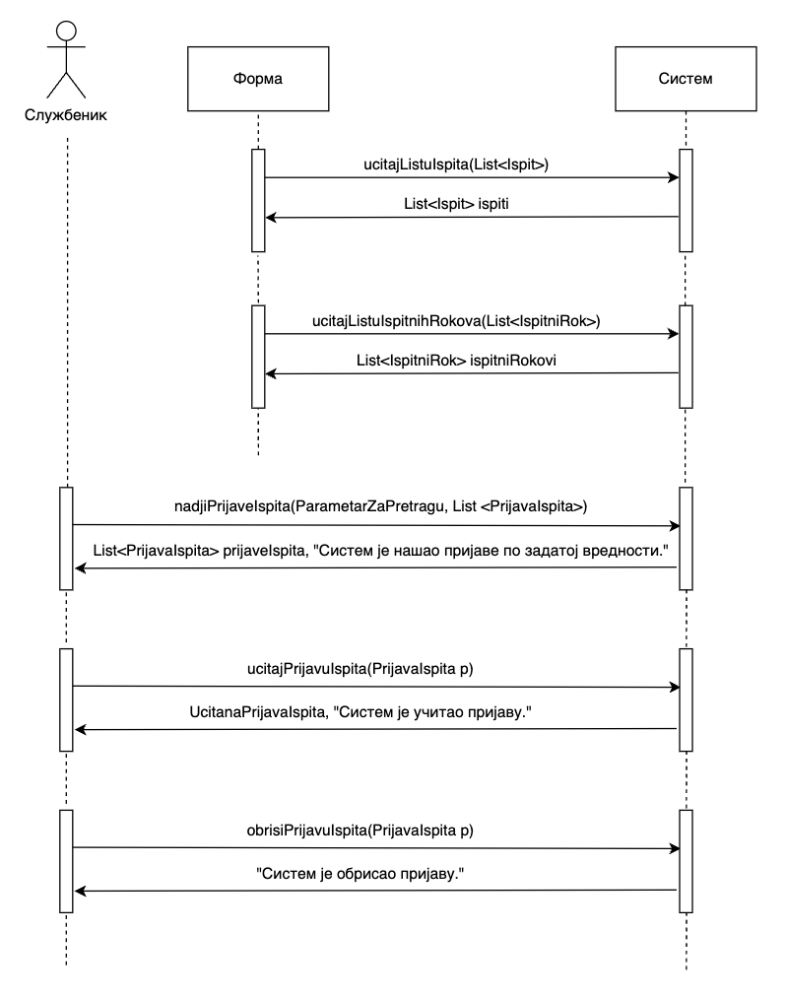

##### Слика 23 - ДС8 - Основни сценарио

**Алтернативна сценарија**

2.1 Уколико систем не може да нађе пријаве, он приказује службенику поруку: „Систем не може да нађе пријаве по задатој вредности”. Прекида се извршење сценарија. (ИА)

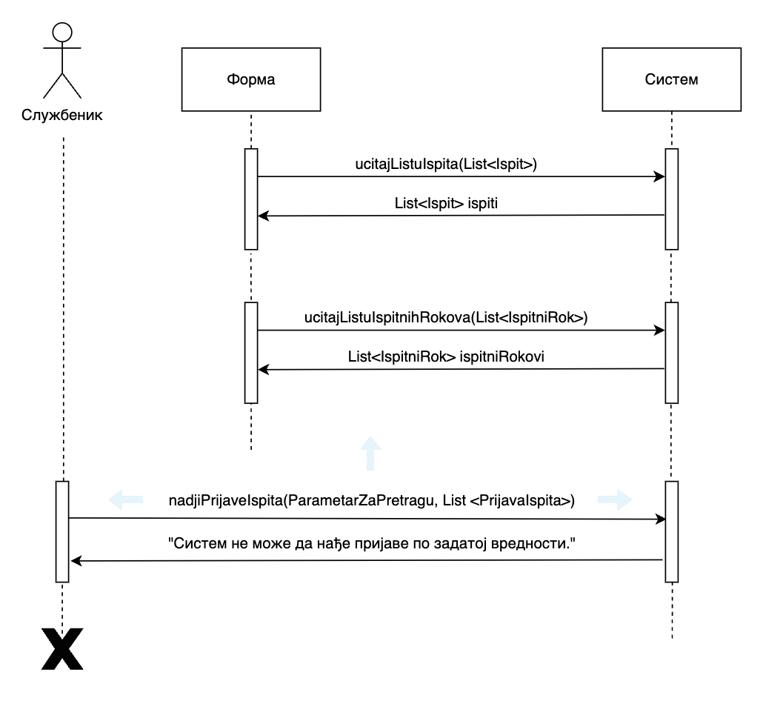

##### Слика 24 - ДС8 - Алтернативни сценарио 1

4.1 Уколико систем не може да учита пријаву, он приказује службенику поруку: „Систем не може да учита пријаву“. Прекида се извршење сценарија. (ИА)

##### 

##### Слика 25 - ДС8 - Алтернативни сценарио 2

6.1 Уколико систем не може да обрише пријаву, он приказује службенику поруку: „Систем не може да обрише пријаву”. (ИА)

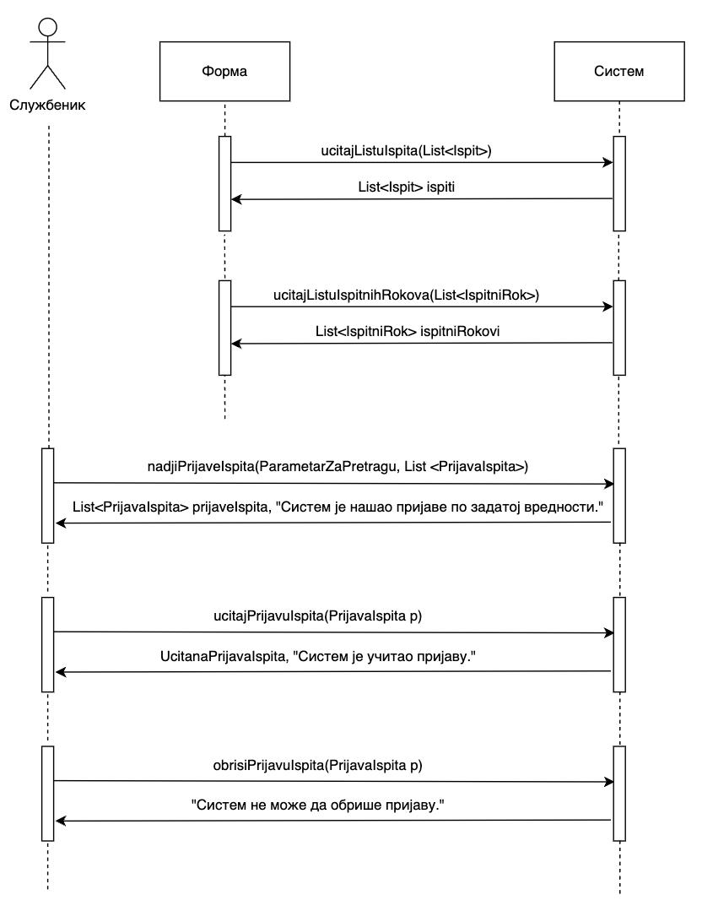

##### Слика 26 - ДС8 - Алтернативни сценарио 3

Са дијаграма секвенци je уочено пет системских операција које треба пројектовати:

1. *signal* **ucitajListuIspita(List<Ispit>)**
2. *signal* **ucitajListuIspitnihRokova(List<IspitniRok>)**
3. *signal* **nadjiPrijaveIspita(ParametarZaPretragu, List<PrijavaIspita>)**
4. *signal* **ucitajPrijavuIspita(PrijavaIspita p)**
5. *signal* **obrisiPrijavuIspita(PrijavaIspita p)**

### **ДС9: Дијаграм секвенци случаја коришћења – Издавање рачуна о пријави испита**

**Предуслов**: Систем је укључен и службеник je улогован под својом лозинком. Систем приказује форму за рад са рачуном. Учитана је листа испита и испитних рокова.

**Основни сценарио СК**

1. Службеник **позива** систем да нађе пријаве по задатој вредности. (АПСО)
2. Систем **приказује** службенику пријаве и поруку: „Систем је нашао пријаве по задатој вредности”. (ИА)
3. Службеник **позива** систем да учита пријаву. (АПСО)
4. Систем **приказује** службенику пријаву и поруку: „Систем је учитао пријаву“. (ИА)
5. Службеник **позива** систем да пронађе рачун за пријаву. (AПСО)
6. Систем **приказује** службенику: „Систем није раније креирао рачун за ову пријаву“. (ИА)
7. Службеник **позива** систем да запамти податке о рачуну. (АПСО)
8. Систем **приказује** службенику запамћени рачун и поруку: „Систем је запамтио рачун“. (ИА)

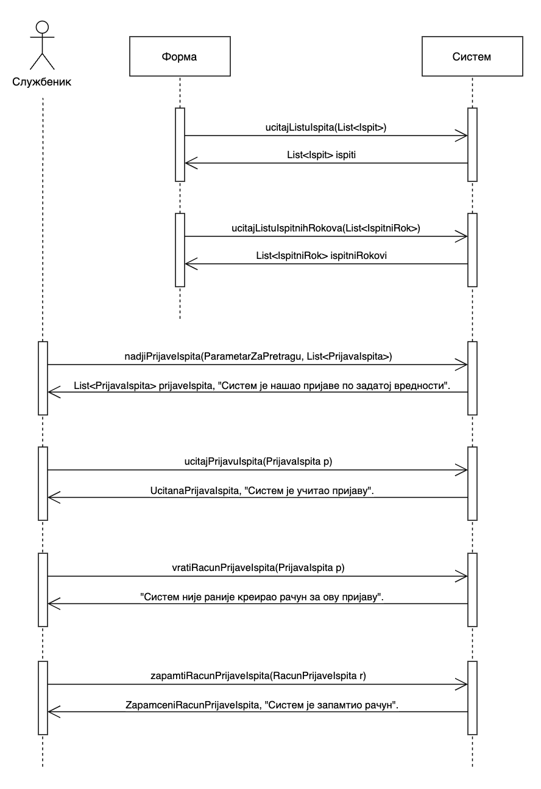

##### Слика 27 - ДС9 - Основни сценарио

**Алтернативна сценарија**

2.1 Уколико систем не може да нађе пријаве он приказује службенику поруку: „Систем не може да нађе пријаве по задатој вредности”. Прекида се извршење сценарија. (ИА)

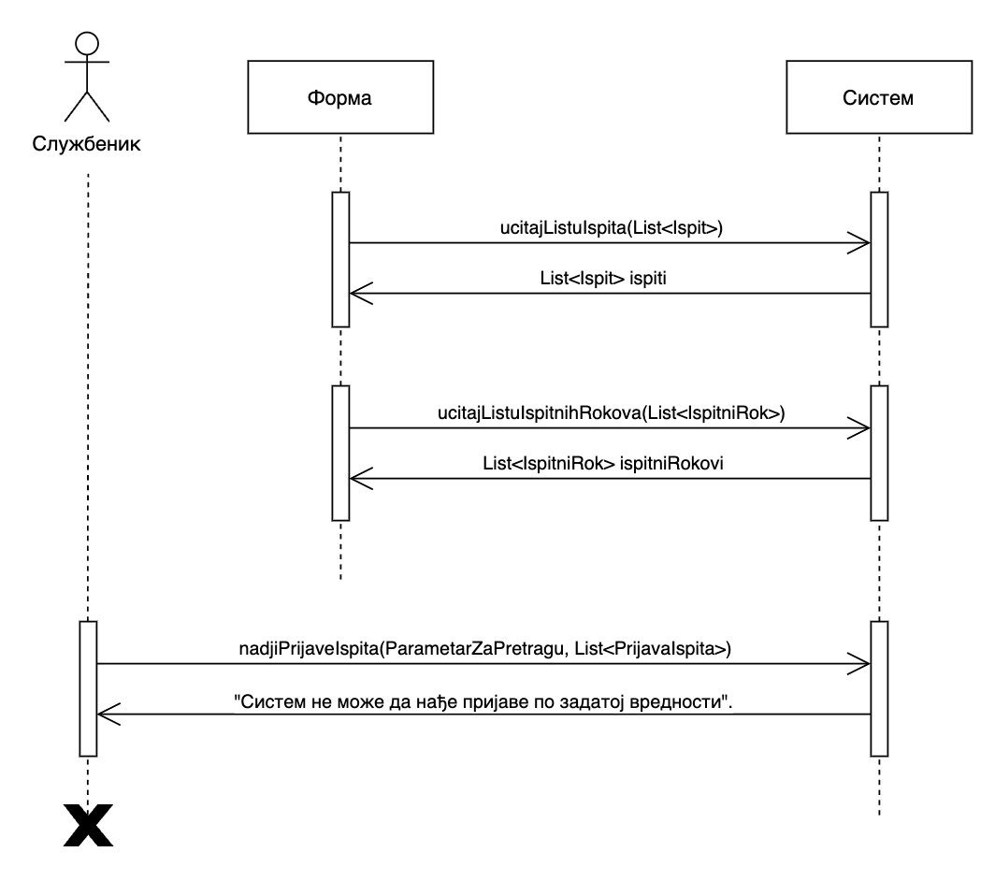

##### Слика 28 - ДС9 - Алтернативни сценарио 1

4.1 Уколико систем не може да учита пријаву, он приказује службенику поруку: „Систем не може да учита пријаву“. Прекида се извршење сценарија. (ИА)

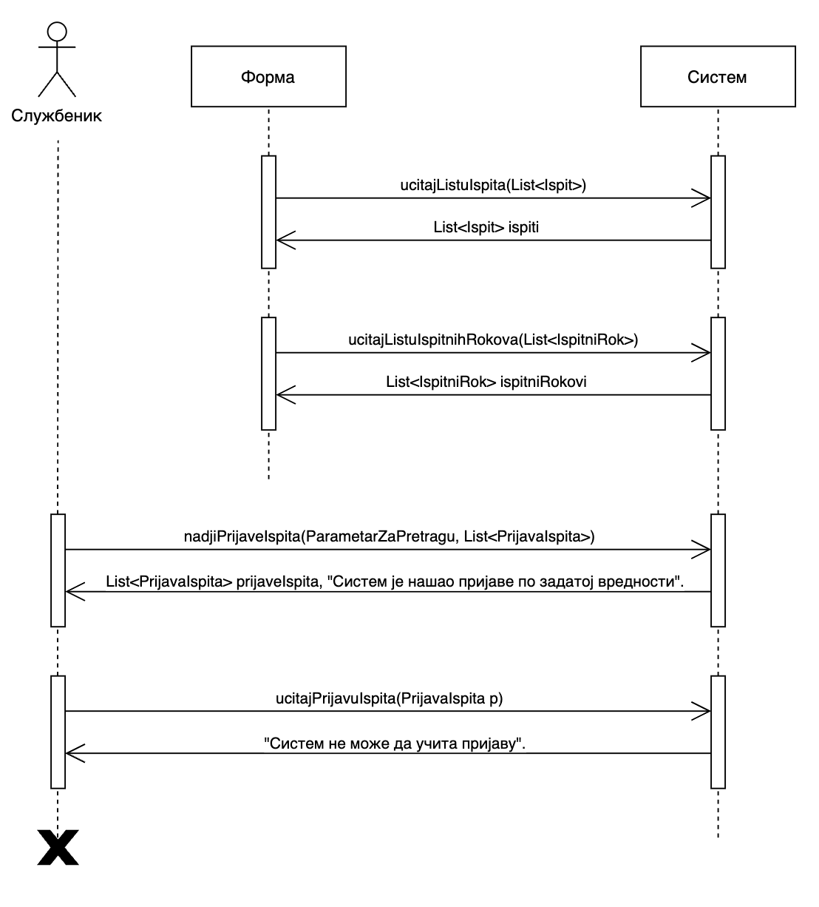

##### Слика 29 - ДС9 - Алтернативни сценарио 2

6.1 Уколико систем пронађе рачун за пријаву, oн приказује службенику поруку: „Систем је већ креирао рачун за ову пријаву”. Прекида се извршење сценарија. (ИА)

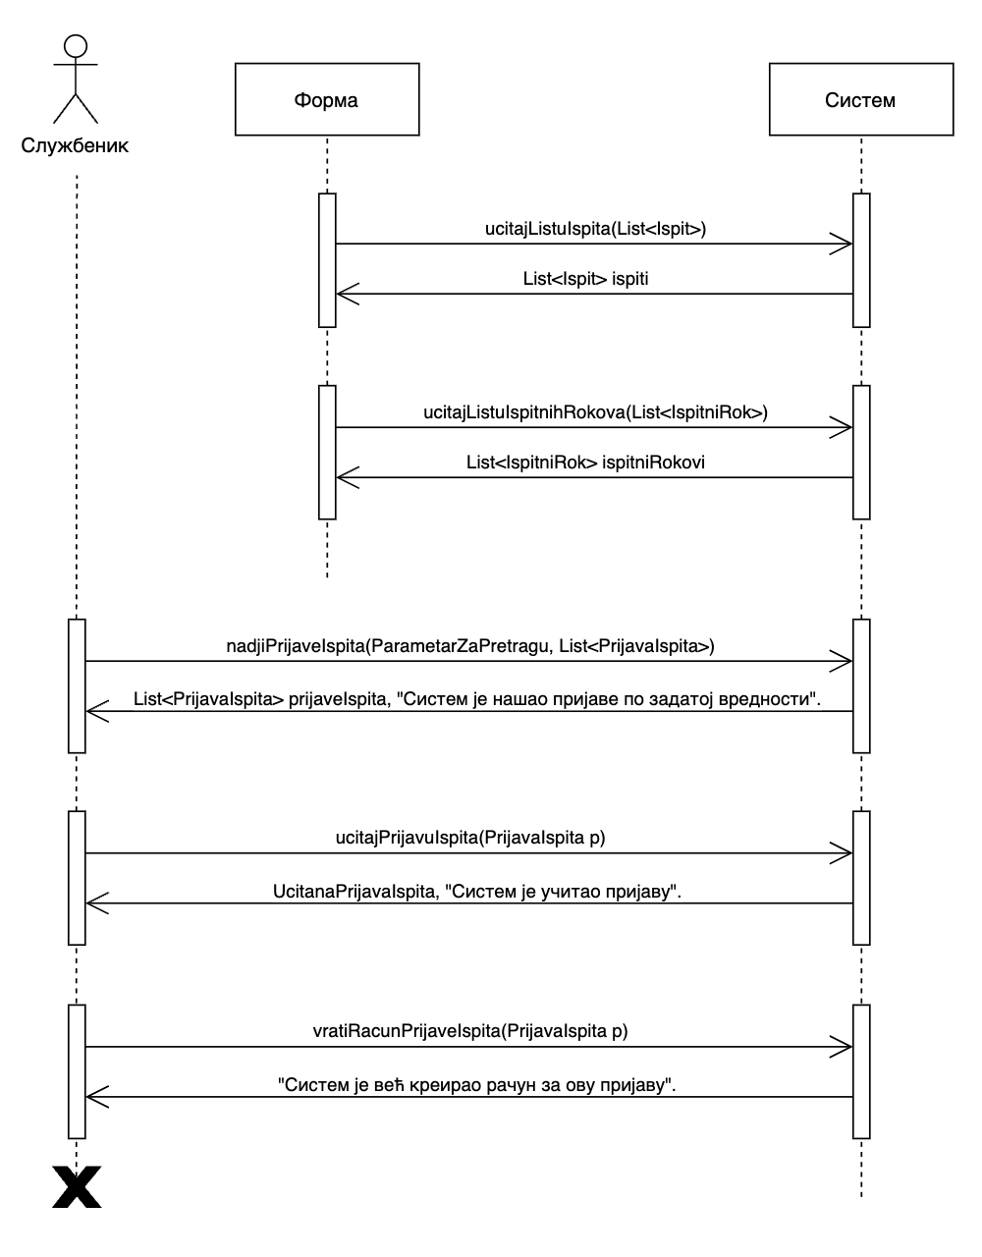

##### Слика 30 - ДС9 - Алтернативни сценарио 3

8.1 Уколико систем не може да запамти податке о рачуну, он приказује службенику поруку: „Систем не може да запамти рачун”. (ИА)

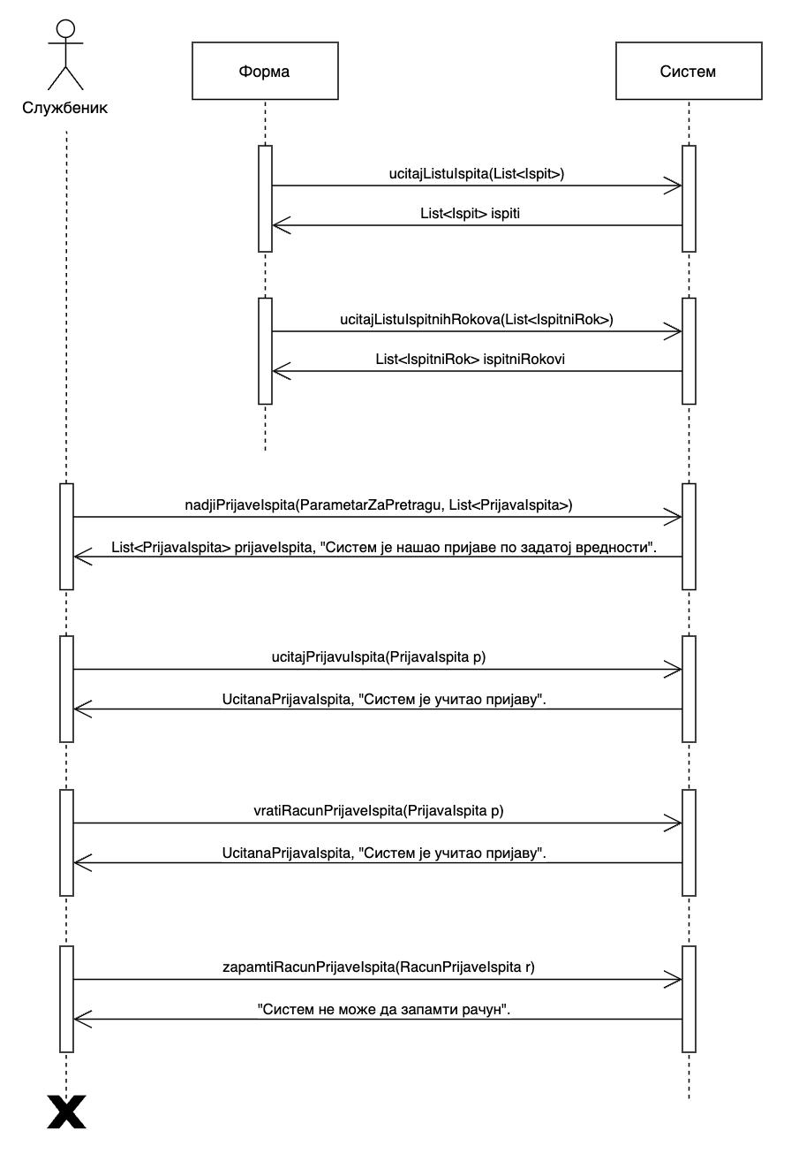

##### Слика 31 - ДС9 - Алтернативни сценарио 4

Са дијаграма секвенци je уочено шест системских операција које треба пројектовати:

1. *signal* **ucitajListuIspita(List<Ispit>)**
2. *signal* **ucitajListuIspitnihRokova(List<IspitniRok>)**
3. *signal* **nadjiPrijaveIspita(ParametarZaPretragu, List<PrijavaIspita>)**
4. *signal* **ucitajPrijavuIspita(PrijavaIspita p)**
5. *signal* **vratiRacunPrijaveIspita(PrijavaIspita p)**
6. *signal* **zapamtiRacunPrijaveIspita(RacunPrijaveIspita r)**

Након анализе сценарија случајева коришћења уочено је 16 системских операција које треба пројектовати:

1. **nadjiSluzbenika(KredencijaliZaPrijavu, Sluzbenik s)**
2. **ucitajListuMesta(List<Mesto>)**
3. **zapamtiStudenta(Student s)**
4. **nadjiStudente(ParametarZaPretragu, List<Student>)**
5. **ucitajStudenta(Student s)**
6. **izmeniStudenta(Student s)**
7. **ucitajListuIspita(List<Ispit>)**
8. **ucitajListuIspitnihRokova(List<IspitniRokovi>)**
9. **zapamtiPrijavuIspita(PrijavaIspita p)**
10. **nadjiPrijaveIspita(ParametarZaPretragu, List<PrijavaIspita>)**
11. **ucitajPrijavuIspita(PrijavaIspita p)**
12. **nadjiIspite(ParametarZaPretragu, List<Ispit>)**
13. **ucitajIspit(Ispiti)**
14. **obrisiPrijavuIspita(PrijavaIspita p)**
15. **vratiRacunPrijaveIspita(PrijavaIspita p)**
16. **zapamtiRacunPrijaveIspita(RacunPrijaveIspita r)**
    1. **Понашање софтверског система – Дефинисање уговора о системским операцијама**

**Уговор УГ1: nadjiSluzbenika(KredencijaliZaPrijavu, Sluzbenik s)**

**Операција:** nadjiSluzbenika(KredencijaliZaPrijavu, Sluzbenik s): signal;

**Веза са СК:** СК1

**Предуслов:** /

**Постуслов:** Приказује се пронађени службеник.

**Уговор УГ2: ucitajListuMesta(List<Mesto>)**

**Операција:** ucitajListuМesta(List<Mesto>): signal;

**Веза са СК:** СК2, СК4

**Предуслов:** /

**Постуслов:** Приказује се листа места.

**Уговор УГ3: zapamtiStudenta(Student s)**

**Операција:** zapamtiStudenta(Student s): signal;

**Веза са СК:** СК2

**Предуслов:** Структурна и вредносна ограничења над објектом *Student* морају бити задовољена.

**Постуслов:** Студент је запамћен у систему.

**Уговор УГ4: nadjiStudente(ParametarZaPretragu, List<Student>)**

**Операција:** nadjiStudente(ParametarZaPretragu, List<Student>):signal;

**Веза са СК:** СК3, СК4, СК5

**Предуслов:** /

**Постуслов:** Приказује се листа студената.

**Уговор УГ5: ucitajStudenta(Student s)**

**Операција:** ucitajStudenta(Student s): signal;

**Веза са СК:** СК3, СК4, СК5

**Предуслов:** /

**Постуслов:** Приказује се изабрани студент.

**Уговор УГ6: izmeniStudenta(Student s)**

**Операција**: izmeniStudenta(Student s):signal;

**Веза са СК**: СК4

**Предуслов**: Структурна и вредносна ограничења над објектом *Student* морају бити задовољена.

**Постуслов:** Студент је измењен.

**Уговор УГ7: ucitajListuIspita(List<Ispit>)**

**Операција:** ucitajListuIspita(List<Ispit>): signal;

**Веза са СК:** СК5, СК8, СК9

**Предуслов:** /

**Постуслов:** Приказује се листа испита.

**Уговор УГ8: ucitajListuIspitnihRokova(List<IspitniRok>)**

**Операција:** ucitajListuIspitnihRokova(List<IspitniRok>): signal;

**Веза са СК:** СК5, СК8, СК9

**Предуслов:** /

**Постуслов:** Приказује се листа испитних рокова.

**Уговор УГ9: zapamtiPrijavuIspita(PrijavaIspita p)**

**Операција:** zapamtiPrijavuIspita(PrijavaIspita p): signal;

**Веза са СК:** СК5

**Предуслов:** Структурна и вредносна ограничења над објектом *PrijavaIspita* морају бити задовољена.

**Постуслов:** Пријава испита је запамћена у систему.

**Уговор УГ10: nadjiPrijaveIspita(ParametarZaPretragu, List<PrijavaIspita>)**

**Операција:** nadjiPrijaveIspita(ParametarZaPretragu, List<PrijavaIspita>):signal;

**Веза са СК:** СК6, СК8, СК9

**Предуслов:** /

**Постуслов:** Приказује се листа пријава испита.

**Уговор УГ11: ucitajPrijavuIspita(PrijavaIspita p)**

**Операција:** ucitajPrijavuIspita(PrijavaIspita p): signal;

**Веза са СК:** СК6, СК8, СК9

**Предуслов:** /

**Постуслов:** Приказује се изабрана пријава испита.

**Уговор УГ12: nadjiIspite(ParametarZaPretragu, List<Ispit>)**

**Операција:** nadjiIspite(ParametarZaPretragu, List<Ispit>):signal;

**Веза са СК:** СК7

**Предуслов:** /

**Постуслов:** Приказује се листа испита.

**Уговор УГ13: ucitajIspit(Ispit i)**

**Операција:** ucitajIspit(Ispit i): signal;

**Веза са СК:** СК7

**Предуслов:** /

**Постуслов:** Приказује се изабрани испит.

**Уговор УГ14: obrisiPrijavuIspita(PrijavaIspita p)**

**Операција**: obrisiPrijavuIspita(PrijavaIspita p):signal;

**Веза са СК**: СК8

**Предуслов**: Структурна и вредносна ограничења над објектом *PrijavaIspita* морају бити задовољена.

**Постуслов:** Пријава испита је обрисана.

**Уговор УГ15: vratiRacunPrijaveIspita(PrijavaIspita p)**

**Операција**: vratiRacunPrijaveIspita(PrijavaIspita p):signal;

**Веза са СК**: СК9

**Предуслов**: Структурна и вредносна ограничења над објектом *PrijavaIspita* морају бити задовољена.

**Постуслов:** Приказује се порука о постојању рачуна.

**Уговор УГ16: zapamtiRacunPrijaveIspita(RacunPrijaveIspita r)**

**Операција:** zapamtiRacunPrijaveIspita(RacunPrijaveIspita r): signal;

**Веза са СК:** СК9

**Предуслов:** Структурна и вредносна ограничења над објектом *RacunPrijaveIspita* морају бити задовољена.

**Постуслов:** Рачун пријаве испита је запамћен у систему.

## Структура софтверског система – Концептуални (доменски) модел

Koнцептуални (доменски) модел дат је на следећи начин:

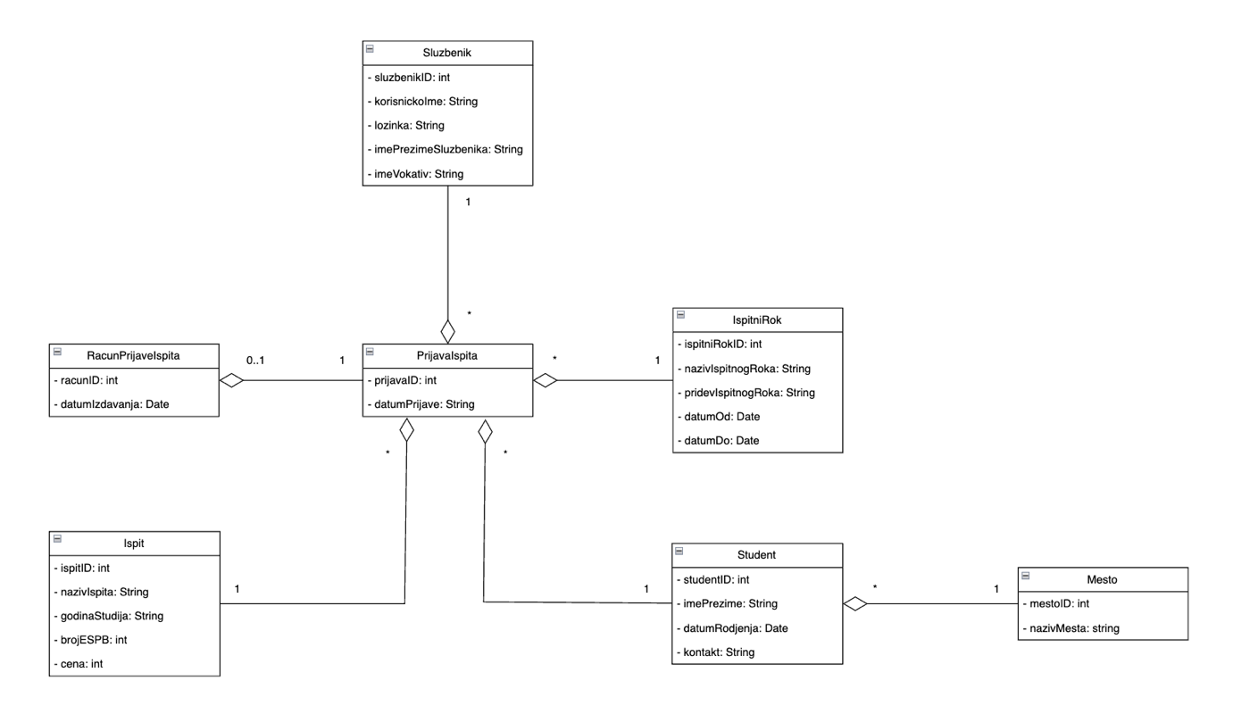

##### Слика 32 - Концептуални (доменски) модел

## Структура софтверског система – Релациони модел

Релациони модел дат је на следећи начин:

* Mesto (**MestoID**, NazivMesta)
* Student (**StudentID**, ImePrezime, DatumRodjenja, Kontakt, *MestoID*)
* Ispit (**IspitID**, NazivIspita, GodinaStudija, BrojESPB, Cena)
* Sluzbenik (**SluzbenikID**, KorisnickoIme, Lozinka, ImePrezimeSluzbenika, ImeVokativ)
* IspitniRok (**IspitniRokID**, NazivIspitnogRoka, PridevIspitnogRoka, DatumOd, DatumDo)
* PrijavaIspita (**PrijavaID**, DatumPrijave, *SluzbenikID*, *IspitniRokID, IspitID, StudentID*)
* RacunPrijaveIspita (**RacunID**, DatumIzdavanja, *PrijavaID*)

## Софтверски систем

|  |  |  |  |  |  |  |
| --- | --- | --- | --- | --- | --- | --- |
| **Tабела Sluzbenik** | | **Просто вредносно ограничење** | | **Сложено вредносно ограничење** | | **Структурно ограничење** |
| **Атрибути** | **Име** | **Тип атрибута** | **Вредност атрибута** | **Међузависност атрибута једне табеле** | **Међузависност атрибута више табела** | INSERT /  UPDATE CASCADES PRIJAVAISPITA  DELETE RESTRICTED PRIJAVAISPITA |
| SluzbenikID | Integer | Not null and > 0 |  |  |
| KorisnickoIme | String | Not null |  |  |
| Lozinka | String | Not null |  |  |
| ImePrezimeSluzbenika | String | Not null |  |  |
| ImeVokativ | String | Not null |  |  |

|  |  |  |  |  |  |  |
| --- | --- | --- | --- | --- | --- | --- |
| **Tабела Mesto** | | **Просто вредносно ограничење** | | **Сложено вредносно ограничење** | | **Структурно ограничење** |
| **Атрибути** | **Име** | **Тип атрибута** | **Вредност атрибута** | **Међузависност атрибута једне табеле** | **Међузависност атрибута више табела** | INSERT /  UPDATE CASCADES STUDENT  DELETE RESTRICTED STUDENT |
| MestoID | Integer | Not null and > 0 |  |  |
| NazivMesta | String | Not null |  |  |

|  |  |  |  |  |  |  |
| --- | --- | --- | --- | --- | --- | --- |
| **Tабела Student** | | **Просто вредносно ограничење** | | **Сложено вредносно ограничење** | | **Структурно ограничење** |
| **Атрибути** | **Име** | **Тип атрибута** | **Вредност атрибута** | **Међузависност атрибута једне табеле** | **Међузависност атрибута више табела** | INSERT RESTRICTED MESTO  UPDATE RESTRICTED MESTO CASCADES PRIJAVAISPITA  DELETE RESTRICTED PRIJAVAISPITA |
| StudentID | Integer | Not null and > 0 |  |  |
| ImePrezimeStudenta | String | Not null |  |  |
| DatumRodjenja | Date | Not null |  |  |
| Kontakt | String | Not null |  |  |

|  |  |  |  |  |  |  |
| --- | --- | --- | --- | --- | --- | --- |
| **Tабела Ispit** | | **Просто вредносно ограничење** | | **Сложено вредносно ограничење** | | **Структурно ограничење** |
| **Атрибути** | **Име** | **Тип атрибута** | **Вредност атрибута** | **Међузависност атрибута једне табеле** | **Међузависност атрибута више табела** | INSERT /  UPDATE CASCADES PRIJAVAISPITA  DELETE RESTRICTED PRIJAVAISPITA |
| IspitID | Integer | Not null and > 0 |  |  |
| NazivIspita | String | Not null |  |  |
| GodinaStudija | String | Not null |  |  |
| BrojESPB | Integer | Not null and > 0 |  |  |
| Cena | Integer | Not null and > 0 |  |  |

|  |  |  |  |  |  |  |
| --- | --- | --- | --- | --- | --- | --- |
| **Tабела IspitniRok** | | **Просто вредносно ограничење** | | **Сложено вредносно ограничење** | | **Структурно ограничење** |
| **Атрибути** | **Име** | **Тип атрибута** | **Вредност атрибута** | **Међузависност атрибута једне табеле** | **Међузависност атрибута више табела** | INSERT /  UPDATE CASCADES PRIJAVAISPITA  DELETE RESTRICTED PRIJAVAISPITA |
| IspitniRokID | Integer | Not null and > 0 |  |  |
| NazivIspitnogRoka | String | Not null |  |  |
| DatumOd | Date | Not null |  |  |
| DatumDo | Date | Not null |  |  |

|  |  |  |  |  |  |  |
| --- | --- | --- | --- | --- | --- | --- |
| **Tабела PrijavaIspita** | | **Просто вредносно ограничење** | | **Сложено вредносно ограничење** | | **Структурно ограничење** |
| **Атрибути** | **Име** | **Тип атрибута** | **Вредност атрибута** | **Међузависност атрибута једне табеле** | **Међузависност атрибута више табела** | INSERT RESTRICTED ISPITNIROK, SLUZBENIK, ISPIT, STUDENT  UPDATE RESTRICTED ISPITNIROK, SLUZBENIK, ISPIT, STUDENT CASCADES RACUNPRIJAVEISPITA  DELETE RESTRICTED RACUNPRIJAVEISPITA |
| PrijavaID | Integer | Not null and > 0 |  |  |
| UkupanBrojESPB | Integer | Not null and > 0 |  |  |

|  |  |  |  |  |  |  |
| --- | --- | --- | --- | --- | --- | --- |
| **Tабела RacunPrijaveIspita** | | **Просто вредносно ограничење** | | **Сложено вредносно ограничење** | | **Структурно ограничење** |
| **Атрибути** | **Име** | **Тип атрибута** | **Вредност атрибута** | **Међузависност атрибута једне табеле** | **Међузависност атрибута више табела** | INSERT RESTRICTED PRIJAVAISPITA  UPDATE RESTRICTED PRIJAVAISPITA  DELETE / |
| RacunID | Integer | Not null  and > 0 |  |  |
| DatumIzdavanja | Date | Not null |  |  |

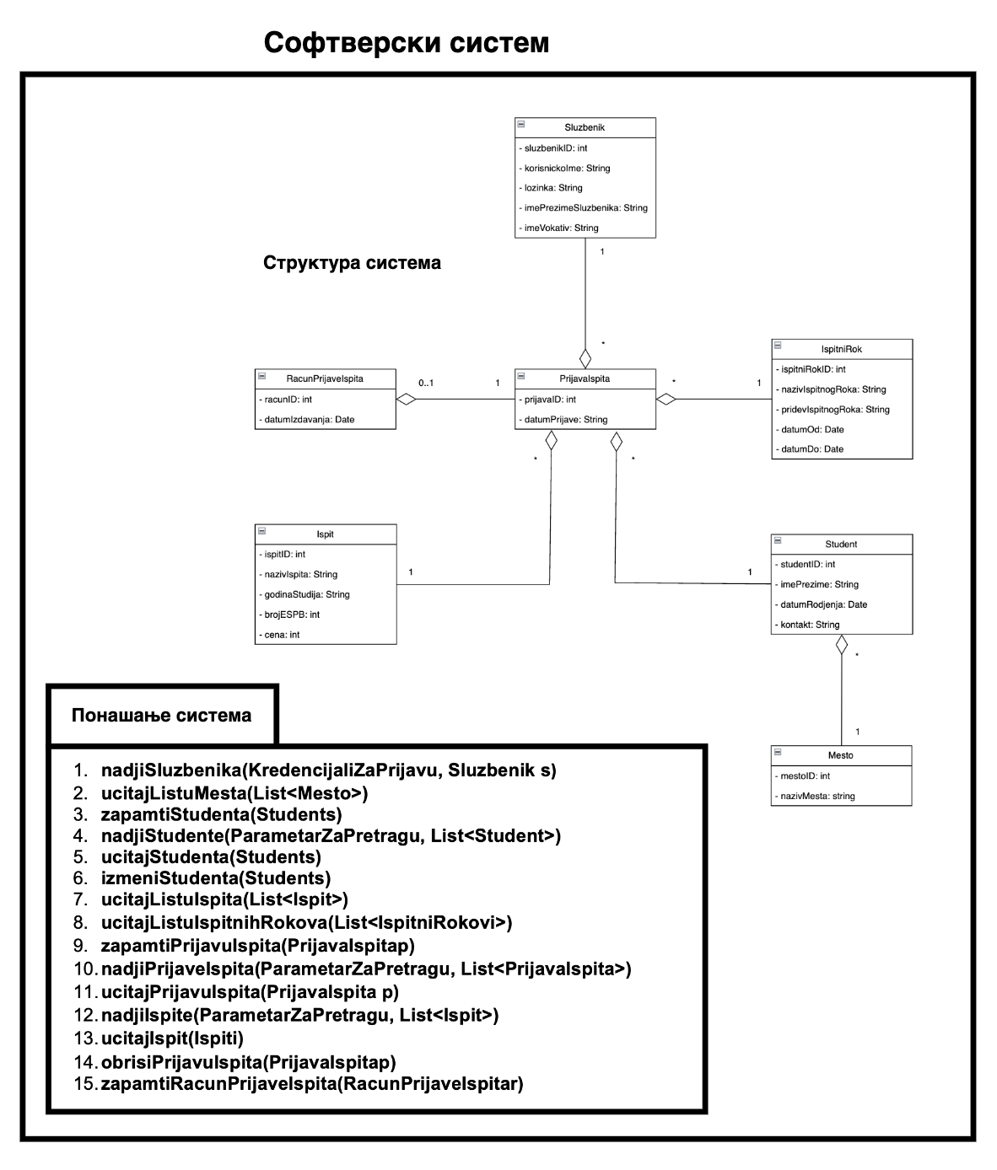

##### Слика 33 - Софтверски систем

# Пројектовање

## Архитектура софтверског система

Фаза пројектовања обухвата дефинисање архитектуре система. То у себи садржи пројектовање корисничког интерфејса (контролера корисничког интерфејса и екранских форми), апликационе логике (контролера апликационе логике, пословне логике и брокера базе података) и складишта података.

Као што је споменуто, архитектура софтверског система је тронивојска и састоји се од следећих нивоа:

1. **Кориснички интерфејс**
2. **Апликациона логика**
3. **Складиште података**

Ниво корисничког интерфејса се налази на страни клијента, док се нивои апликационе логика и складишта података налазе на страни сервера.

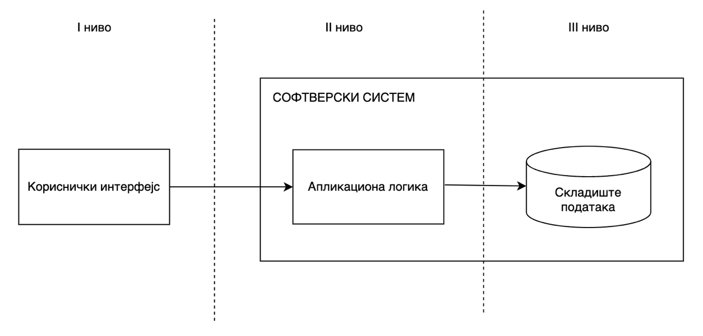

##### Слика 34 - Тронивојска архитектура софтверског система

## Пројектовање корисничког интерфејса

Кориснички интерфејс представља улазно-излазну реализацију софтверског система. Делови корисничког интерфејса су:

1. Eкранска форма
2. Контролер корисничког интерфејса

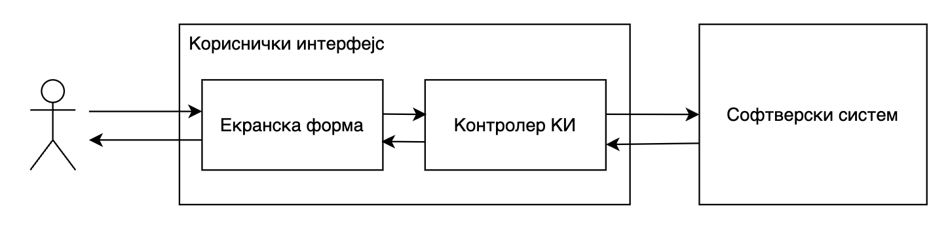

##### Слика 35 - Структура корисничког интерфејса

### **Екранске форме**

Кориснички интерфејс дефинишемо преко скупа екранских форми. Сценарији коришћења екранских форми директно су повезан са сценаријима случајева коришћења. Приликом пројектовања екранских форми, треба обратити пажњу на два аспекта:

Пројектовање сценарија СК који се изводе преко екранске форме

Пројектовање метода екранске форме

### **Случај коришћења – Пријава службеника на систем**

**Назив СК**

Пријава службеника на систем

**Актори СК**

Службеник

**Учесници СК**

Службеник и систем (програм)

**Предуслов**: Систем је укључен. Систем приказује форму за пријаву службеника.

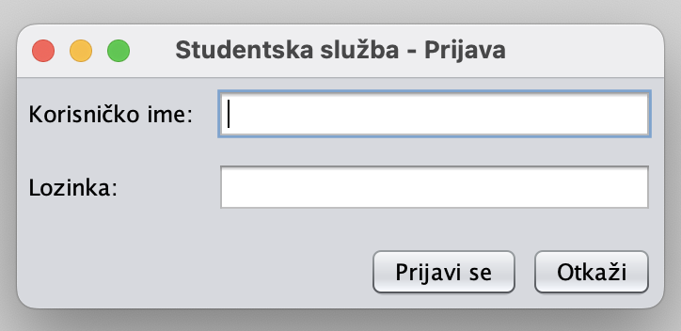

##### Слика 36 - CK1 - Изглед форме

**Основни сценарио СК**

1. Службеник **уноси** корисничко име и лозинку. (АПУСО)
2. Службеник **контролише** да ли је коректно унео корисничко име и лозинку. (АНСО)
3. Службеник **позива** систем да пронађе службеника. (АПСО)

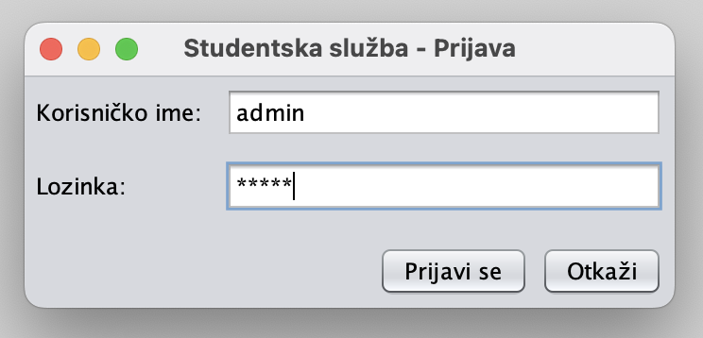

##### Слика 37 - СК1 - Унос креденцијала

**Опис акције**: Службеник кликом на дугме „Пријави се“ позива системску операцију **prijaviSe(KredencijaliZaPrijavu, Sluzbenik s)**.

1. Систем **проналази** службеника. (СО)
2. Систем **приказује** службенику службеника и поруку: „Успешно сте се пријавили“. (ИА)

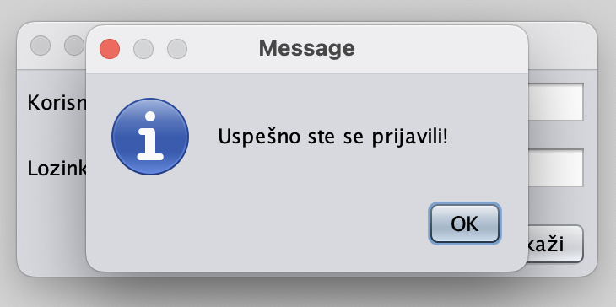

##### Слика 38 - СК1 - Успешна пријава

**Алтернативна сценарија**

* 1. Уколико систем не може да пронађе службеника, он приказује службенику поруку: „Погрешни креденцијали за пријаву”. (ИА)

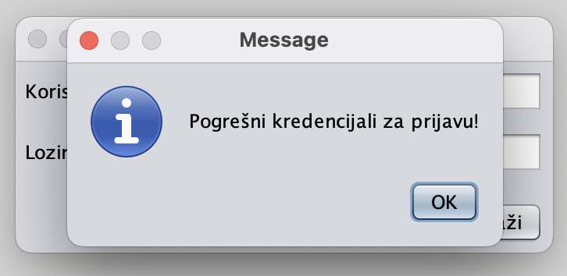

##### Слика 39 - СК1 - Неуспешна пријава

### **Случај коришћења – Креирање студента**

**Назив СК**

Креирање студента

**Актори СК**

Службеник

**Учесници СК**

Службеник и систем (програм)

**Предуслов:** Систем је укључен и службеник je улогован под својом лозинком. Систем приказује форму за рад са студентом. Учитана је листа места.

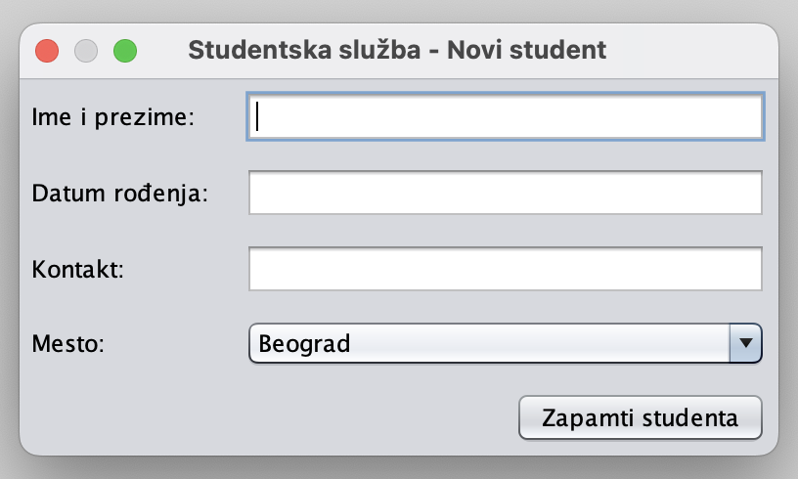

##### Слика 40 - СК2 - Изглед форме

**Опис акције**: При самом отварању форме за новог студента, иницијално се позива системска операција **ucitajListuMesta(List<Mesto>)**.

**Основни сценарио СК**

1. Службеник **уноси** податке о студенту. (АПУСО)

2. Службеник **контролише** да ли је коректно унео податке о студенту. (АНСО)

3. Службеник **позива** систем да запамти податке о студенту. (АПСО)

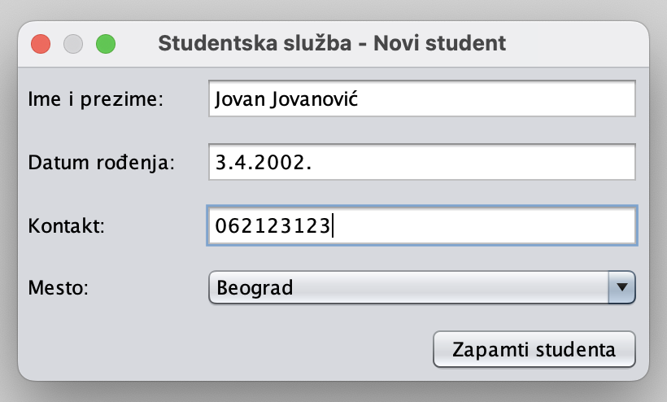

##### Слика 41 - СК2 - Унос података

**Опис акције**: Службеник кликом на дугме „Запамти студента“ позива системску операцију **zapamtiStudenta(Student s)**.

4. Систем **памти** податке о студенту. (СО)

5. Систем **приказује** службенику запамћеног студента и поруку: „Систем је запамтио студента“. (ИА)

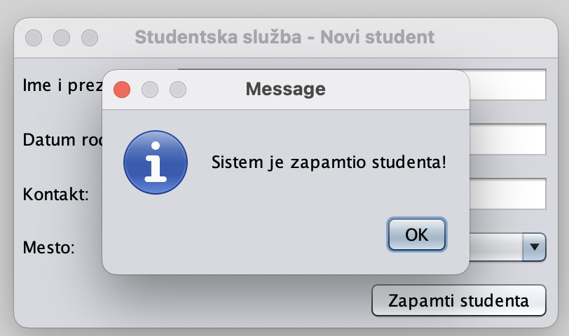

##### Слика 42 - СК2 - Успешно памћење студента

**Алтернативна сценарија**

5.1 Уколико систем не може да запамти податке о студенту, он приказује службенику поруку: „Систем не може да запамти студента”. (ИА)

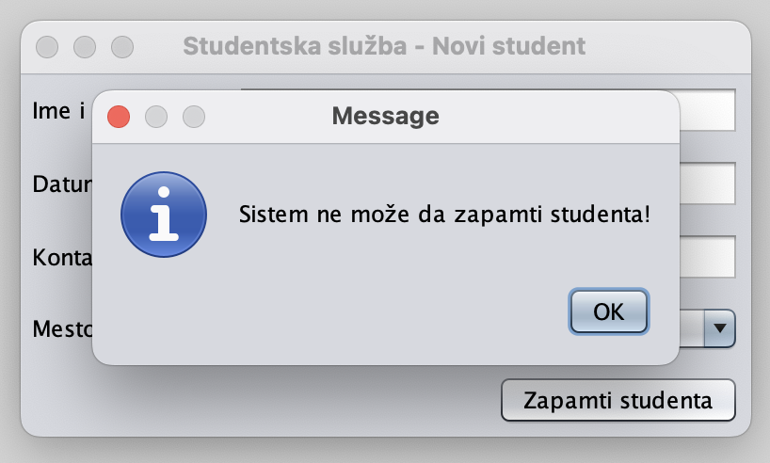

##### Слика 43 - СК2 - Неуспешно памћење студента

### **Случај коришћења – Претрага студента**

**Назив СК**

Претрага студента

**Актори СК**

Службеник

**Учесници СК**

Службеник и систем (програм)

**Предуслов**: Систем је укључен и службеник je улогован под својом лозинком. Систем приказује форму за рад са студентом.

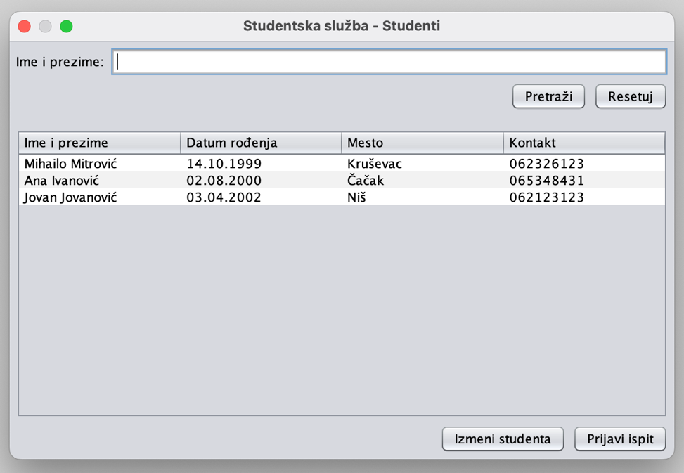

##### Слика 44 - СК3 - Изглед форме

**Основни сценарио СК**

1. Службеник **уноси** вредност по којој претражује студенте. (АПУСО)
2. Службеник **позива** систем да нађе студенте по задатој вредности. (АПСО)

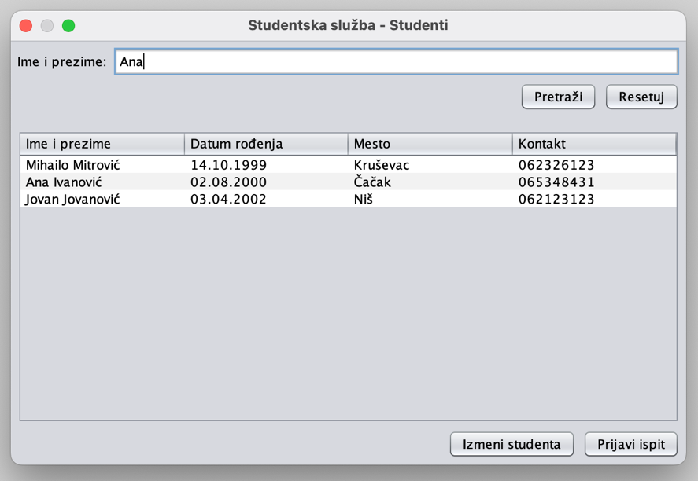

##### Слика 45 - СК3 - Претрага студента

**Опис акције**: Службеник кликом на дугме „Претражи“ позива системску операцију **nadjiStudente(ParametarZaPretragu, List<Student>)**.

1. Систем **тражи** студенте по задатој вредности. (СО)
2. Систем приказује службенику студенте и поруку: „Систем је нашао студенте по задатој вредности”. (ИА)

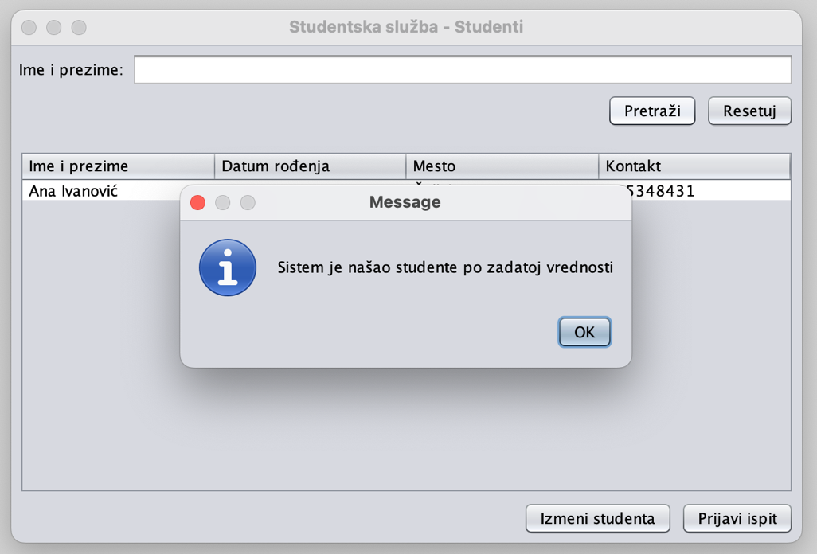

##### Слика 46 - СК3 – Успешна претрага студента

1. Службеник **бира** студента којег жели да му систем прикаже. (АПУСО)
2. Службеник **позива** систем да учита студента. (АПСО)

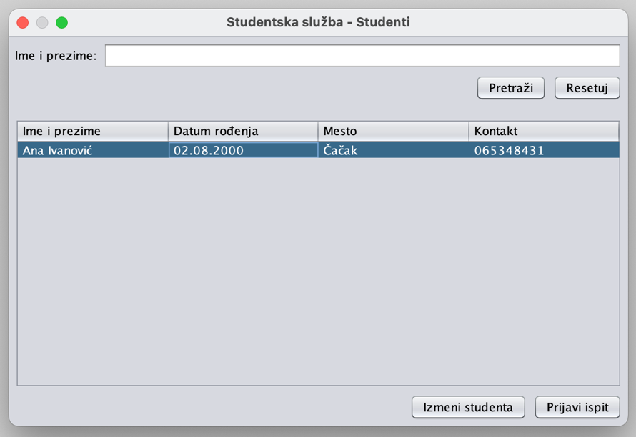

##### Слика 47 - СК3 - Одабир студента

**Опис акције**: Службеник након одабира студента кликом на дугме „Измени студента“ или „Пријави испит“ позива системску операцију **ucitajStudenta(Student s)**.

1. Систем **учитава** студента. (СО)
2. Систем **приказује** службенику податке о студенту и поруку: „Систем је учитао студента“. (ИА)

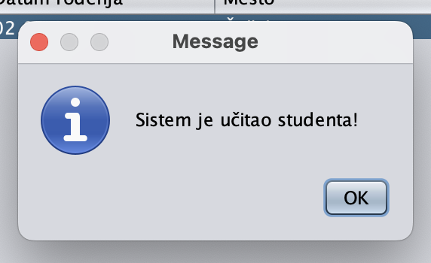

##### Слика 48 - СК3 - Успешно очитавање студента

**Алтернативна сценарија**

4.1 Уколико систем не може да нађе студенте, он приказује службенику поруку: „Систем не може да нађе студенте по задатој вредности”. Прекида се извршење сценарија. (ИА)

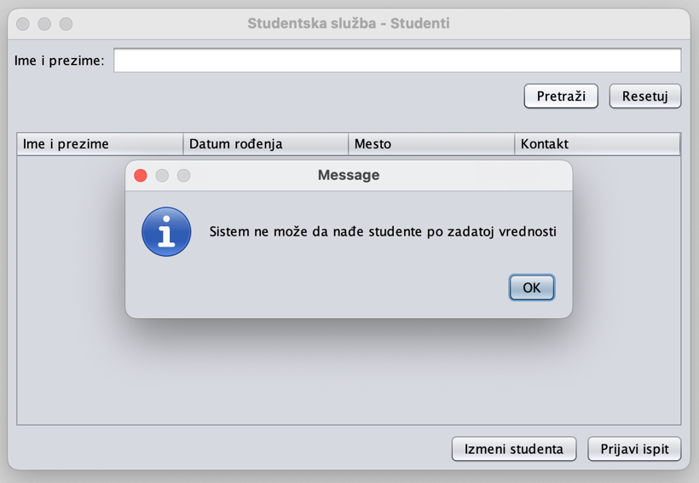

##### Слика 49 - СК3 - Неуспешна претрага студента

8.1 Уколико систем не може да учита студента, он приказује службенику поруку: „Систем не може да учита студента“. (ИА)

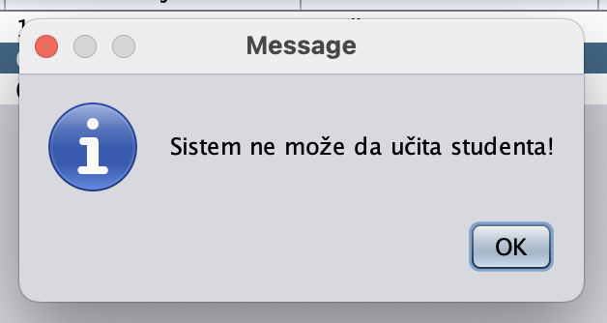

##### Слика 50 - СК3 - Неуспешно очитавање студента

### **Случај коришћења – Измена студента**

**Назив СК**

Измена студента

**Актори СК**

Службеник

**Учесници СК**

Службеник и систем (програм)

**Предуслов**: Систем је укључен и службеник je улогован под својом лозинком. Систем приказује форму за рад са студентом. Учитана је листа места.

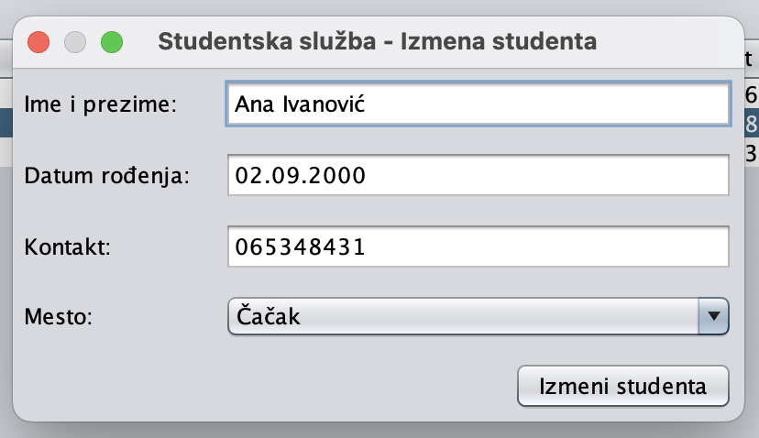

##### Слика 51 - СК4 - Изглед форме

**Опис акције**: При самом отварању форме за измену студента, иницијално се позива системска операција **ucitajListuMesta(List<Mesto>)**.

**Основни сценарио СК**

1. Службеник **уноси** вредност по којој претражује студенте. (АПУСО)
2. Службеник **позива** систем да нађе студенте по задатој вредности. (АПСО)

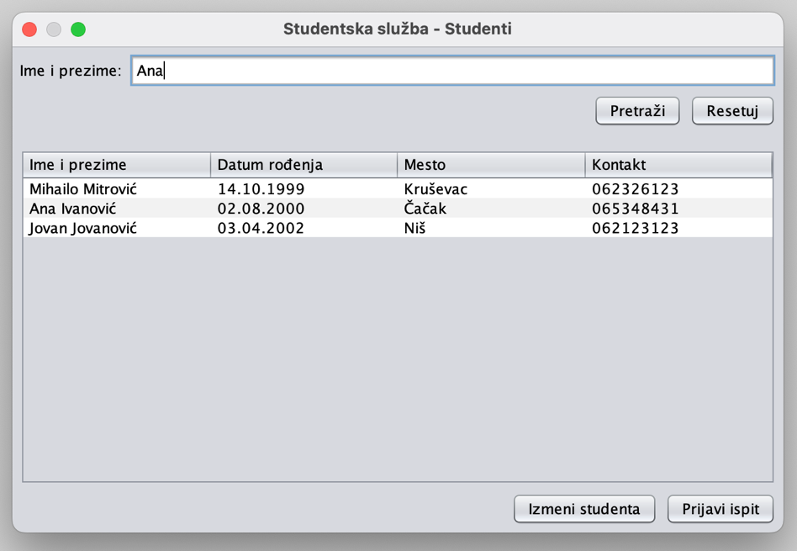

##### Слика 52 - СК4 - Претрага студената

**Опис акције**: Службеник кликом на дугме „Претражи“ позива системску операцију **nadjiStudente(ParametarZaPretragu, List<Student>)**.

1. Систем **тражи** студенте по задатој вредности. (СО)
2. Систем приказује службенику студенте и поруку: „Систем је нашао студенте по задатој вредности”. (ИА)

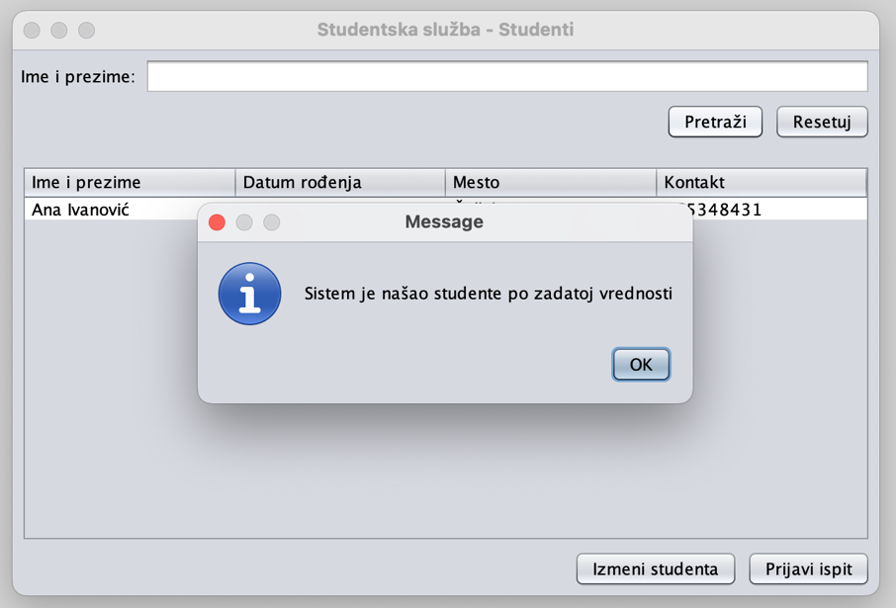

##### Слика 53 - СК4 - Успешно пронађени студенти

1. Службеник **бира** студента којег жели да му систем прикаже. (АПУСО)
2. Службеник **позива** систем да учита студента. (АПСО)



##### Слика 54 - СК3 - Одабир студента

**Опис акције**: Службеник након одабира студента кликом на дугме „Измена студента“ позива системску операцију **ucitajStudenta(Student s)**.

1. Систем **учитава** студента. (СО)
2. Систем **приказује** службенику податке о студенту и поруку: „Систем је учитао студента“. (ИА)



##### Слика 55 - СК3 - Успешно очитавање студента

1. Службеник **уноси (мења)** податке о студенту. (АПУСО)
2. Службеник **контролише** да ли је коректно унео податке о студенту. (АНСО)
3. Службеник **позива** систем да запамти податке о студенту. (АПСО)

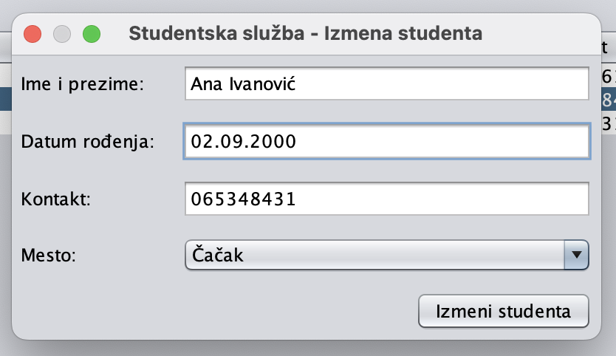

##### Слика 56 - СК4 - Измена студента

**Опис акције**: Службеник кликом на дугме „Измени студента“ позива системску операцију **izmeniStudenta(Student s)**.

1. Систем **памти** податке о студенту. (СО)
2. Систем **приказује** службенику запамћеног студента и поруку: „Систем је изменио студента“. (ИА)

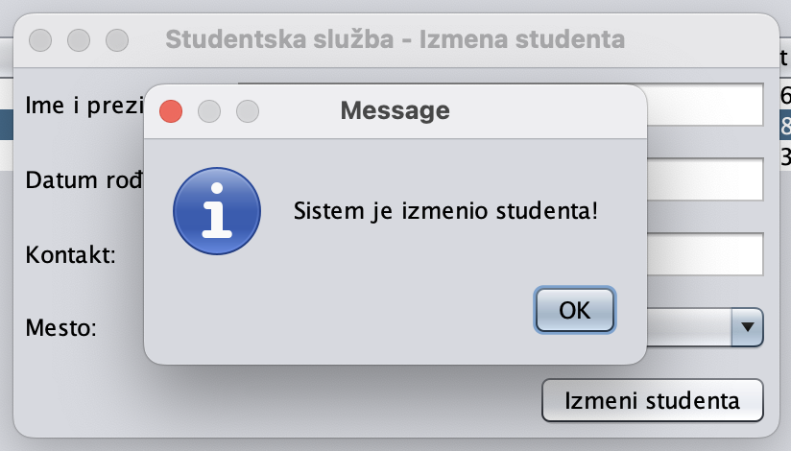

##### Слика 57 - СК4 - Успешна измена студента

**Алтернативна сценарија**

* 1. Уколико систем не може да нађе студенте, он приказује службенику поруку: „Систем не може да нађе студенте по задатој вредности”. Прекида се извршење сценарија. (ИА)

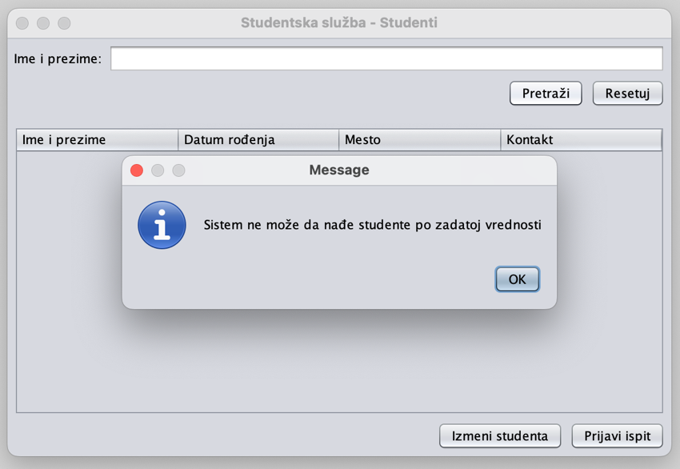

##### Слика 58 - СК4 - Неуспешна претрага студента

* 1. Уколико систем не може да учита студента, он приказује службенику поруку: „Систем не може да учита студента“. Прекида се извршење сценарија. (ИА)



##### Слика 59 - СК4 - Неуспешно очитавање студента

13.1 Уколико систем не може да запамти податке о студенту, он приказује службенику поруку: „Систем не може да измени студента”. (ИА)

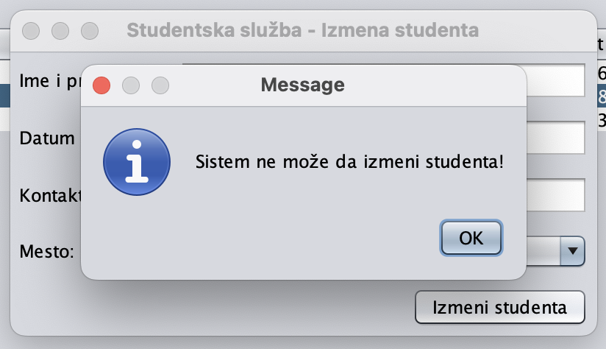

##### Слика 60 - СК4 - Неуспешна измена студента

### **Случај коришћења – Пријава испита (сложен СК)**

**Назив СК**

Креирање пријаве испита

**Актори СК**

Службеник

**Учесници СК**

Службеник и систем (програм)

**Предуслов**: Систем је укључен и службеник je улогован под својом лозинком. Систем приказује форму за рад са пријавом. Учитане су листе испита и испитних рокова.

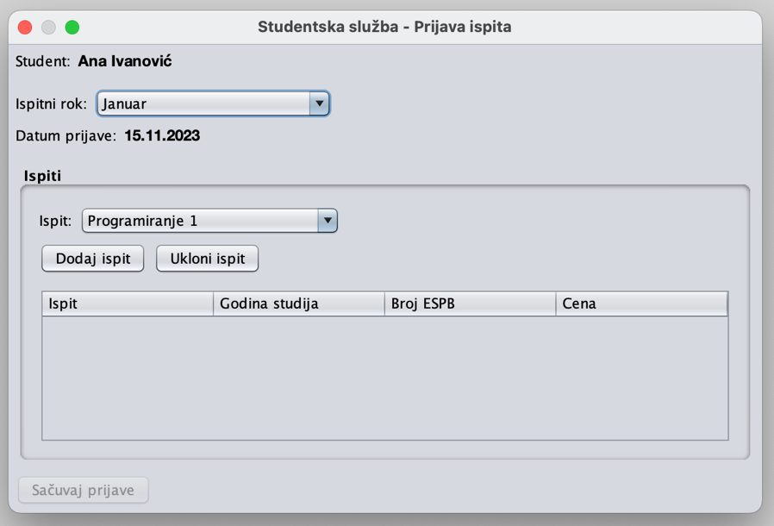

##### Слика 61 - СК5 - Изглед форме

**Опис акције**: При самом отварању форме за пријаву испита, иницијално се позива системска операција **ucitajListuIspit(List<Ispit>)** и системска операција **ucitajListuIspitnihRokova(List<IspitniRokovi>)**.

**Основни сценарио СК**

1. Службеник **уноси** вредност по којој претражује студенте. (АПУСО)
2. Службеник **позива** систем да нађе студенте по задатој вредности. (АПСО)



##### Слика 62 - СК5 - Претрага студента

**Опис акције**: Службеник кликом на дугме „Претражи“ позива системску операцију **nadjiStudente(ParametarZaPretragu, List<Student>)**.

1. Систем **тражи** студенте по задатој вредности. (СО)
2. Систем приказује службенику студенте и поруку: „Систем је нашао студенте по задатој вредности”. (ИА)



##### Слика 63 - СК5 - Успешна претрага студента

1. Службеник **бира** студента за којег жели да пријави испите. (АПУСО)
2. Службеник **позива** систем да учита студента. (АПСО)



##### Слика 64 - СК5 - Одабир студента

**Опис акције**: Службеник након одабира студента кликом на дугме „Пријави испит“ позива системску операцију **ucitajStudenta(Student s)**.

1. Систем **учитава** студента. (СО)
2. Систем **приказује** службенику податке о студенту и поруку: „Систем је учитао студента“. (ИА)



##### Слика 65 - СК5 - Успешно очитавање студента

1. Службеник **уноси** податке о пријави. (АПУСО)
2. Службеник **контролише** да ли је коректно унео податке о пријави. (АНСО)
3. Службеник **позива** систем да запамти податке о пријави. (АПСО)

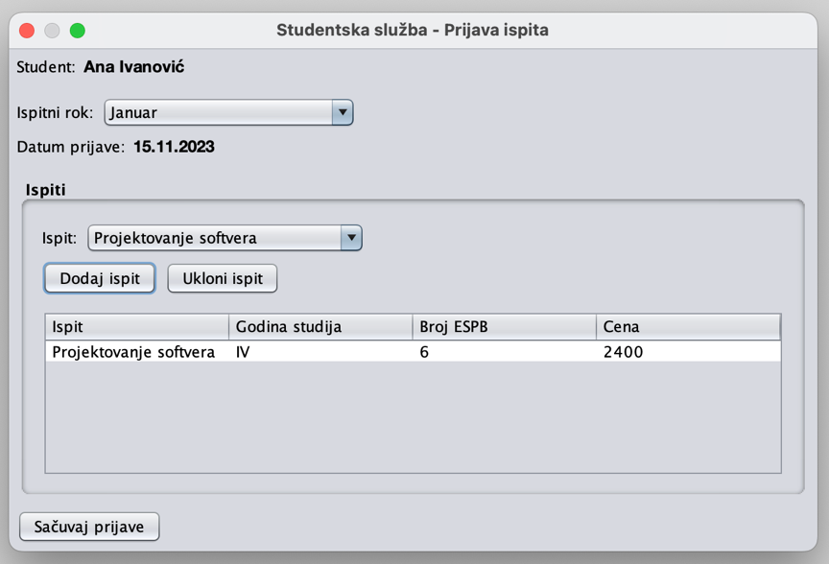

##### Слика 66 - СK5 - Чување пријаве

**Опис акције**: Службеник након одабира студента кликом на дугме „Пријави испит“ позива системску операцију **zapamtiPrijavuIspita(PrijavaIspita p)**.

1. Систем **памти** податке о пријави. (СО)
2. Систем **приказује** службенику запамћену пријаву и поруку: “Систем је запамтио пријаву“. (ИА)

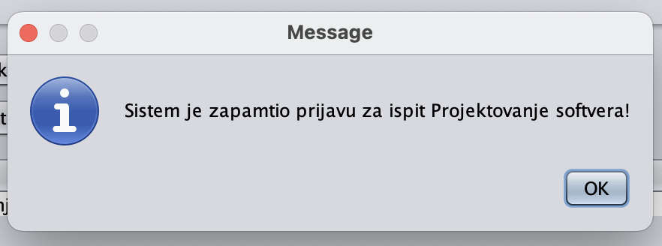

##### Слика 67 - СК5 - Успешно чување пријаве

**Алтернативна сценарија**

4.1 Уколико систем не може да нађе студенте, он приказује службенику поруку: „Систем не може да нађе студенте по задатој вредности”. Прекида се извршење сценарија. (ИА)

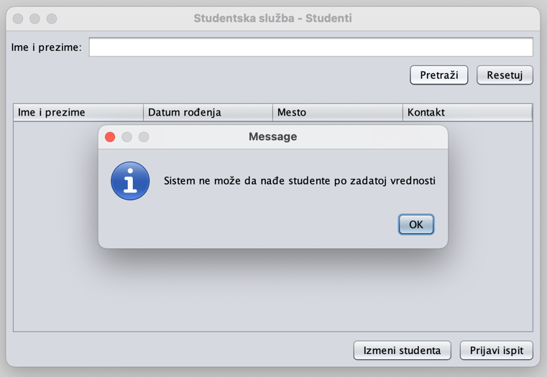

##### Слика 68 - СК5 - Неуспешна претрага студента

8.1. Уколико систем не може да учита студента, он приказује службенику поруку: „Систем не може да учита студента“. Прекида се извршење сценарија. (ИА)



##### Слика 69 - СК5 - Неуспешно очитавање студента

13.1 Уколико систем не може да запамти податке о пријави, он приказује службенику поруку: „Систем не може да запамти пријаву”. (ИА)

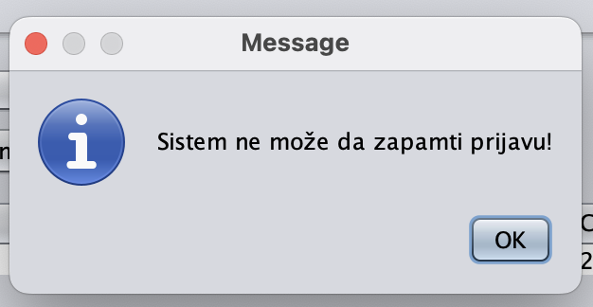

##### Слика 70 - СК5 - Неуспешно чување пријаве

### **Случај коришћења – Претрага пријаве**

**Назив СК**

Претрага пријаве испита

**Актори СК**

Службеник

**Учесници СК**

Службеник и систем (програм)

**Предуслов**: Систем је укључен и службеник je улогован под својом лозинком. Систем приказује форму за рад са пријавом.

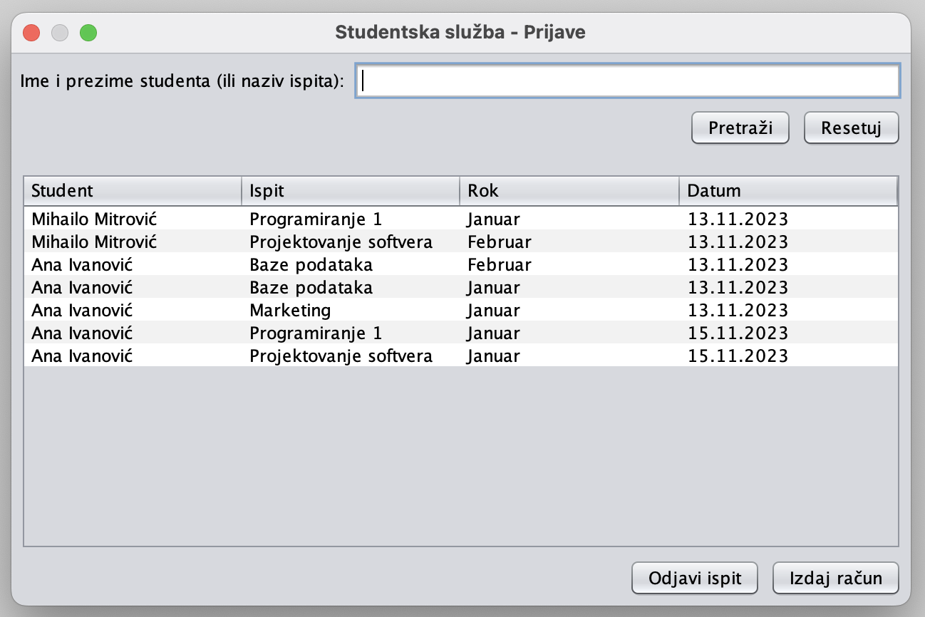

##### Слика 71 - СК6 - Изглед форме

**Основни сценарио СК**

1. Службеник **уноси** вредност по којој претражује пријаве. (АПУСО)
2. Службеник **позива** систем да нађе пријаве по задатој вредности. (АПСО)

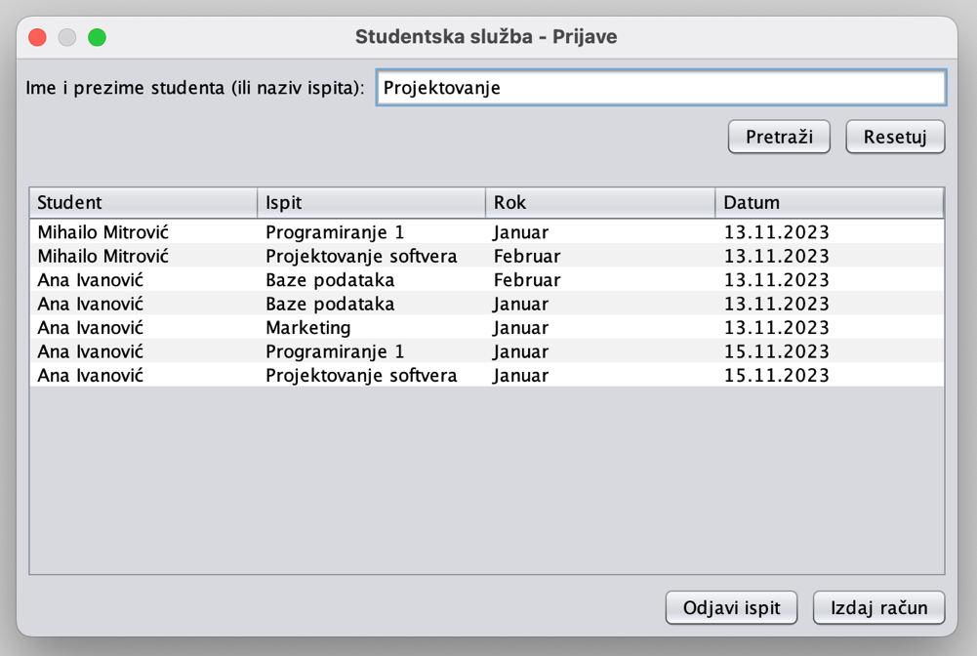

##### Слика 72 - СК6 - Претрага пријава

**Опис акције**: Службеник кликом на дугме „Претражи“ позива системску операцију **nadjiPrijaveIspita(ParametarZaPretragu, List<PrijavaIspita>)**.

1. Систем **тражи** пријаве по задатој вредности. (СО)
2. Систем приказује службенику пријаве и поруку: „Систем је нашао пријаве по задатој вредности”. (ИА)

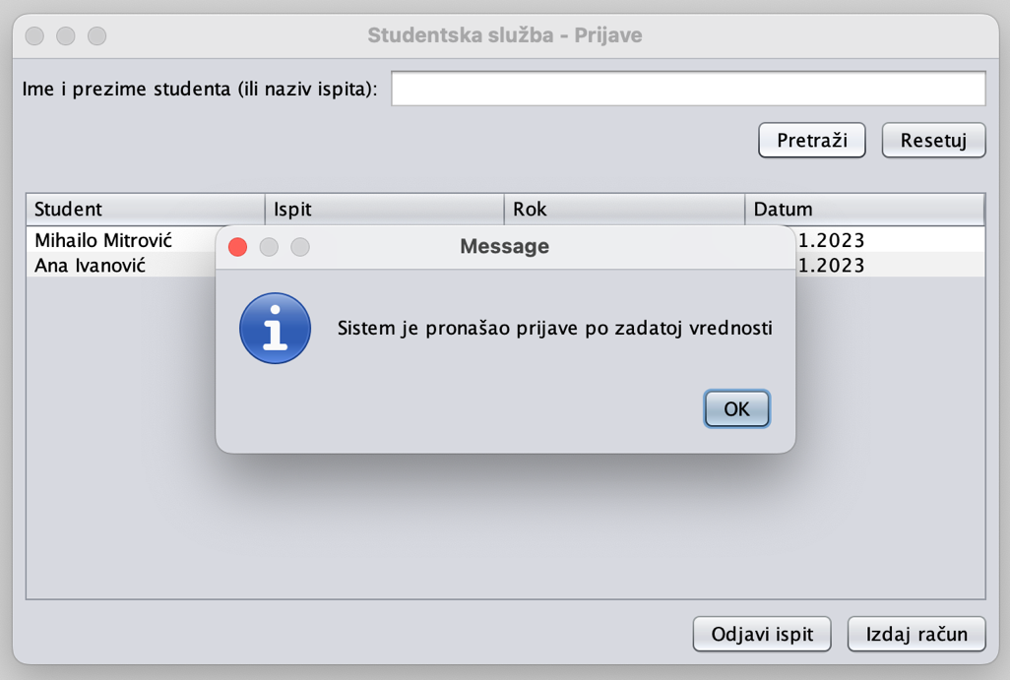

##### Слика 73 - СК6 - Успешна претрага пријава

1. Службеник **бира** пријаву коју жели да му систем прикаже. (АПУСО)
2. Службеник **позива** систем да учита пријаву. (АПСО)

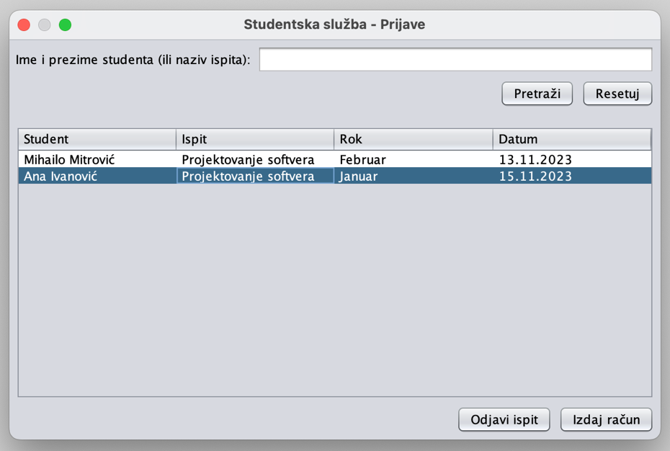

##### Слика 74 - СК6 - Одабир пријаве

**Опис акције**: Службеник након одабира пријаве кликом на дугме „Одјави испит“ или „Издај рачун” позива системску операцију **ucitajPrijavuIspita(PrijavaIspita p)**.

1. Систем **учитава** пријаву. (СО)
2. Систем **приказује** службенику пријаву и поруку: „Систем је учитао пријаву“. (ИА)

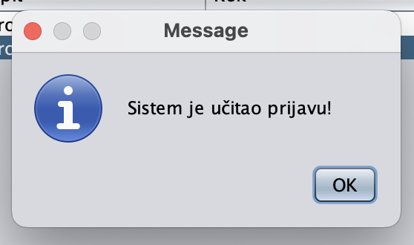

##### Слика 75 - СК6 - Успешно очитана пријава

**Алтернативна сценарија**

4.1 Уколико систем не може да нађе пријаве, он приказује службенику поруку: „Систем не може да нађе пријаве по задатој вредности”. Прекида се извршење сценарија. (ИА)

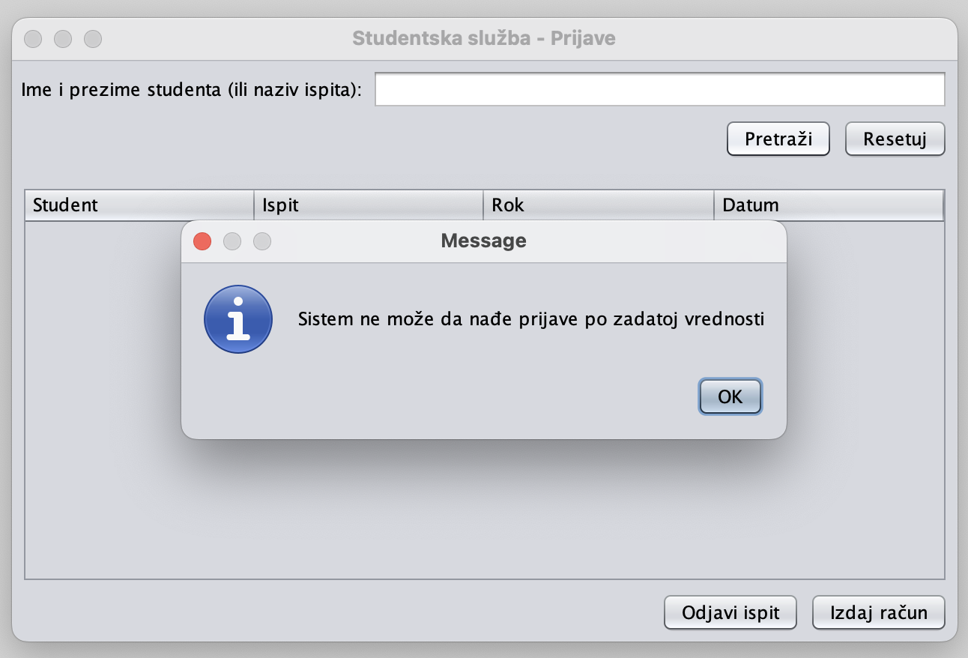

##### Слика 76 - СК6 - Неуспешна претрага пријава

8.1 Уколико систем не може да учита пријаву, он приказује службенику поруку: „Систем не може да учита пријаву“. (ИА)

##### 

##### Слика 77 - СК7 - Неуспешно очитавање пријаве

### **Случај коришћења – Претрага испита**

**Назив СК**

Претрага испита

**Актори СК**

Службеник

**Учесници СК**

Службеник и систем (програм)

**Предуслов**: Систем је укључен и службеник je улогован под својом лозинком. Систем приказује форму за рад са испитом.

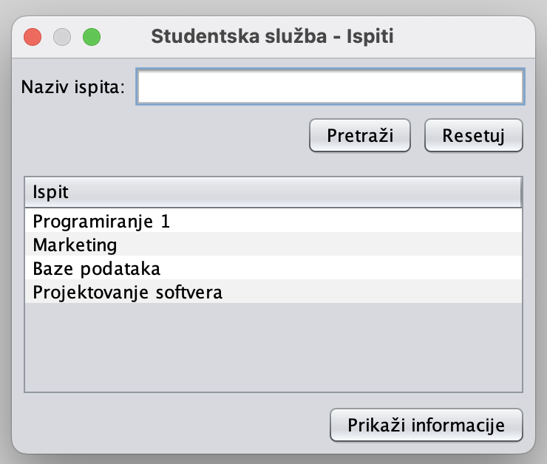

##### Слика 78 - СК7 - Изглед форме

**Основни сценарио СК**

1. Службеник **уноси** вредностпо којој претражује испите. (АПУСО)
2. Службеник **позива** систем да нађе испите по задатој вредности. (АПСО)

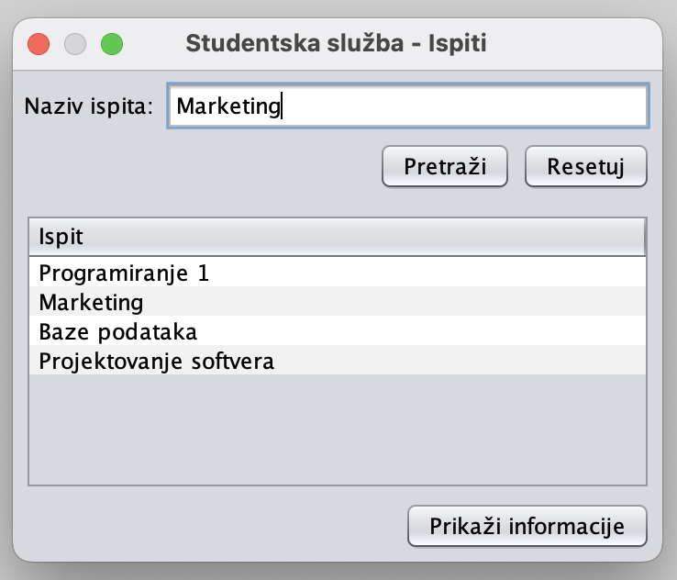

##### Слика 79 - СК7 - Претрага испита

**Опис акције**: Службеник кликом на дугме „Претражи“ позива системску операцију **nadjiIspite(ParametarZaPretragu, List<Ispit>)**.

1. Систем **тражи** испите по задатој вредности. (СО)
2. Систем приказује службенику испите и поруку: „Систем је нашао испите по задатој вредности”. (ИА)

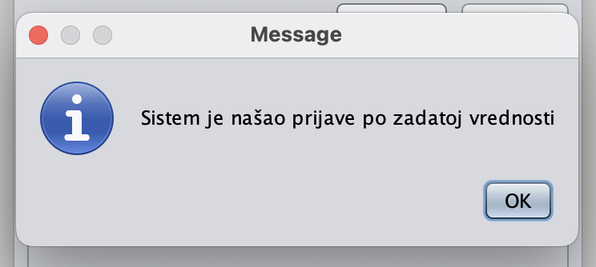

##### Слика 80 - СК7 - Успешна претрага испита

1. Службеник **бира** испит коју жели да му систем прикаже. (АПУСО)
2. Службеник **позива** систем да учита испит. (АПСО)

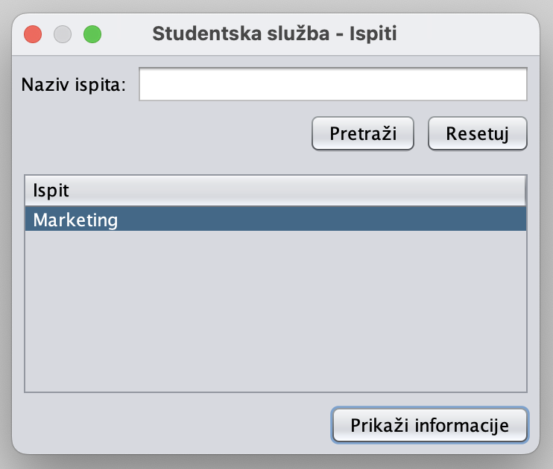

##### Слика 81 - СК7 - Одабир испита

**Опис акције**: Службеник кликом на дугме „Прикажи информације“ позива системску операцију **ucitajIspit(Ispit i)**.

1. Систем **учитава** испит. (СО)
2. Систем **приказује** службенику испит и поруку: „Систем је учитао испит“. (ИА)

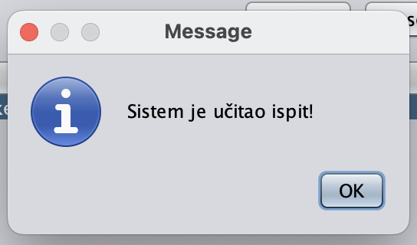

##### Слика 82 - СК7 - Успешно очитан испит 1

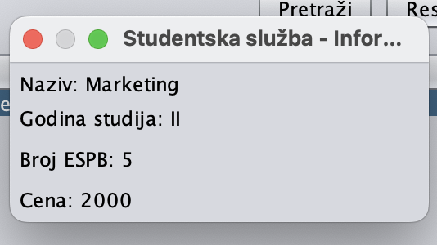

##### Слика 83 - СК7 - Успешно очитан испит 2

**Алтернативна сценарија**

4.1 Уколико систем не може да нађе испите, он приказује службенику поруку: „Систем не може да нађе испите по задатој вредности”. Прекида се извршење сценарија. (ИА)

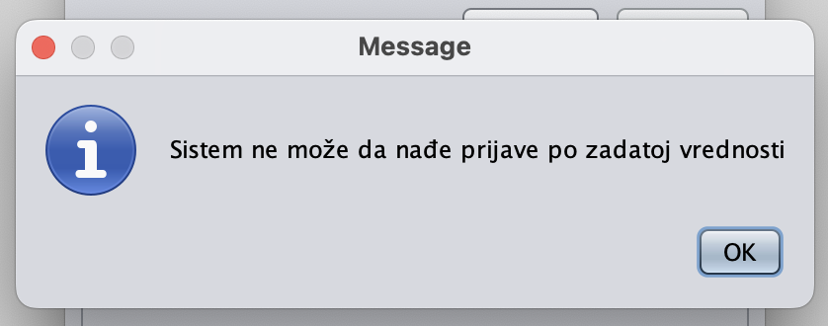

##### Слика 84 - СК7 - Неуспешна претрага испита

8.1 Уколико систем не може да учита испит, он приказује службенику поруку: „Систем не може да учита испит“. (ИА)

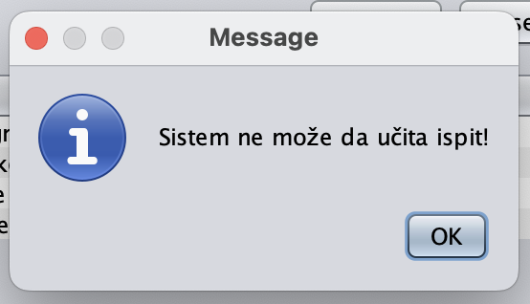

##### Слика 85 - СК7 - Неуспешно очитавање испита

### **Случај коришћења – Одјава испита**

**Назив СК**

Брисање пријаве испита

**Актори СК**

Службеник

**Учесници СК**

Службеник и систем (програм)

**Предуслов**: Систем је укључен и службеник je улогован под својом лозинком. Систем приказује форму за рад са пријавом. Учитане су листе испита и испитних рокова.



##### Слика 86 - СК8 - Изглед форме

**Опис акције**: При самом отварању форме за рад са пријавом, иницијално се позива системска операција **ucitajListuIspit(List<Ispit>)** и системска операција **ucitajListuIspitnihRokova(List<IspitniRokovi>)**.

**Основни сценарио СК**

1. Службеник **уноси** вредност по којој претражује пријаве. (АПУСО)
2. Службеник **позива** систем да нађе пријаве по задатој вредности. (АПСО)



##### Слика 87 - СК8 - Претрага пријава

**Опис акције**: Службеник кликом на дугме „Претражи“ позива системску операцију **nadjiPrijaveIspita(ParametarZaPretragu, List<PrijavaIspita>)**.

1. Систем **тражи** пријаве по задатој вредности. (СО)
2. Систем приказује службенику пријаве и поруку: „Систем је нашао пријаве по задатој вредности”. (ИА)



##### Слика 88 - СК8 - Успешна претрага пријава

1. Службеник **бира** пријаву коју жели да обрише. (АПУСО)
2. Службеник **позива** систем да учита пријаву. (АПСО)



##### Слика 89 - СК8 - Одабир пријаве

**Опис акције**: Службеник након одабира пријаве кликом на дугме „Одјави испит“ позива системску операцију **ucitajPrijavuIspita(PrijavaIspita p)**.

1. Систем **учитава** пријаву. (СО)
2. Систем **приказује** службенику пријаву и поруку: „Систем је учитао пријаву“. (ИА)



##### Слика 90 - СК8 - Успешно очитана пријава

1. Службеник **позива** систем да обрише пријаву. (АПСО)

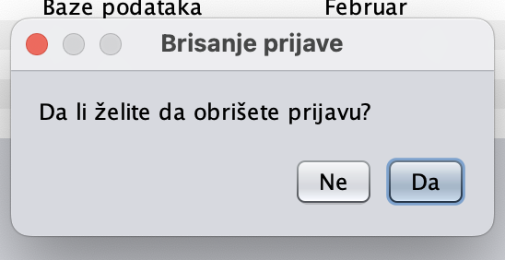

##### Слика 91 - СК8 - Брисање пријаве

**Опис акције**: Службеник након одабира пријаве кликом на дугме „Да“ позива системску операцију **obrisiPrijavuIspita(PrijavaIspita p)**.

1. Систем **брише** пријаву. (СО)
2. Систем **приказује** службенику поруку: “Систем је обрисао пријаву.” (ИА)

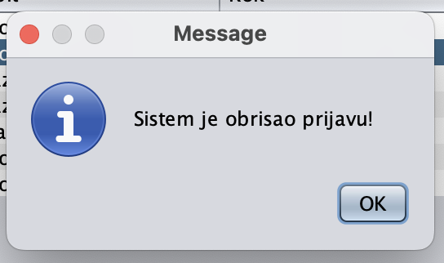

##### Слика 92 - СК8 - Успешно брисање пријаве

**Алтернативна сценарија**

4.1 Уколико систем не може да нађе пријаве, он приказује службенику поруку: „Систем не може да нађе пријаве по задатој вредности”. Прекида се извршење сценарија. (ИА)

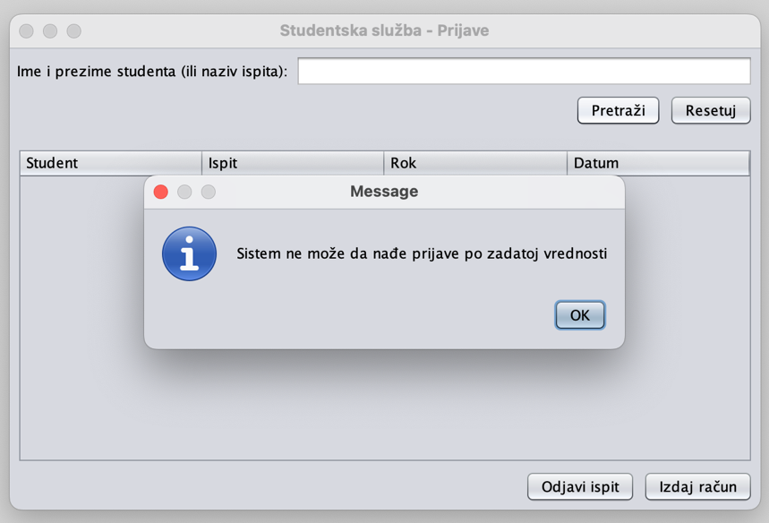

##### Слика 93 - СК8 - Неуспешна претрага пријава

8.1 Уколико систем не може да учита пријаву, он приказује службенику поруку: „Систем не може да учита пријаву“. Прекида се извршење сценарија. (ИА)

##### 

##### Слика 94 - СК8 - Неуспешно очитавање пријаве

11.1 Уколико систем не може да обрише пријаву, он приказује службенику поруку: „Систем не може да обрише пријаву”. (ИА)

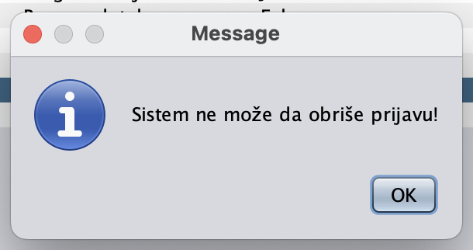

##### Слика 95 - СК8 - Неуспешно брисање пријаве

### **Случај коришћења – Издавање рачуна о пријави испита (сложен СК)**

**Назив СК**

Креирање рачуна о пријави испита

**Актори СК**

Службеник

**Учесници СК**

Службеник и систем (програм)

**Предуслов**: Систем је укључен и службеник je улогован под својом лозинком. Систем приказује форму за рад са рачуном. Учитана је листа испита и испитних рокова.



##### Слика 96 - СК9 - Изглед форме

**Опис акције**: При самом отварању форме за рад са рачуном, иницијално се позива системска операција **ucitajListuIspit(List<Ispit>)** и системска операција **ucitajListuIspitnihRokova(List<IspitniRokovi>)**.

**Основни сценарио СК**

1. Службеник **уноси** вредност по којој претражује пријаве. (АПУСО)
2. Службеник **позива** систем да нађе пријаве по задатој вредности. (АПСО)



##### Слика 97 - СК9 - Претрага пријава

**Опис акције**: Службеник кликом на дугме „Претражи“ позива системску операцију **nadjiPrijaveIspita(ParametarZaPretragu, List<PrijavaIspita>)**.

1. Систем **тражи** пријаве по задатој вредности. (СО)
2. Систем **приказује** службенику пријаве и поруку: „Систем је нашао пријаве по задатој вредности”. (ИА)



##### Слика 98 - СК8 - Успешна претрага пријава

1. Службеник **бира** пријаву за коју жели да креира рачун. (АПУСО)
2. Службеник **позива** систем да учита пријаву. (АПСО)

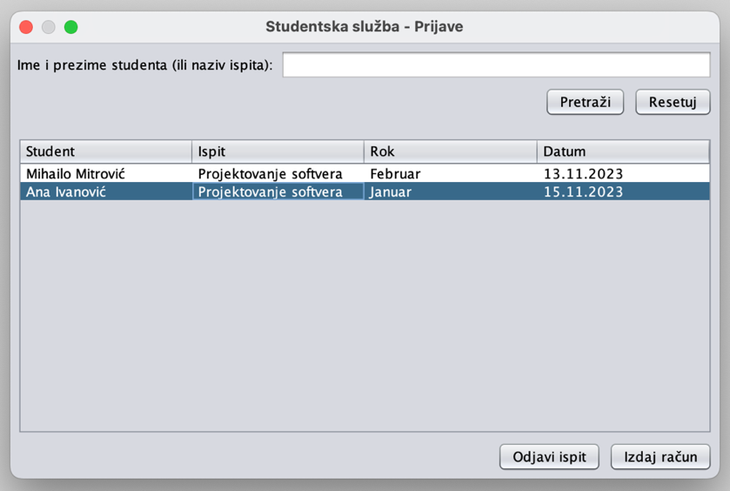

##### Слика 99 - СК9 - Одабир пријаве

1. Систем **учитава** пријаву. (СО)
2. Систем **приказује** службенику пријаву и поруку: „Систем је учитао пријаву“. (ИА)



##### Слика 100 - СК9 - Успешно очитана пријава

**Опис акције**: Службеник након одабира пријаве кликом на дугме „Издај рачун“ позива системску операцију **ucitajPrijavuIspita(PrijavaIspita p)**.

1. Службеник **позива** систем да пронађе рачун за пријаву. (AПСО)

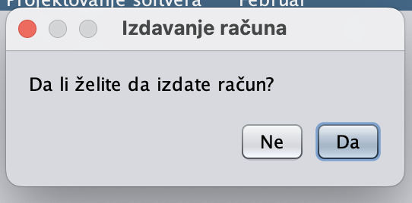

##### Слика 101 - СК9 - Провера постојања рачуна

**Опис акције**: Службеник након одабира пријаве кликом на дугме „Да“ позива системску операцију **vratiRacunPrijaveIspita(PrijavaIspita p)**.

1. Систем **тражи** пријаве по задатој вредности. (СО)
2. Систем **приказује** службенику: „Систем није раније креирао рачун за ову пријаву“. (ИА)

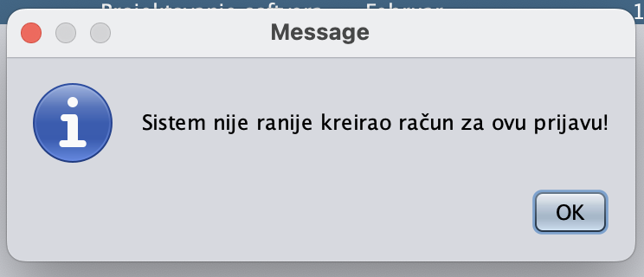

##### Слика 102 - СК9 - Непостојање ранијег рачуна

1. Службеник **уноси** податке о рачуну. (АПУСО)
2. Службеник **контролише** да ли је коректно унео податке о рачуну. (АНСО)
3. Службеник **позива** систем да запамти податке о рачуну. (АПСО)

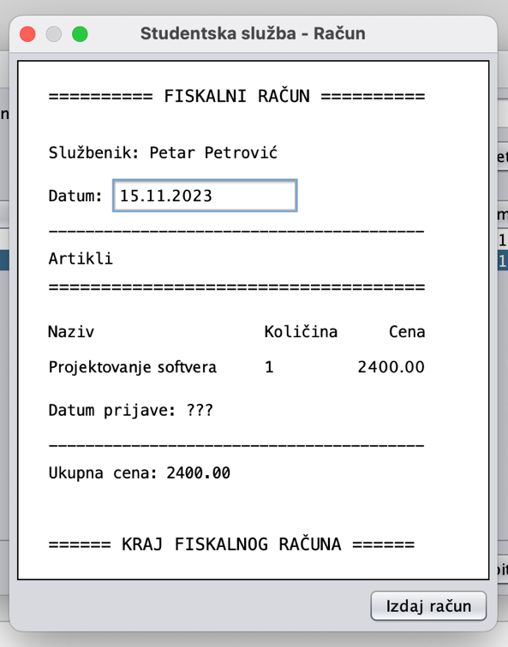

##### Слика 103 - СК9 - Унос података и издавање рачуна

**Опис акције**: Службеник кликом на дугме „Издај рачун“ позива системску операцију **zapamtiRacunPrijaveIspita(RacunPrijaveIspita r)**.

1. Систем **памти** податке о рачуну. (СО)
2. Систем **приказује** службенику запамћени рачун и поруку: „Систем је запамтио рачун“. (ИА)

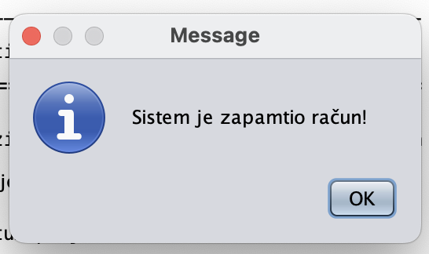

##### Слика 104 - СК9 - Успешно запамћен рачун

**Алтернативна сценарија**

4.1 Уколико систем не може да нађе пријаве, он приказује службенику поруку: „Систем не може да нађе пријаве по задатој вредности”. Прекида се извршење сценарија. (ИА)



##### Слика 105 - СК9 - Неуспешна претрага пријава

8.1 Уколико систем не може да учита пријаву, он приказује службенику поруку: „Систем не може да учита пријаву“. Прекида се извршење сценарија. (ИА)

##### 

##### Слика 106 - СК9 - Неуспешно очитавање пријаве

11.1 Уколико систем пронађе рачун за пријаву, oн приказује службенику поруку: „Систем је већ креирао рачун за ову пријаву”. Прекида се извршење сценарија. (ИА)

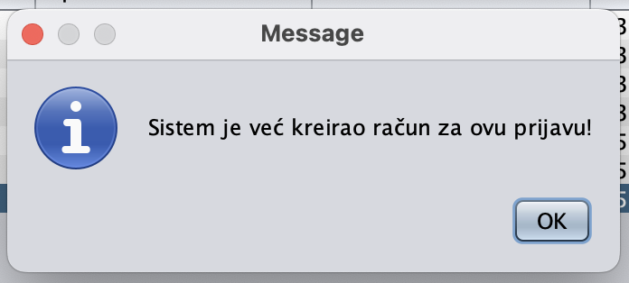

##### Слика 107 - СК9 - Постојање ранијег рачуна

16.1 Уколико систем не може да запамти податке о рачуну, он приказује службенику поруку: „Систем не може да запамти рачун”. (ИА)

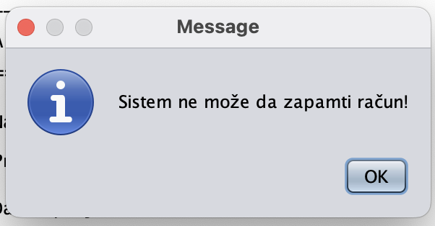

##### Слика 108 - СК9 - Неуспешно памћење рачуна

### **Контролер корисничког интерфејса**

Kонтролер корисничког интерфејса је, пре свега, одговоран за прихватање података које му шаље екранска форма. Он затим те податке конвертује у објекат који представља улазни аргумент позване системске операције. Он шаље захтев за извршење системске операције до апликационог сервера, односно софтверског система, затим прима излаз, то јест објекат настао као резултат извршења системске операције и затим њега конвертује у податке графичких елемената који се приказују на поменутој екранској форми.

## Пројектовање апликационе логике

Апликациона логика описује структуру и понашање система. Она садржи три дела:

* + - 1. Контролер апликационе логике – подиже серверски сокет који ослушкује мрежу, служи за комуникацију са клијентом, прихвата захтеве за извршење системске операције од клијента и прослеђује их до пословне логике која је одговорна за њихово извршење
      2. Пословна логика – описана је структуром (доменске класе) и понашањем система (системске операције)
      3. Брокер базе података – служи за комуникацију између пословне логике и базе података

### **Контролер апликационе логике**

Софтверски систем реализован је као клијент-сервер апликација. На серверској страни је нит *PokreniServerNit* која садржи објекат класе *ServerSocket*. Нит константно позива методу *accept* која чека клијентску апликацију да се покрене и повеже на сервер. Примање и слање података од и ка клијенту остварује се преко сокета, тако што метода accept креира објекат класе *Socket*. Када клијентски сокет успостави конекцију са серверским сокетом, тада сервер генерише нит која ће успоставити двосмерну комуникацију са клијентом.

Клијент шаље захтев за извршење неке од системских операција до одговарајуће нити (*ObradaZahtevaNit*), која је повезана са тим клијентом. *ObradaZahtevaNit* прима захтев и даље га преусмерава до класа које су одговорне за извршење operacija. Након извршења системских операција, резултат се враћа до апликационе логике, односно до поменуте класе *ObradaZahtevaNit* која тај резултат шаље клијенту путем сокета.

### **Пословна логика**

За сваки од претходно дефинисаних уговора правимо системску операцију, што заправо представља пројектовање понашања. Класа *ApstraktnaSO*, као што име каже, јесте апстрактна класа која садржи методу *template*, односно шаблон извршавања сваке операције над базом података, а која као параметар прима објекат класе *ApstraktniObjekat*. У тој методи се позивају методе *validate* и *execute*, које су такође апстрактне и које ће свака класа системске операције имплементирати. Након тога се позива метода *commit* која узима објекат *Connection* класе *DBBroker* и позива њену *commit* методу. Провера предуслова се извршава на клијентској страни уколико постоји, а постуслови се очитавају у оквиру одговора, odnosno објекта класе *ServerskiOdgovor* који сервер шаље клијенту и на основу ког клијент закључује да ли је операција успешно извршена на серверској страни или је тамо дошло до грешке.

За сваку системску операцију треба направити концептуална решења која су директно повезана са логиком проблема, па се одатле за сваки уговор пројектује концептуално решење.

### **УГ1: nadjiSluzbenika(KredencijaliZaPrijavu, Sluzbenik s)**

**Операција:** nadjiSluzbenika(KredencijaliZaPrijavu, Sluzbenik s): signal;

**Веза са СК:** СК1

**Предуслов:** /

**Постуслов:** Приказује се пронађени службеник.

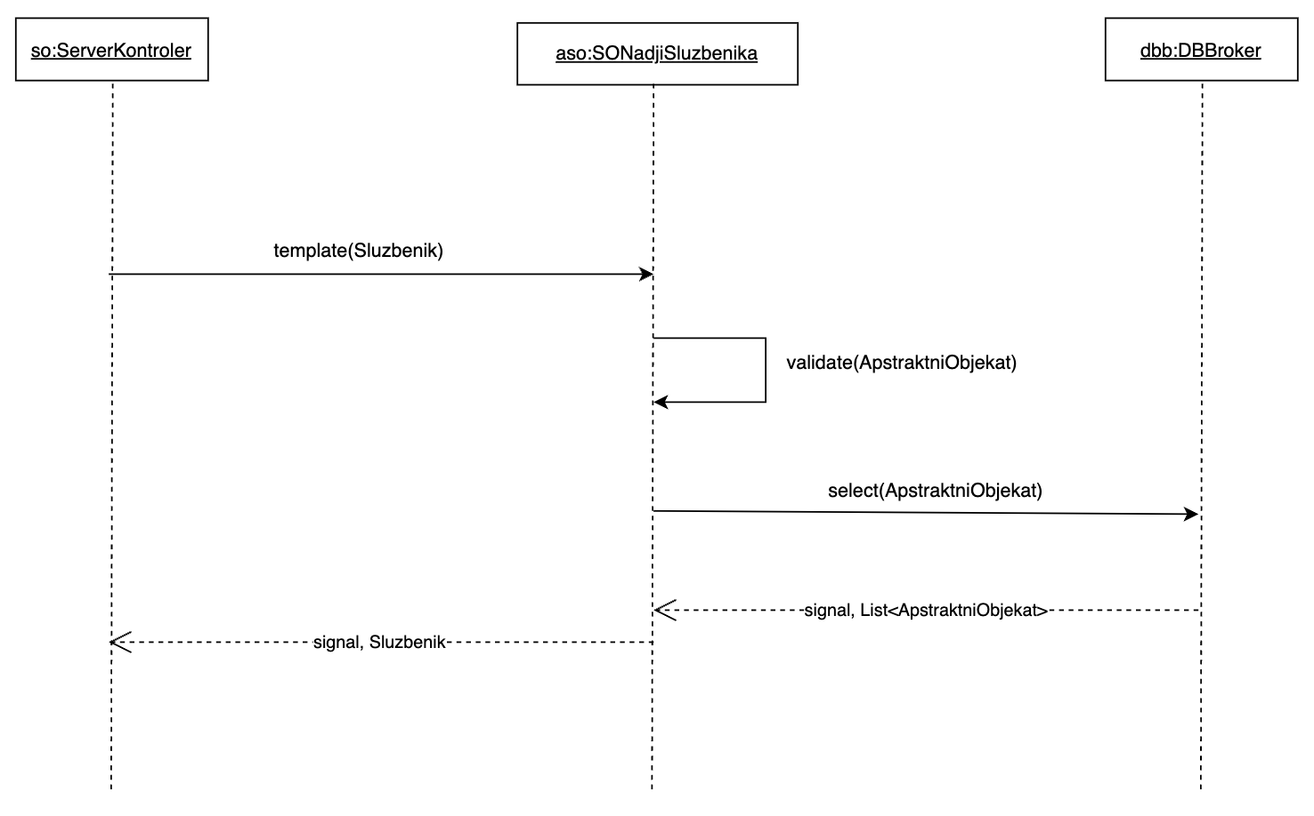

##### Слика 109 - УГ1 - Концептуално решење

### **УГ2: ucitajListuМesta(List<Mesto>)**

**Операција:** ucitajListuМesta(List<Mesto>): signal;

**Веза са СК:** СК2, СК4

**Предуслов:** /

**Постуслов:** Приказује се листа места.

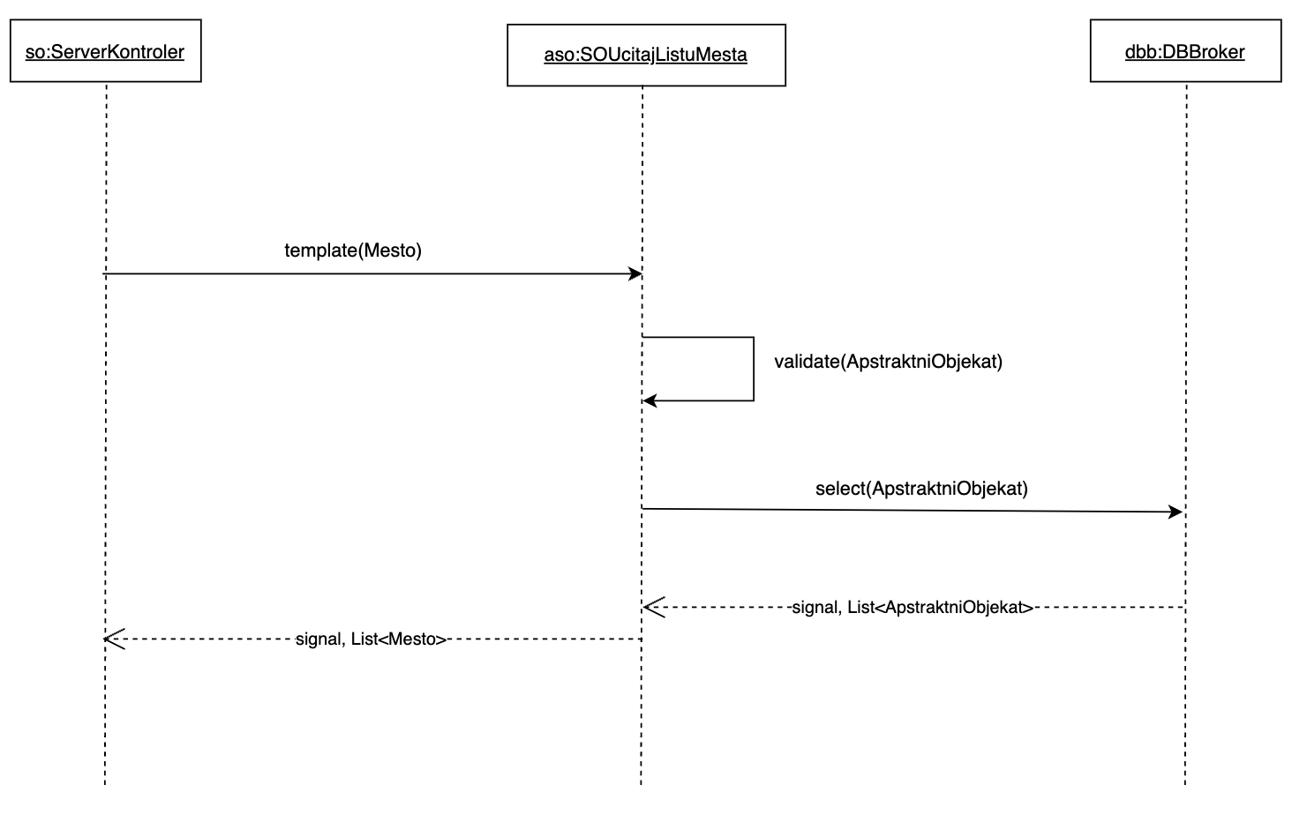

##### Слика 110 - УГ2 - Концептуално решење

### **УГ3: zapamtiStudenta(Student s)**

**Операција:** zapamtiStudenta(Student s): signal;

**Веза са СК:** СК2

**Предуслов:** Структурна и вредносна ограничења над објектом *Student* морају бити задовољена.

**Постуслов:** Студент је запамћен у систему.

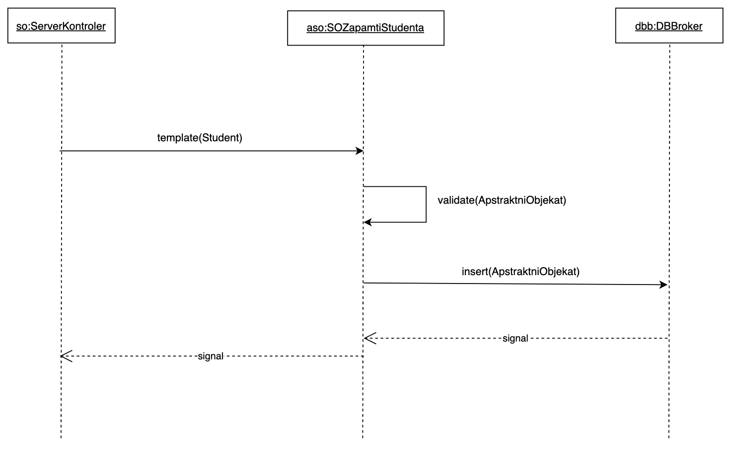

##### Слика 111 - УГ3 - Концептуално решење

### **УГ4: nadjiStudente(ParametarZaPretragu, List<Student>)**

**Операција:** nadjiStudente(ParametarZaPretragu, List<Student>):signal;

**Веза са СК:** СК3, СК4, СК5

**Предуслов:** /

**Постуслов:** Приказује се листа студената.

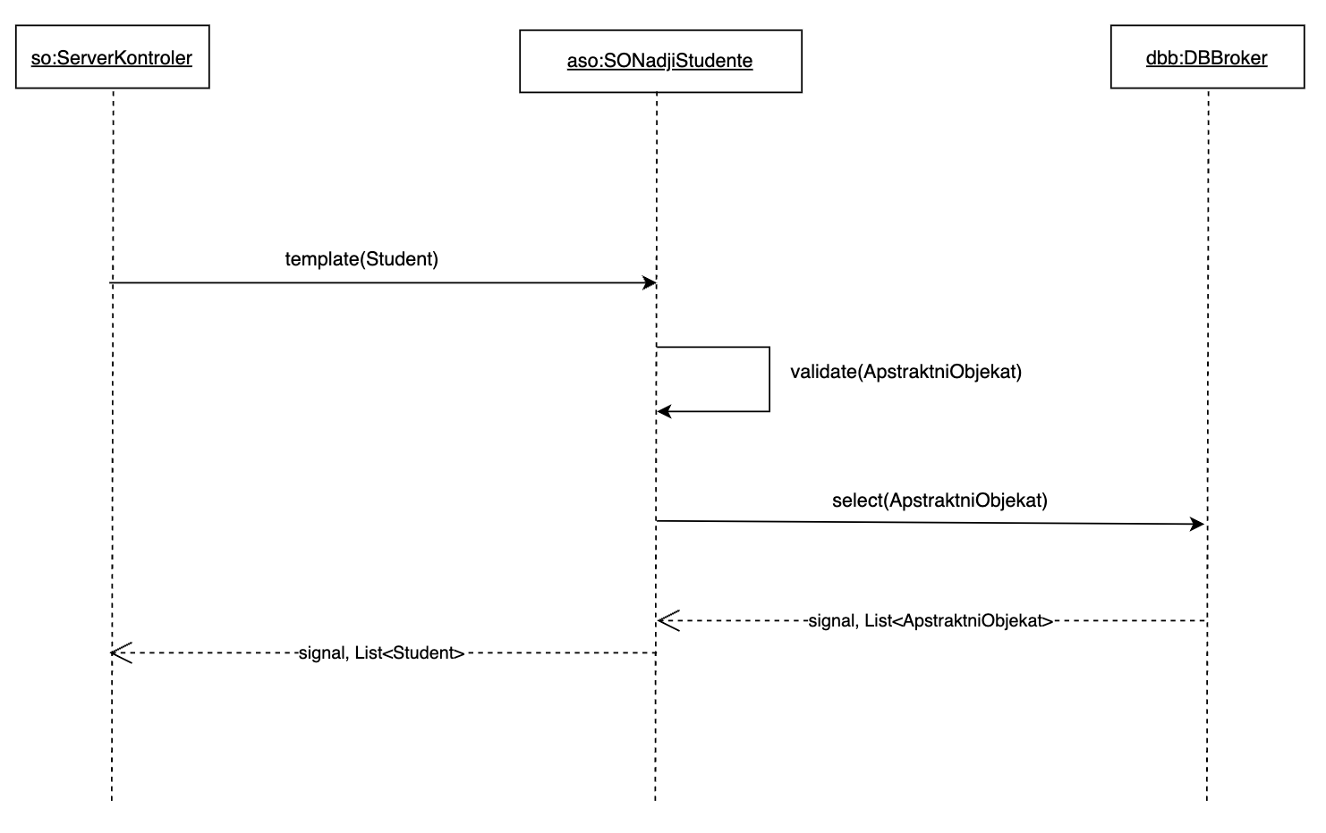

##### Слика 112 - УГ4 - Концептуално решење

### **УГ5: ucitajStudenta(Student s)**

**Операција:** ucitajStudenta(Student s): signal;

**Веза са СК:** СК3, СК4, СК5

**Предуслов:** /

**Постуслов:** Приказује се изабрани студент.

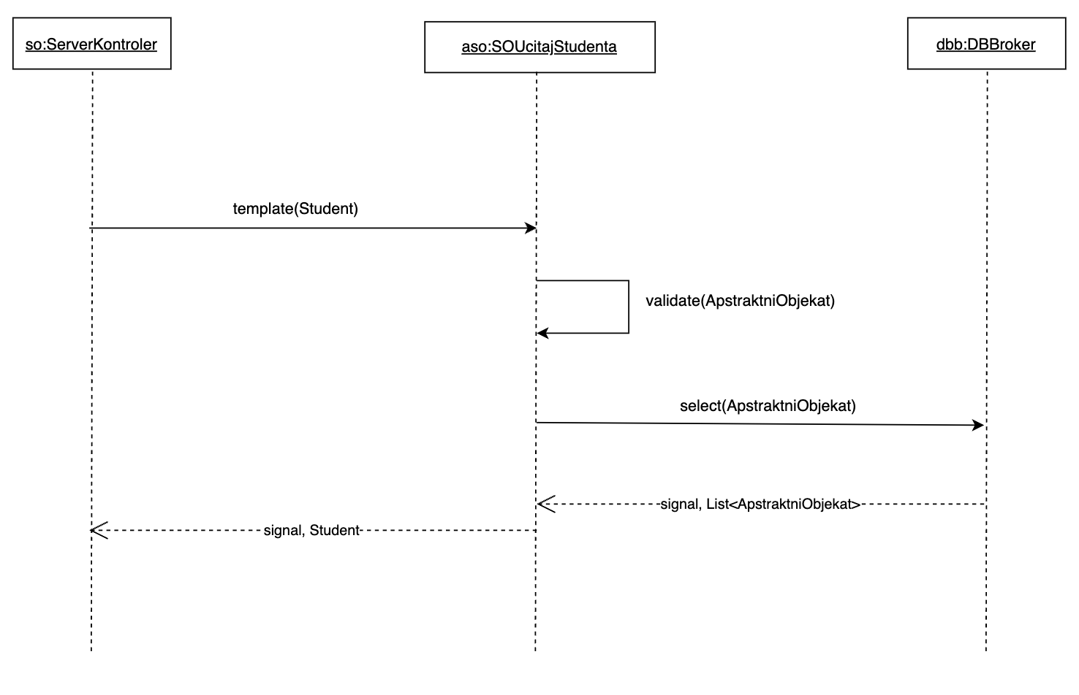

##### Слика 113 - УГ5 - Концептуално решење

### **УГ6: izmeniStudenta(Student s)**

**Операција**: izmeniStudenta(Student s):signal;

**Веза са СК**: СК4

**Предуслов**: Структурна и вредносна ограничења над објектом *Student* морају бити задовољена.

**Постуслов:** Студент је измењен.

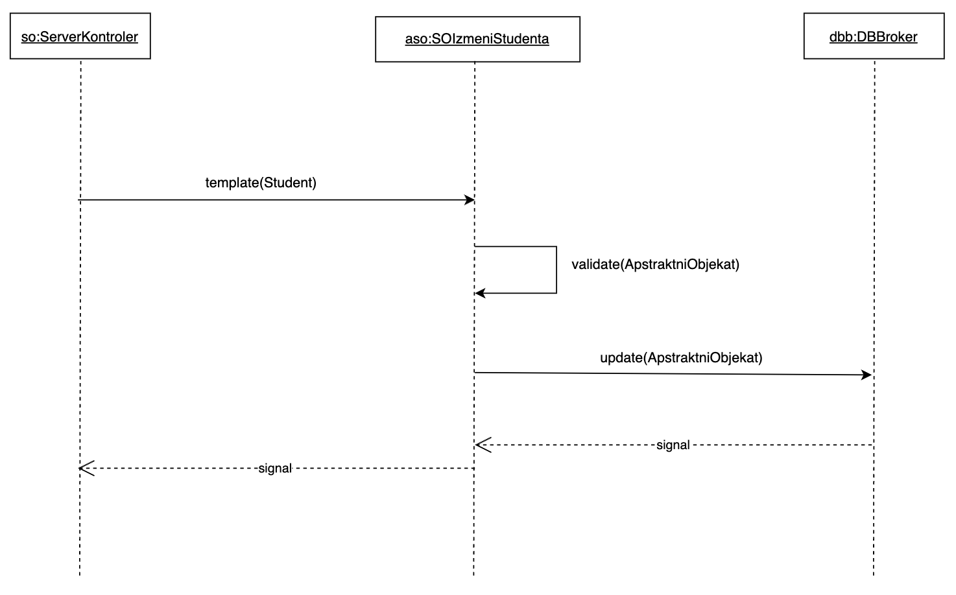

##### Слика 114 - УГ6 - Концептуално решење

### **УГ7: ucitajListuIspita(List<Ispit>)**

**Операција:** ucitajListuIspita(List<Ispit>): signal;

**Веза са СК:** СК5, СК8, СК9

**Предуслов:** /

**Постуслов:** Приказује се листа испита.

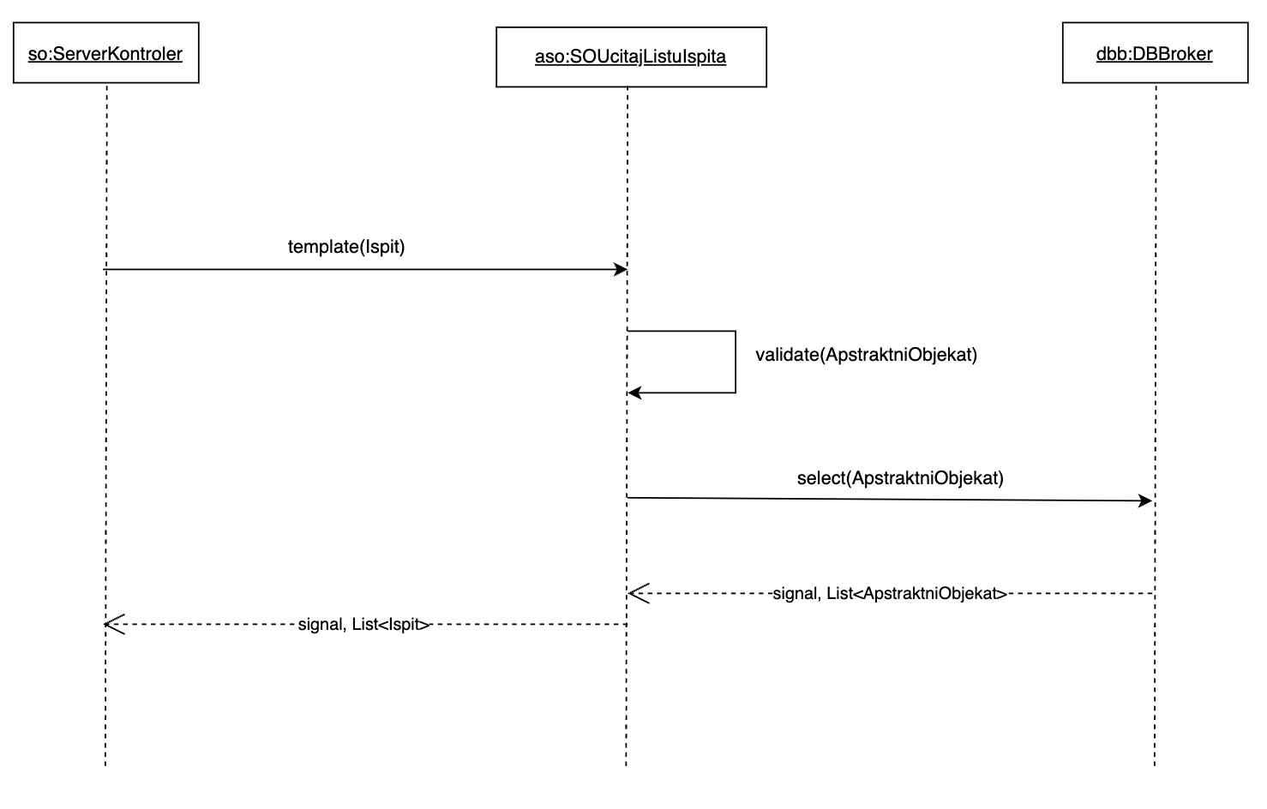

##### Слика 115 - УГ7 - Концептуално решење

### **УГ8: ucitajListuIspitnihRokova(List<IspitniRok>)**

**Операција:** ucitajListuIspitnihRokova(List<IspitniRok>): signal;

**Веза са СК:** СК5, СК8, СК9

**Предуслов:** /

**Постуслов:** Приказује се листа испитних рокова.

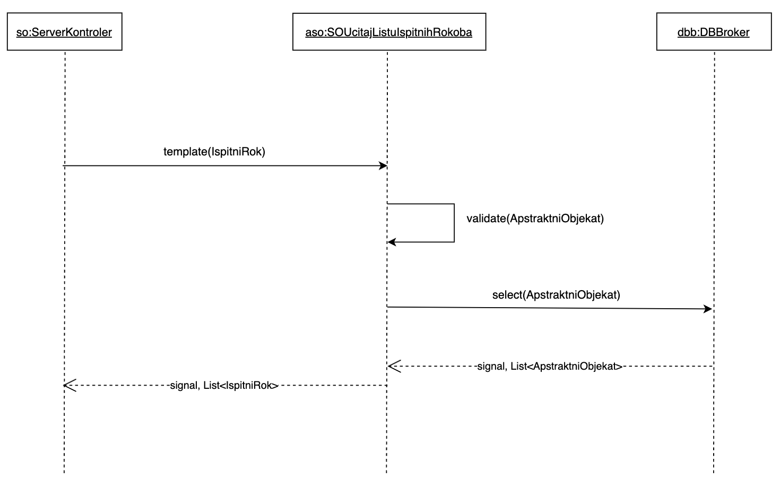

##### Слика 116 - УГ8 - Концептуално решење

### **УГ9: zapamtiPrijavuIspita(PrijavaIspita p)**

**Операција:** zapamtiPrijavuIspita(PrijavaIspita p): signal;

**Веза са СК:** СК5

**Предуслов:** Структурна и вредносна ограничења над објектом *PrijavaIspita* морају бити задовољена.

**Постуслов:** Пријава испита је запамћена у систему.

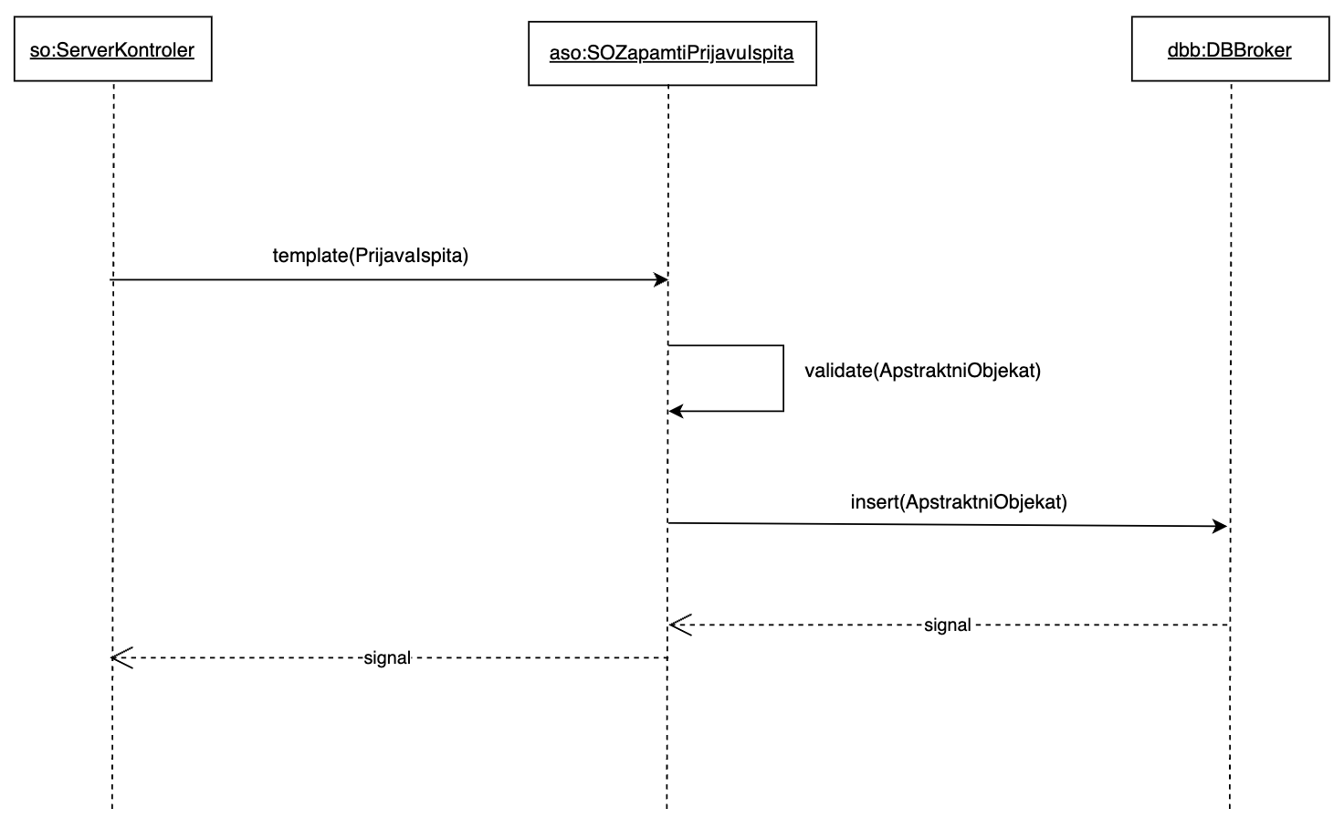

##### Слика 117 - УГ9 - Концептуално решење

### **УГ10: nadjiPrijaveIspita(ParametarZaPretragu, List<PrijavaIspita>)**

**Операција:** nadjiPrijaveIspita(ParametarZaPretragu, List<PrijavaIspita>):signal;

**Веза са СК:** СК6, СК8, СК9

**Предуслов:** /

**Постуслов:** Приказује се листа пријава испита.

##### 

##### Слика 118 - УГ10 - Концептуално решење

### **УГ11: ucitajPrijavuIspita(PrijavaIspita p)**

**Операција:** ucitajPrijavuIspita(PrijavaIspita p): signal;

**Веза са СК:** СК6, СК8, СК9

**Предуслов:** /

**Постуслов:** Приказује се изабрана пријава испита.

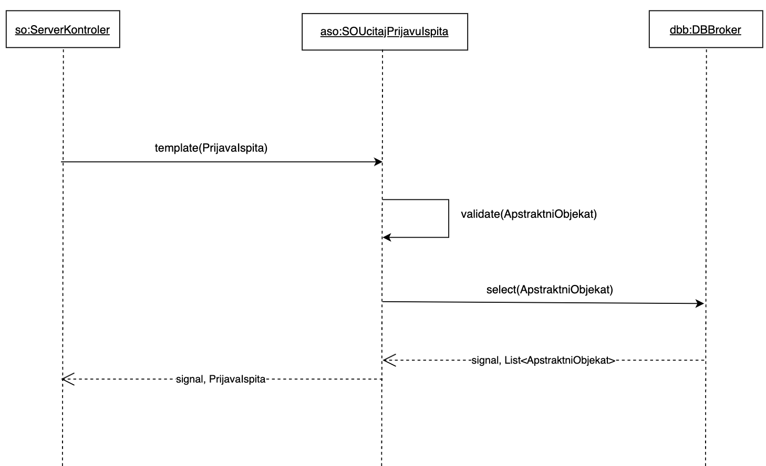

##### Слика 119 - УГ11 - Концептуално решење

### **УГ12: nadjiIspite(ParametarZaPretragu, List<Ispit>)**

**Операција:** nadjiIspite(ParametarZaPretragu, List<Ispit>):signal;

**Веза са СК:** СК7

**Предуслов:** /

**Постуслов:** Приказује се листа испита.

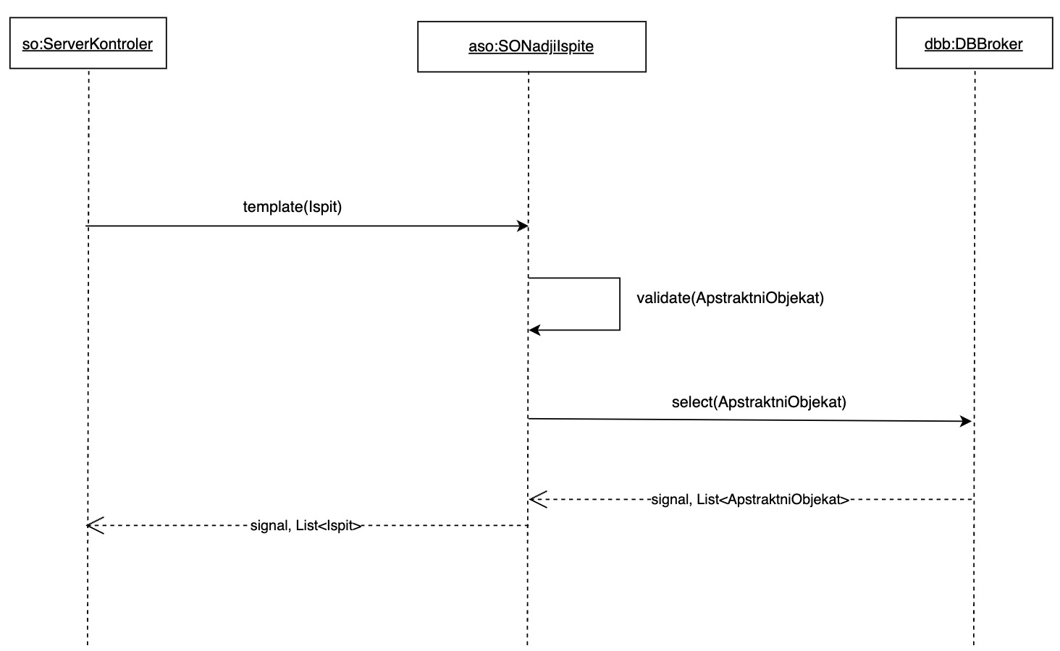

##### Слика 120 - УГ12 - Концептуално решење

### **УГ13: ucitajIspit(Ispit i)**

**Операција:** ucitajIspit(Ispit i): signal;

**Веза са СК:** СК7

**Предуслов:** /

**Постуслов:** Приказује се изабрани испит.

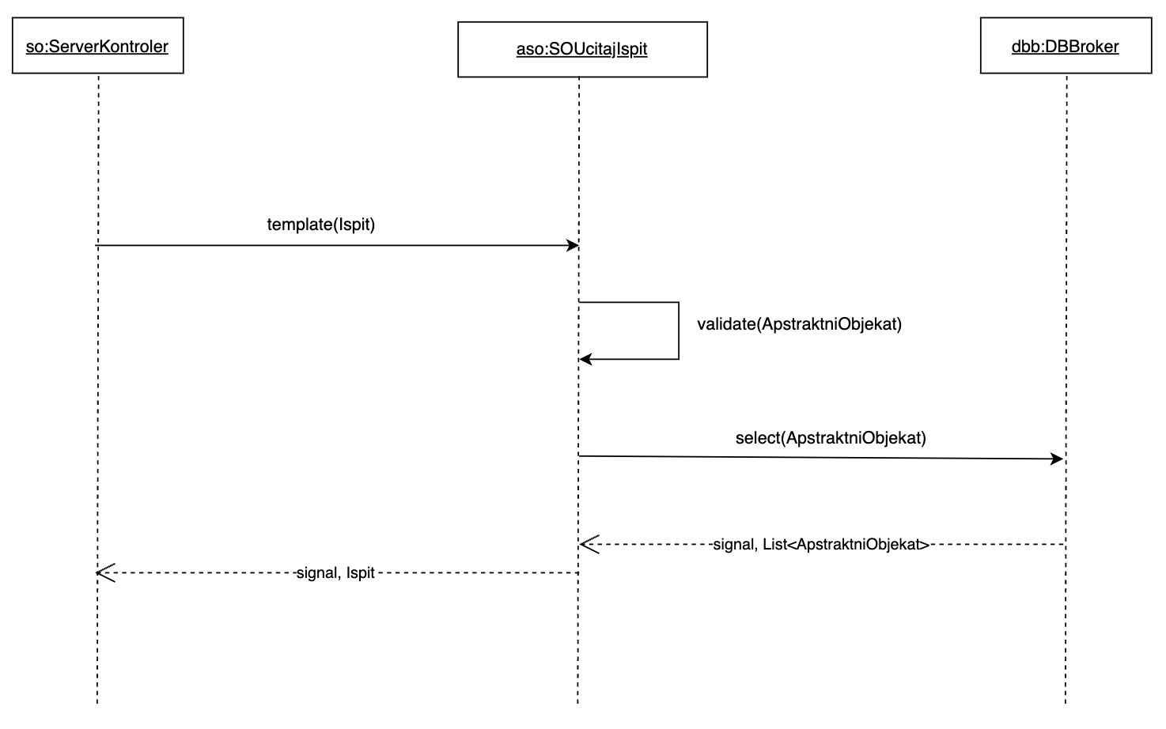

Слика 121 - УГ13 - Концептуално решење

### **УГ14: obrisiPrijavuIspita(PrijavaIspita p)**

**Операција**: obrisiPrijavuIspita(PrijavaIspita p):signal;

**Веза са СК**: СК8

**Предуслов**: Структурна и вредносна ограничења над објектом *PrijavaIspita* морају бити задовољена.

**Постуслов:** Пријава испита је обрисана.

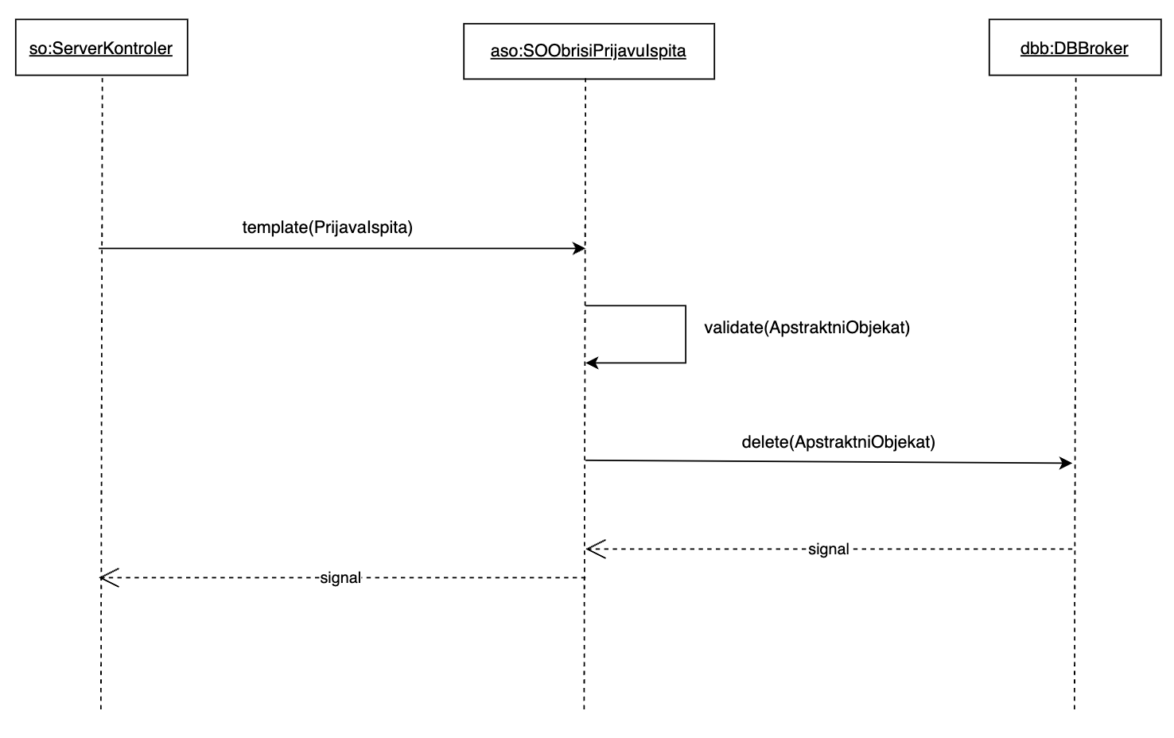

##### Слика 122 - УГ4 - Концептуално решење

### **УГ15: vratiRacunPrijaveIspita(PrijavaIspita p)**

**Операција**: vratiRacunPrijaveIspita(PrijavaIspita p):signal;

**Веза са СК**: СК9

**Предуслов**: Структурна и вредносна ограничења над објектом *PrijavaIspita* морају бити задовољена.

**Постуслов:** Рачун пријаве испита је враћен.

##### 

##### Слика 123 - УГ15 - Концептуално решење

### **УГ16: zapamtiRacunPrijaveIspita(RacunPrijaveIspita r)**

**Операција:** zapamtiRacunPrijaveIspita(RacunPrijaveIspita r): signal;

**Веза са СК:** СК9

**Предуслов:** Структурна и вредносна ограничења над објектом *RacunPrijaveIspita* морају бити задовољена.

**Постуслов:** Рачун пријаве испита је запамћен у систему.

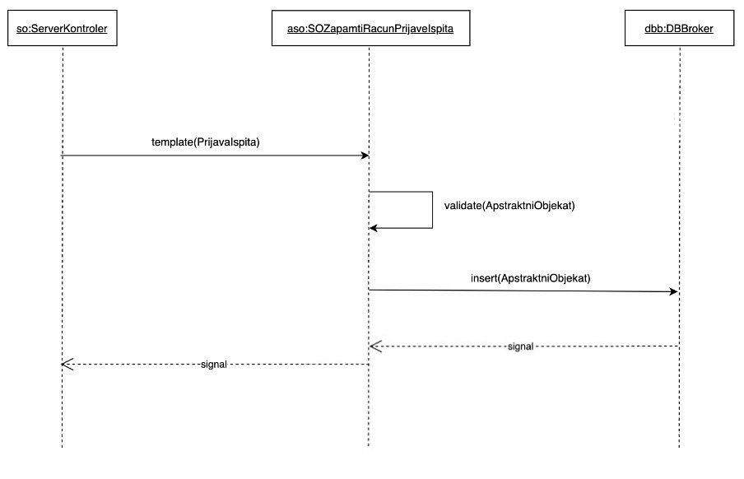

##### Слика 124 - Концептуално решење

##### У самом софтверском решењу препознајемо различите доменске класе. Све доменске класе наслеђују апстрактну класу **ApstraktniObjekat**:

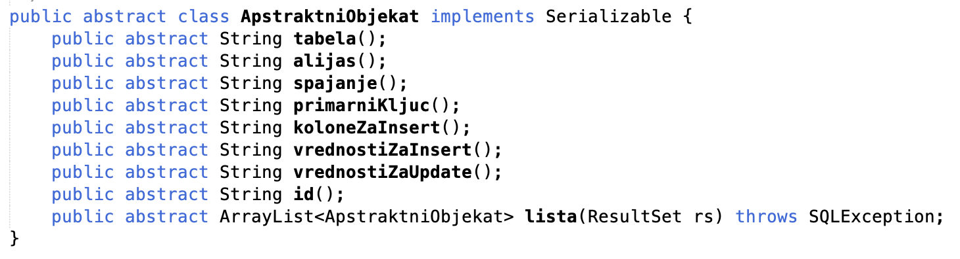

##### Слика 125 - ApstraktniObjekat

Класе које наслеђују ову јесу:

* **Sluzbenik**

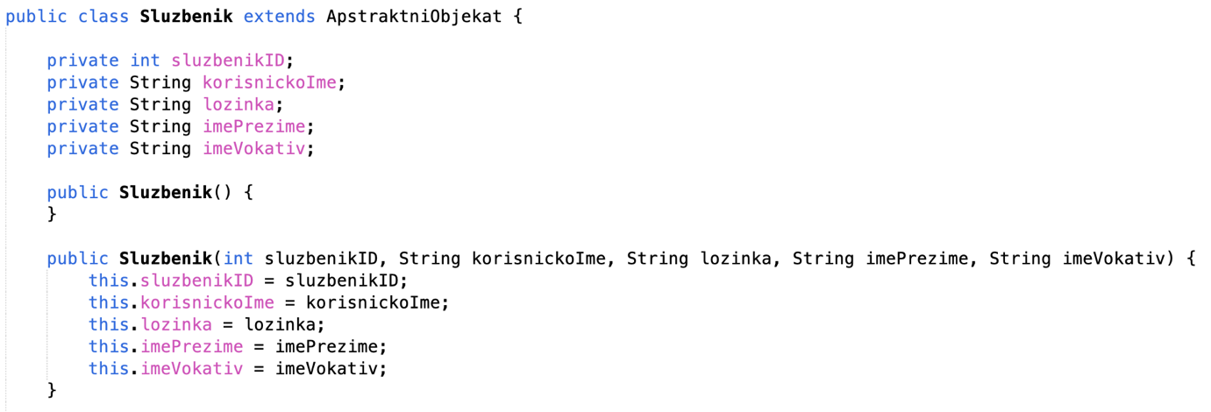

##### Слика 126 - Sluzbenik

* **Mesto**

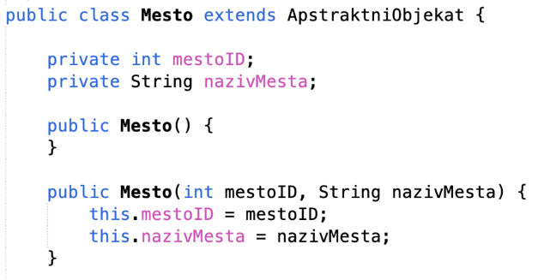

##### Слика 127 - Mesto

* **Student**

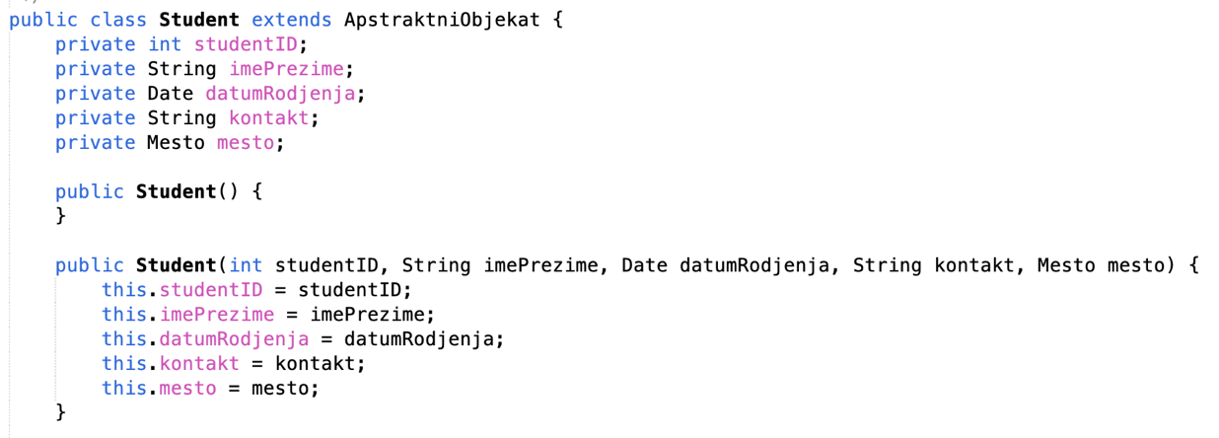

##### Слика 128 - Student

* **Ispit**

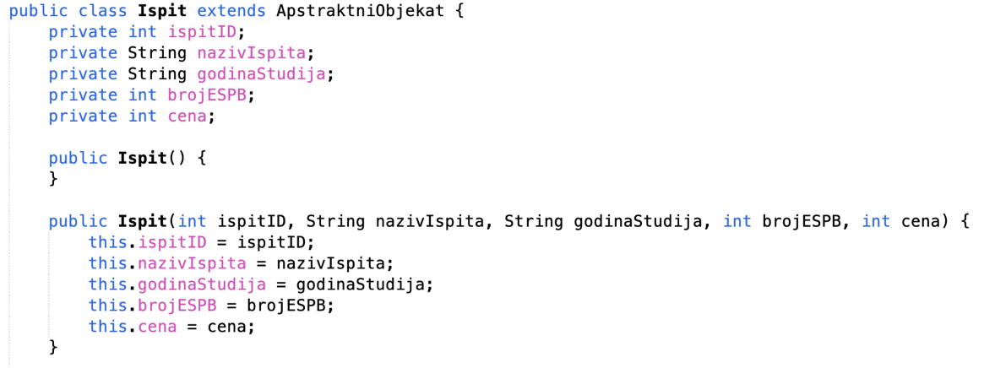

##### Слика 129 - Ispit

* **IspitniRok**

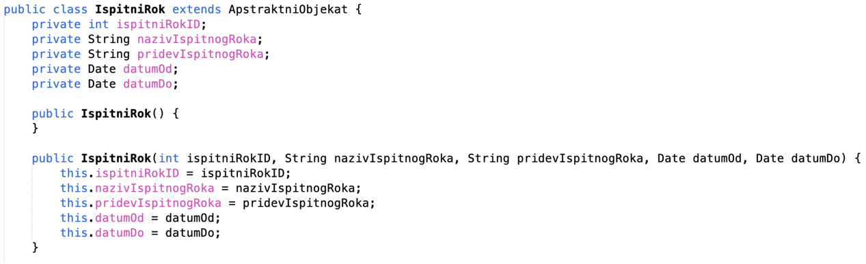

##### Слика 130 - IspitniRok

* **PrijavaIspita**

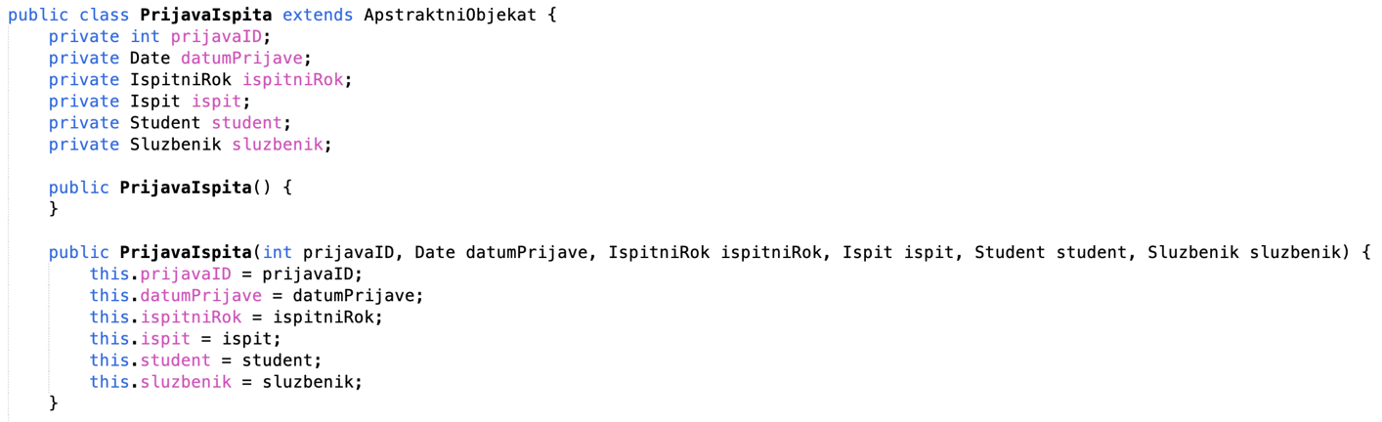

##### Слика 131 - PrijavaIspita

* **RacunPrijaveIspita**

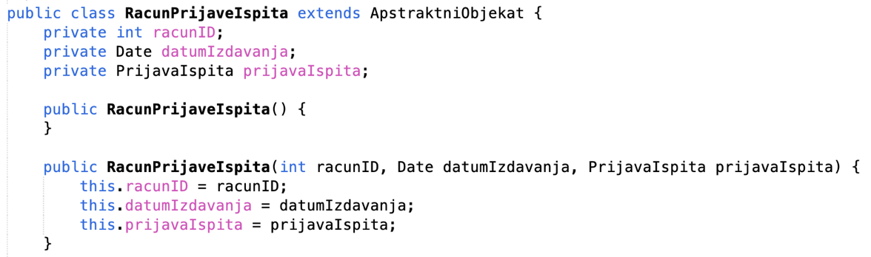

##### Слика 132 – RacunPrijaveIspita

Поред ових, треба споменути и класу **Operacije** која садржи системске операције које клијент шаље сервер и које сервер онда изводи над складиштем података:

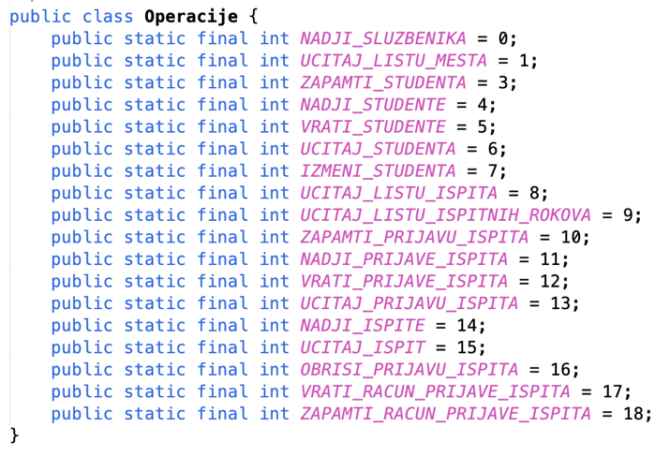

##### Слика 133 – Оperacije

##### Последње две битне класе јесу KlijentskiZahtev и ServerskiOdgovor.

##### **KlijentskiZahtev** служи за слање објекта од клијента ка серверу. Садржи Object атрибут који представља објекат над којим треба извршити захтевану операцију и један int атрибут који представља операцију која треба да се изврши.

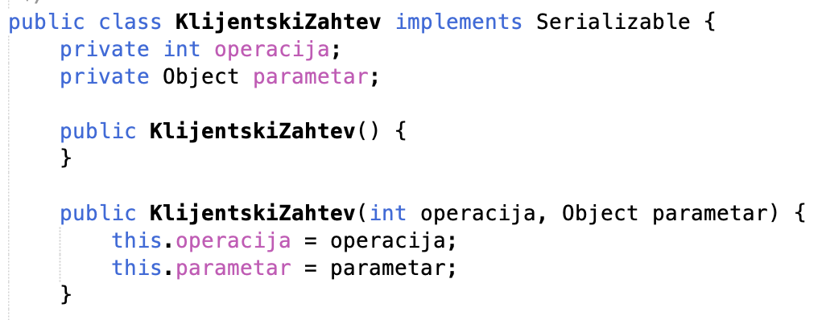

##### Слика 134 - KlijentskiZahtev

**ServerskiOdgovor** служи за слање објекта од сервера ка клијенту. Садржи један *Object* атрибут који представља резултат извршене операције, један *Exception* атрибут који представља изузетак који се можда десио и aтрибут StatusOdgovora који преноси оно што му име каже.

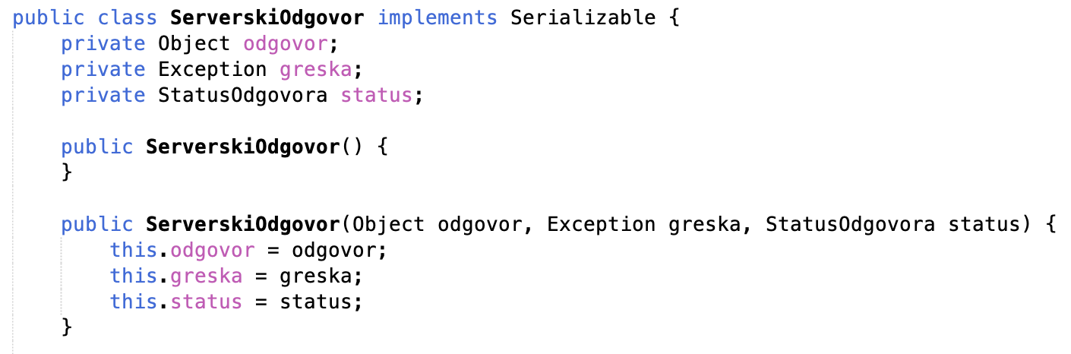

##### Слика 135 - StatusOdgovora

### **Брокер базе података**

Брокер базе података **DBBroker** служи за комуникацију између пословне логике и базе података. Инстанцира се преко *Singleton* патерна, повезује се са базом користећи објекат класе *Connection* и учитавајући потребне елементе из класе *Properties* и *db.config* датотеке.

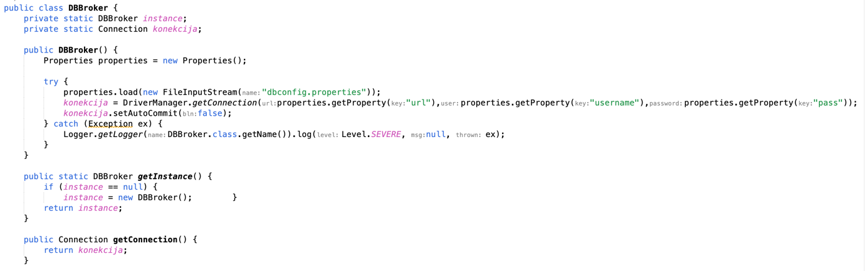

##### Слика 136 - DBBroker 1

У себи садржи методе које позива *ServerKontroler* које служе за комуникацију са базом, односно *select*, *insert*, *update* и *delete* методе. Оне примају одговарајуће параметре и на основу њих извршавају упите над базом података.

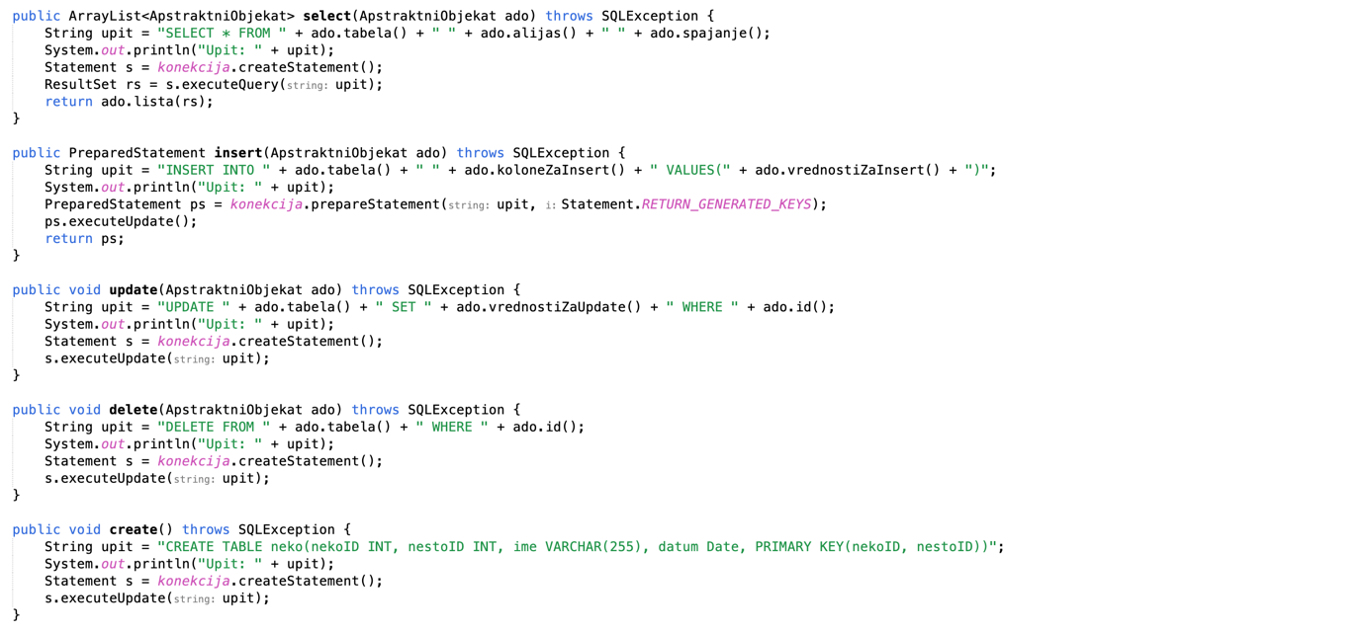

##### Слика 137 - DBBroker 2

## Пројектовање складишта података

На основу релационог модела и ограничења пројектоване су табеле базе података које користи наш софтверски систем и које одговарају доменским класама:

* Тaбела **sluzbenik**

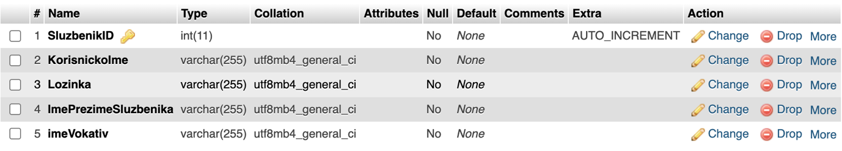

##### Слика 138 - Табела sluzbenik

* Тaбела **mesto**



##### Слика 139 - Тaбела mesto

* Тaбела **student**

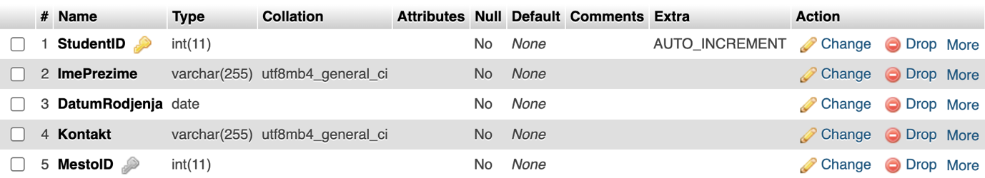

##### Слика 140 - Тaбела student

* Тaбела **ispit**

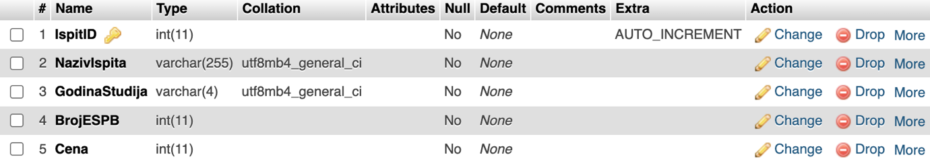

##### Слика 141- Тaбела ispit

* Тaбела **ispitnirok**

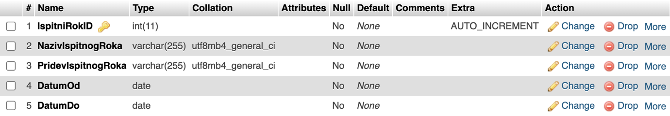

##### Слика 142 - Табела ispitnirok

* Тaбела **prijavaispita**

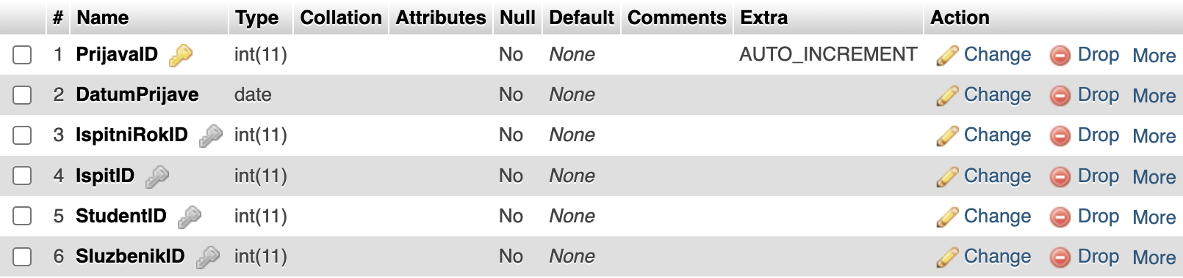

##### Слика 143 - Табела prijavispita

* Тaбела **racunprijaveispita**

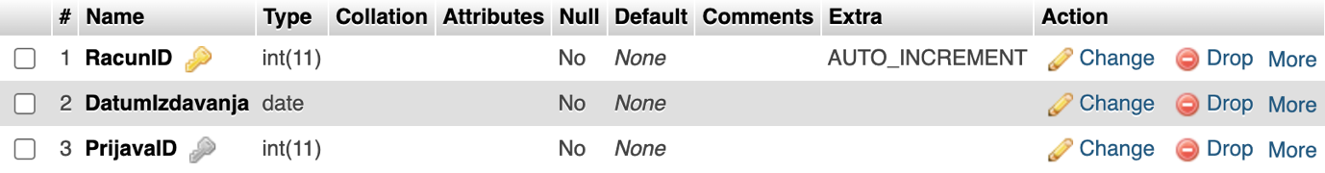

##### Слика 144 - Табела racunprijaveispita

За комуникацију са складиштем података правимо генеричку класу **ApstraktnaSO** која има апстрактне методе за валидацију и извршавањe трансакције које ће имплементирати свака класа системске операције, као и методе за потврђивање и поништавање трансакције. Она се служи класом **DBBroker** која је имплементирана помоћу *Singleton* патерна и преко које наша генеричка класа добија конекцију на складиште података. Као резултат пројектовања свих ових класа добијамо:

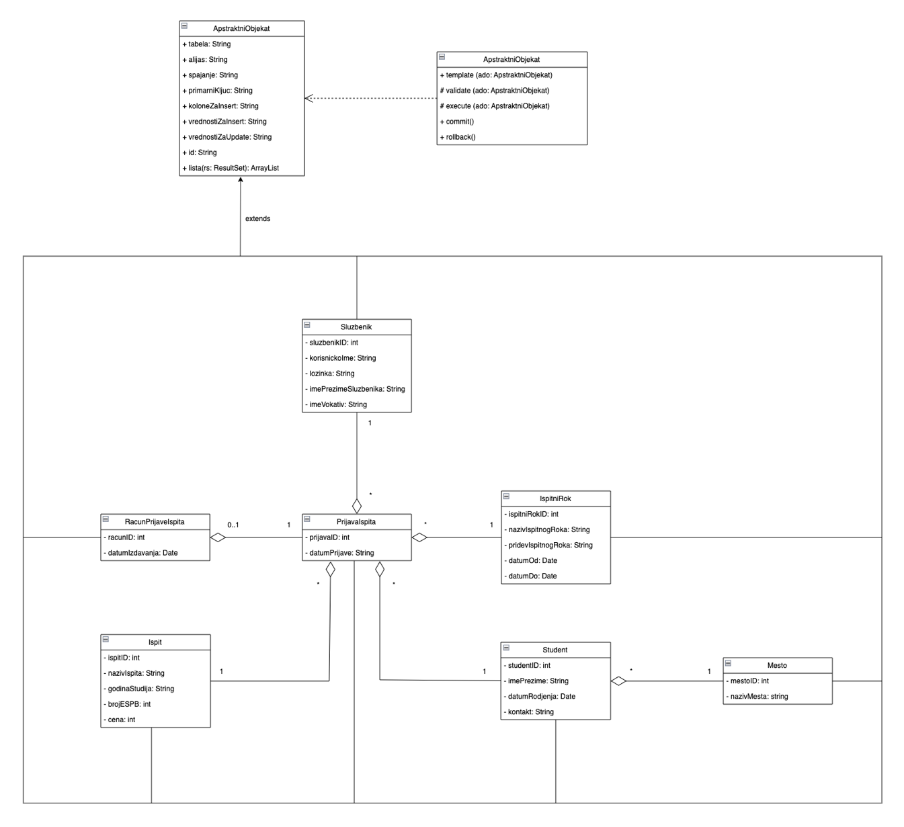

Слика 145 - Дијаграм класа

Дакле, архитектура софтверског система изгледа овако:

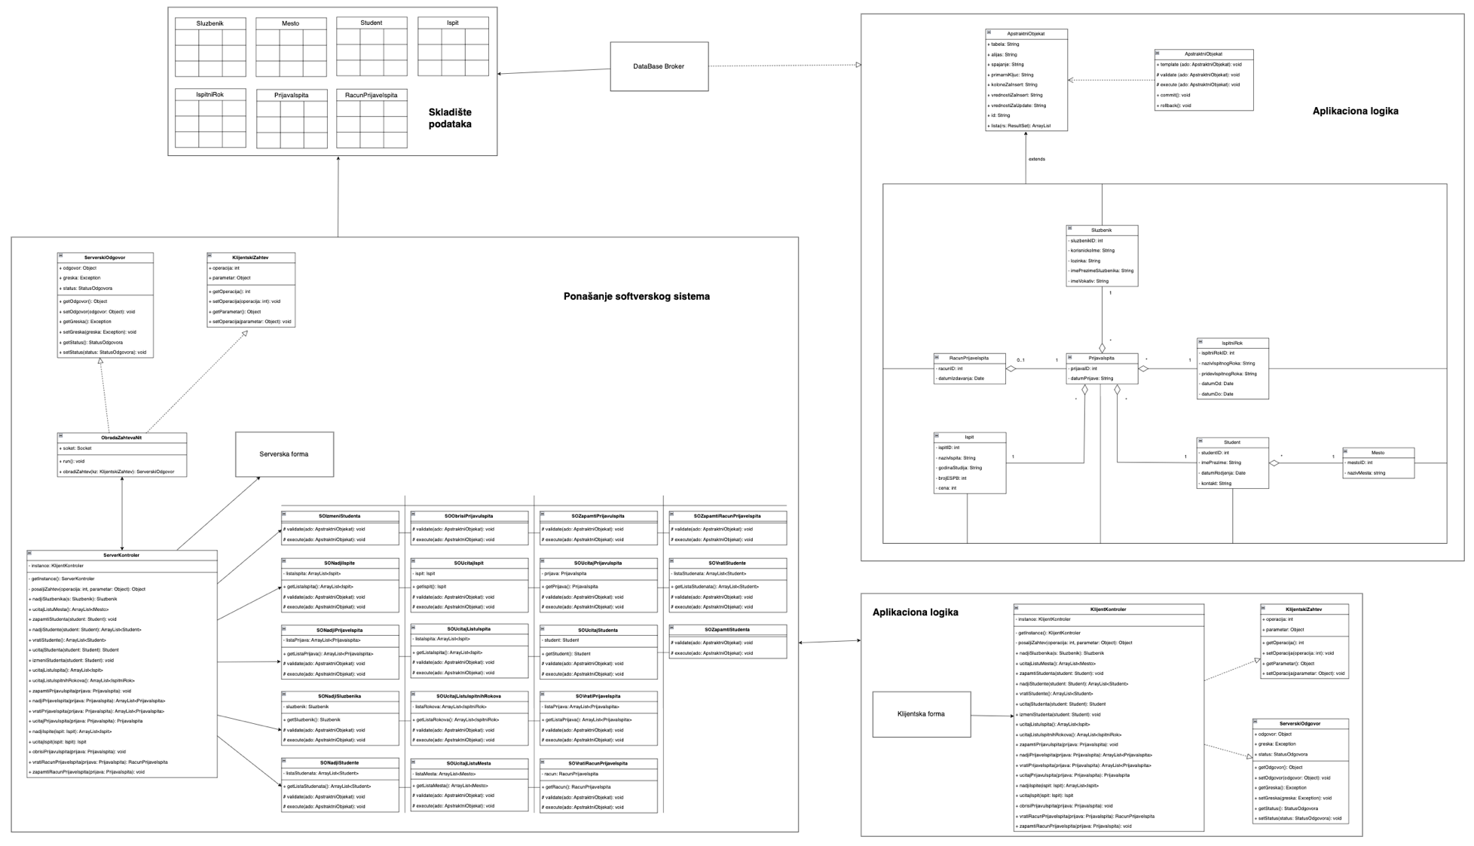

Слика 146 - Архитектура софтверског система

# Имплементација

Софтверски систем је развијан у програмском језику **Java** и развојном окружењу **NetBeans**. Као систем за управљање складиштем података коришћен je **MySQL**. Организација пројеката је приказана на следећој слици.



##### Слика 147 - Делови пројекта

Пројекат **Server** садржи нит за покретање сервера и комуникације са клијентом **PokreniServerNit** и форму **ServerskaForma** која кориснику служи за покретање те комуникације. Такође садржи брокер базе података **DBBroker** који служи за комуникацију са складиштем података, као и апстрактну и све остале системске операције које клијент може позвати.

Када преко нити стигне захтев од корисника, позива се серверски контролер **ServerKontroler** који затим покреће операције и извршава их и притом шаље одговарајући одговор тамо где је то потребно.

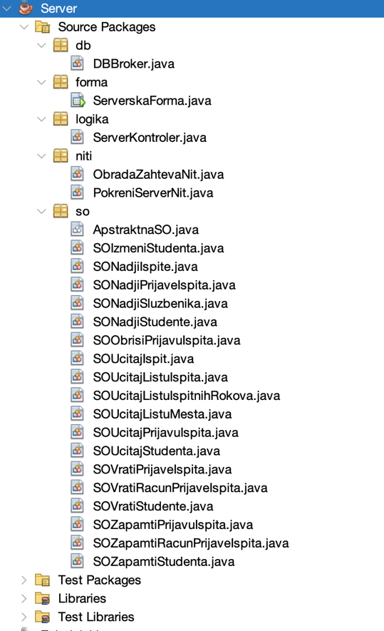

##### Слика 148 – Server

Пројекат **Klijent** садржи форме на којима клијент ради и преко којих позива системске операције. **Sesija** у себи садржи сокет преко ког комуницира са сервером и у ком бележи податке о пријављеном кориснику. Поред тога имамо и нит **VremeNit** која служи за приказивање тренутног времена.

Контролер **KlijentKontroler** серверу шаље системске операције које корисник жели да он изврши и након тога служи да враћене податке поново проследи формама. Ти подаци се често приказују преко различитих модела табела које се такође налазе у пројекту.

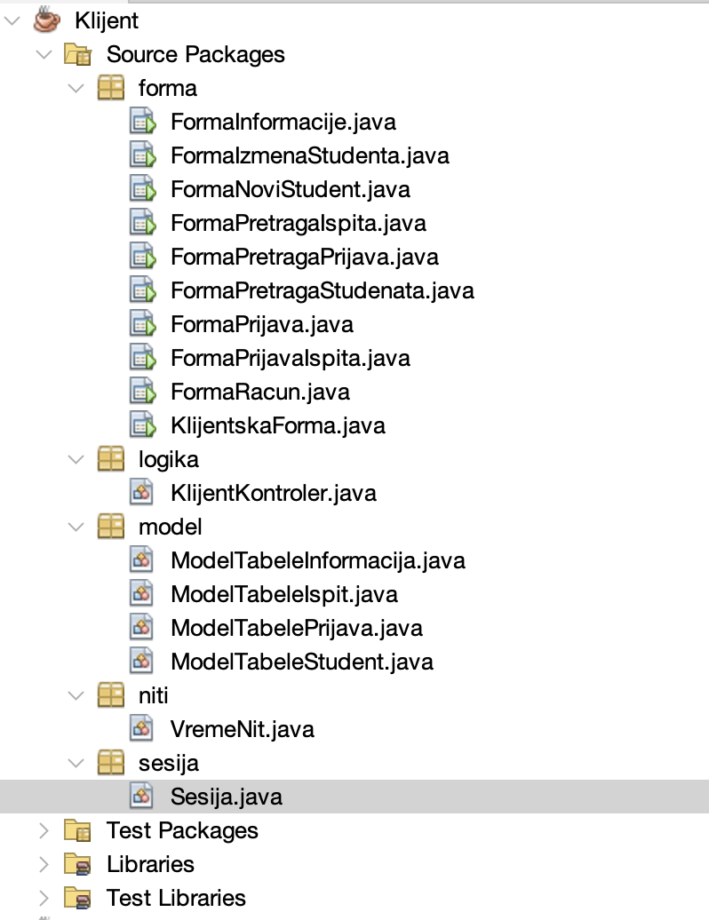

##### Слика 149 – Klijent

Пројекат **Zajednicki** садржи заједничке класе које користе и клијент и сервер. То су апстрактна и доменске класе, претходно поменуте класе за трансфер, класа Оperacije и enum kоји садржи статусе одговора.

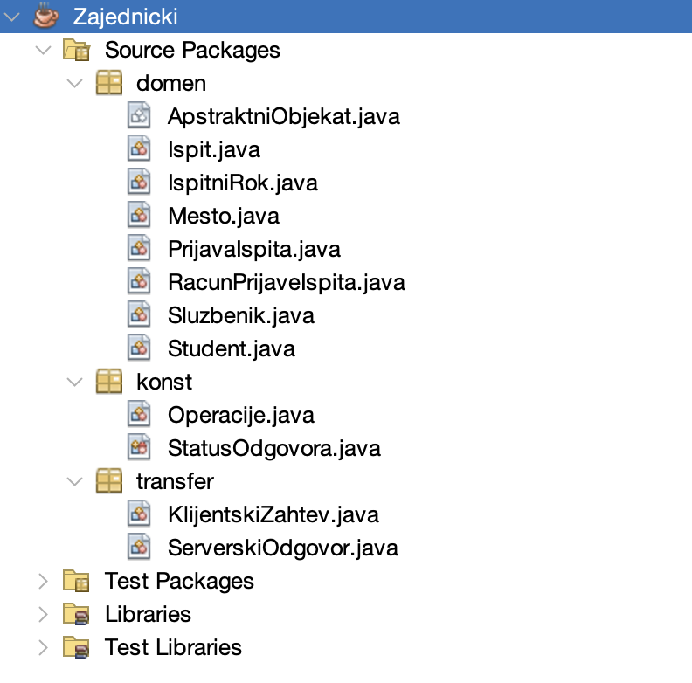

##### Слика 150 - Zajednicki

# Тестирање

Током фазе тестирања, испитан је и тестиран сваки од имплементираних случајева коришћења. Поред уношења правилних података и исправног коришћења софтвера, тестирани су и неправилни подаци и гашење сервера током рада како би се утврдило да ли систем пријављује грешке и приказује одговарајуће поруке. На овај начин је утврђено да све ради као што је пројектовано и имплементирано. Након ове фазе, софтвер је спреман за коришћење од стране крајњег корисника.

# Закључак

За развој софтверског система за праћење рада студентске службе коришћена је поједностављена Ларманова метода за развој софтвера. Тренутна верзија софтверског решења јесте примењива, али оставља могућност да се у њему надограде различите функционалности, отклоне различити недостаци и повећа ефикасност целокупног решења, уз употребу савремених технологија. Овиме би се потребе корисника задовољиле на још бољи начин, пружајући му боље искуство и увећану корист.

# Литература

* Влајић, С. (2020). *ПРОЈЕКТОВАЊЕ СОФТВЕРА СКРИПТА - радни материјал, вер. 1.*3. Београд: Факултет организационих наука